

юни 2016 г.
ГД „Стратегическо планиране на регионалното развитие и административно-териториално устройство“

Отдел „Стратегическо планиране и координация на регионалното развитие в Северен централен район – Русе“

ГОДИШЕН ДОКЛАД

за наблюдение на изпълнението
на
Регионалния план за развитие на
Северен централен район
(2014-2020)
за 2015 г.

ГОДИШЕН ДОКЛАД

ЗА
НАБЛЮДЕНИЕ НА ИЗПЪЛНЕНИЕТО
НА РЕГИОНАЛНИЯ ПЛАН ЗА РАЗВИТИЕ
НА
СЕВЕРЕН ЦЕНТРАЛЕН РАЙОН (2014-2020)

ЗА 2015 Г.

ГД „Стратегическо планиране на регионалното развитие и административно-териториално устройство“

Отдел „Стратегическо планиране и координация на регионалното развитие в Северен централен район – Русе“
МИНИСТЕРСТВО НА РЕГИОНАЛНОТО РАЗВИТИЕ И БЛАГОУСТРОЙСТВОТО

ГД „Стратегическо планиране на регионалното развитие и административно-териториално устройство“

Отдел „Стратегическо планиране и координация на регионалното развитие в Северен централен район – Русе“

ГД „Стратегическо планиране на регионалното развитие и административно-териториално устройство“

Отдел „Стратегическо планиране и координация на регионалното развитие в Северен централен район – Русе“

МИНИСТЕРСТВО НА РЕГИОНАЛНОТО РАЗВИТИЕ И БЛАГОУСТРОЙСТВОТО

ГД „Стратегическо планиране на регионалното развитие и административно-териториално устройство“

Отдел „Стратегическо планиране и координация на регионалното развитие в Северен централен район – Русе“

ГОДИШЕН ДОКЛАД

за наблюдение на изпълнението
на
Регионалния план за развитие
на
Северен централен район
(2014-2020)
за 2015 г.

ГОДИШЕН ДОКЛАД

за
наблюдение на изпълнението
на Регионалния план за развитие
на Северен централен район

(2014-2020)

за 2016 г.
МИНИСТЕРСТВО НА РЕГИОНАЛНОТО РАЗВИТИЕ И БЛАГОУСТРОЙСТВОТО

ГД „Стратегическо планиране на регионалното развитие и административно-териториално устройство“

Отдел „Стратегическо планиране и координация на регионалното развитие в Северен централен район – Русе“

ЮНИ 2017 Г.
СЪДЪРЖАНИЕ

МИНИСТЕРСТВО НА РЕГИОНАЛНОТО РАЗВИТИЕ И БЛАГОУСТРОЙСТВОТО

СПИСЪК НА СЪКРАЩЕНИЯTA ………………………………………………………………….. |  | 3
СПИСЪК НА ТАБЛИЦИТЕ ………………………………………………………………………… |  | 6
СПИСЪК НА ФИГУРИТЕ …………………………………………………………………………… |  | 7
І. ГОДИШЕН ДОКЛАД ЗА НАБЛЮДЕНИЕ НА ИЗПЪЛНЕНИEТО НА РЕГИОНАЛНИЯ ПЛАН ЗА РАЗВИТИЕ (РПР) НА СЕВЕРЕН ЦЕНТРАЛЕН РАЙОН (СЦР) ЗА 2016 Г. ……………………………………………………………………………………………………………. |  | 8
1. | Въведение ................................................................................................................................ | 8
2. | Общи условия за изпълнението на Регионалния план за развитие на Северен централен район ................................................................................................................... | 10
 | Социално-икономически условия и тенденции .................................................................... | 10
 | Политики за развитие на национално, местно и регионално ниво ...................................... | 57
3. | Постигнат напредък по изпълнението на целите и приоритетите на Регионалния план за развитие на Северен централен район въз основа на индикаторите за наблюдение .................................................................................................................................................... | 67
 | Стратегическа цел 1: Икономическо сближаване – достигане на средните нива на заетост, производителност на труда и приложение на иновации в икономиката, характерни за районите от Дунавското пространство .............................................................................. | 67
 | Приоритет 1.1. Развитие на устойчива конкурентоспособна икономика основана на знанието, иновациите и новите технологии .......................................................................... | 67
 | Стратегическа цел 2: Социално сближаване – преодоляване на междурегионалните и вътрешнорегионални различия в социалната сфера и ограничаване на риска от социална изолация и бедност .............................................................................................................. | 75
 | Приоритет 2.1. Изграждане на устойчив и развит пазар на труда ........................................ | 75
 | Приоритет 2.2. Подобряване на човешкия капитал ................................................................... | 78
 | Стратегическа цел 3: Териториално сближаване – свързаност и балансирано, интегрирано и устойчиво развитие на територията и населените места ..................................................... | 94
 | Приоритет 3.1. Изграждане на приоритетни инфраструктурни коридори и прилежащите им съоръжения ............................................................................................................................ | 94
 | Приоритет 3.2. Интегрирано и устойчиво развитие и укрепване на полицентричната мрежа от селища .............................................................................................................................. | 102
 | Приоритет 3.3. Подобряване на трансграничното сътрудничество .................................... | 110
 | Стратегическа цел 4: Опазване на околната среда, съобразно предизвикателствата на климатичните промени и прилагане на европейските и национални стандарти за ограничаване на замърсяването и енергоемкостта и стимулиране използването на енергия от възобновяеми източници ................................................................................................ | 112
 | Приоритет 4.1. Околна среда и ресурси – опазване и ефективност ..................................... | 112
 | Приоритет 4.2. Развитие на нисковъглеродна икономика, смекчаване на последствията и адаптиране към климатичните промени ............................................................................. | 123
4. | Действия, предприети от Регионалния съвет за развитие на Северен централен район с цел осигуряване на ефективност и ефикасност при изпълнението на Регионалния план за развитие .................................................................................................................... | 138
 | 4.1. Мерки за наблюдение и създадени механизми за събиране, обработване и анализ на данни ........................................................................................................................................ | 140
 | 4.2. Преглед на проблемите, възникнали в процеса на прилагане на Регионалния план за развитие на Северен централен район през 2016 г., както и мерките за преодоляване на тези проблеми .................................................................................................................................. | 141
 | 4.3. Мерки за осигуряване на информация и публичност на действията по изпълнение на Регионалния план за развитие на Северен централен район ................................................ | 143
 | 4.4. Мерки за постигане на необходимото съответствие на Регионалния план за развитие на Северен централен район със секторните политики, планове и програми .................................................................................................................................................. | 143
 | 4.5. Мерки за прилагане принципа на партньорство ..................................................................... | 144
 | 4.6. Резултати от извършени тематични оценки или оценки за специфични случаи към края на 2016 г. ................................................................................................................................ | 145
5. | Заключения и предложения за подобряване на резултатите от наблюдението на Регионалния план развитие на Северен централен район ……………………………….. | 146

СПИСЪК НА СЪКРАЩЕНИЯTA
АМ | Автомагистрала
АТЕ | Административно-териториална единица
БВП | Брутен вътрешен продукт
БДС | Брутна добавена стойност
БФП | Безвъзмездна финансова помощ
БФС | Български футболен съюз
ДДС | Данък добавена стойност
ДСОС | Доклад за състоянието на околната среда
ЕВИ | Енергия от възобновяеми източници
ЕВРОСТАТ | Европейска статистическа служба към Европейската комисия
ВЕИ | Възобновяеми енергийни източници
ВиК | Водоснабдяване и канализация
ГПСОВ | Градска пречиствателна станция за отпадъчни води
ДБ | Държавен бюджет
ДБТ | Дирекция „Бюро по труда“
ДМА | Дълготрайни материални активи
ДМА-ЕП | Дълготрайни материални активи с екологично предназначение
ДФ | Държавен фонд
ДЦВХУ | Дневен център за възрастни хора с увреждания
ЕЕ | Енергийна ефективност
ЕК | Европейска комисия
ЕС | Европейски съюз
ЕС-28 | 28^{-те} държави-членки на Европейския съюз
ЕСИФ | Европейски структурни и инвестиционни фондове
ЗДБ | Закон за държавния бюджет
ЗРР | Закон за регионалното развитие
ЗУЕС | Закон за управление на етажната собственост
ЗУТ | Закон за устройство на територията
ИАОС | Изпълнителна агенция по околната среда
ИАППД | Изпълнителна агенция „Проучване и поддържане на р. Дунав” – Русе
ИКТ | Информационни и комуникационни технологии
ИПГВР | Интегриран план за градско възстановяване и развитие
ИСУН | Информационна система за управление и наблюдение на Структурните инструменти на ЕС в България
ИСУН2020 | Информационна система за управление и наблюдение 2020
КККР | Кадастрални карти и кадастрален регистър
МБАЛ | Многопрофилна болница за активно лечение
МЕ | Министерство на енергетиката
МЖС | Многофамилни жилищни сгради
МИРГ | Местна инициативна рибарска група
МОБАЛ | Многопрофилна областна болница за активно лечение
МОН | Министерство на образованието и науката
МОСВ | Министерство на околната среда и водите
МРРБ | Министерство на регионалното развитие и благоустройство
МСП | Малки и средни предприятия
МТСП | Министерство на труда и социалната политика
НАТУРА 2000 | Общоевропейска мрежа от защитени територии в Европа
НИРД | Научно-изследователска и развойна дейност
НПЕЕМЖС | Национална програма за енергийна ефективност на многофамилни жилищни сгради
НПР | Национален план за развитие
НСИ | Национален статистически институт
НСРР | Национална стратегия за регионално развитие 2012-2022 г.
ОБ | Общински бюджет
ОГТ | Обществен градски транспорт
ОЕТК | Общоевропейски транспортен коридор
ОИЦ | Областен информационен център
ОП | Оперативна програма
ОПДУ | ОП „Добро управление ” 2014-2020 г.
ОПОС | ОП „Околна среда” 2007-2013 г.
ОПИК | ОП „Иновации и конкурентоспособност ” 2014-2020 г.
ОПНОИР | ОП „Наука и образование за интелигентен растеж“ 2014-2020 г.
ОПРР 2007-2013 г. | ОП „Регионално развитие“ 2007-2013г.
ОПРР 2014-2020 г. | ОП „Региони в растеж“ 2014-2020 г.
ОПРЧР 2007-2013 г. | ОП „Развитие на човешките ресурси” 2007-2013 г.
ОПРЧР 2014-2020 г. | ОП „Развитие на човешките ресурси” 2014-2020 г.
ОПТ | ОП „Транспорт“ 2007-2013 г.
ОПТП | ОП „Техническа помощ” 2007-2013 г.
ОПТТИ | ОП „Транспорт и транспортна инфраструктура“ 2014-2020 г.
ОСР | Областна стратегия за развитие
ОП „Храни“ | Оперативна програма за храни и/или основно материално подпомагане 2014-2020 г.
ПМС | Постановление на Министерски съвет
ППЗРР | Правилник за прилагане на Закон за регионално развитие
ПРСР | Програма за развитие на селските райони 2014-2020 г.
ПСОВ | Пречиствателна станция за отпадъчни води
ПСПВ | Пречиствателна станция за питейни води
ПУДООС | Предприятие по управление на дейностите по опазване на околната среда
ПЧП | Публично-частно партньорство
РБ | Републикански бюджет
РЗП | Разгъната застроена площ
РД | Регионално депо
РИКС | Регионален индекс за климатична сигурност
РИОСВ | Регионална инспекция по околната среда и водите
РКК | Регионален координационен комитет
РМС | Решение на Министерски съвет
РОВОС | Разходи за опазване и възстановяване на околната среда
РПР | Регионален план за развитие
РПСОВ | Районна ПСОВ
РСР | Регионален съвет за развитие
СЗР | Северозападен район
СИР | Североизточен район
СОУ | Средно общообразователно училище
СМР | Строително-монтажни работи
СП | Споразумение за партньорство
СПС | Стандарти на покупателната способност
СЦР | Северен централен район
ТО | Тематична област
УО | Управляващ орган
ФМ на ЕИП | Финансов механизъм на Европейското икономическо пространство 2009-2014 г.
ЦДГ | Целодневна детска градина
ЧПИ | Чуждестранни преки инвестиции
ЮЗР | Югозападен район
ЮИР | Югоизточен район
ЦНСТ | Център за настаняване от семеен тип
ЮЦР | Южен централен район
екв. ж. | Еквивалент жители
кгне | Килограм(а) нефтен еквивалент
млн.м³/год. | Милиона кубически метра за година
п.п. | Процентен пункт
т н е. | Тон нефтен еквивалент
т/чов./год. | Тона на човек годишно
СО₂ | Въглероден диоксид
СО₂-екв. | Емисии на парникови газове, приравнени към въглероден двуокис еквивалент
Jessica | Съвместната европейска подкрепа за устойчиви инвестиции в градските зони
GWh/y | Гигават часа за година
ha | Хектар
kWp | Киловат пик
MWh/y | Мегаватчаса за година
NMVOC | Неметанови летливи органични съединения
NUTS | Обща класификация на териториалните единици за статистически цели на ЕС
t/ha | Тона на херктар
t/ha/y | Тона на хектар годишно
t/y | Тонове за година
TEN-T | Транс-европейска транспортна мрежа

СПИСЪК НА ТАБЛИЦИТЕ
Таблица 1 | Брутен вътрешен продукт по райони от ниво 2 през периода 2010-2015 г. (млн. лв.)……………………………………………………………………………………………………………… | 11
Таблица 2 | Регионален БВП на човек от населението в ЕС-28 в СПС за 2015 г. …………………………… | 12
Таблица 3 | Брутен вътрешен продукт на човек от населението по райони от ниво 2 през периода 2010-2015 г. (лв.)…………………………………………………………………………………………… | 13
Таблица 4 | Относителен дял на брутния вътрешен продукт по райони от ниво 2 на човек от населението през периода 2010-2015 г. (%) ………………………………………………………… | 13
Таблица 5 | Брутен вътрешен продукт, вкл. на човек от населението в Северен централен район за 2015 г. ………………………………………………………………………………………………………… | 14
Таблица 6 | Брутна добавена стойност по райони от ниво 2 през 2015 г. (млн. лв.) ……………………….. | 16
Таблица 7 | Източници на доходи през периода 2015-2016 г. …………………………………………………… | 17
Таблица 8 | Нефинансови предприятия през периода 2014-2015 г.. ……………………………….. | 19
Таблица 9 | Разходи за научноизследователска и развойна дейност през периода 2011-2015 г. ………… | 20
Таблица 10 | Чуждестранни преки инвестиции в нефинансовите предприятия по райони от ниво 2 през периода 2014-2015 г. ………………………………………………………………………………… | 23
Таблица 11 | Развитие на туризма в Северен централен район през 2016 г. …………………………………... | 24
Таблица 12 | Население по статистически райони към 31.12.2016 г. …………………………………………… | 26
Таблица 13 | Естествен прираст на населението към 31.12.2016 г. ……………………………………………. | 27
Таблица 14 | Работна сила и коефициент на икономическа активност на населението на 15 и повече навършени години през периода 2015-2016 г. ………………………………………………………… | 29
Таблица 15 | Заети лица и коефициент на заетост на населението на 15-64 навършени години през периода 2015-2016 г. ……………………………………………………………………………………… | 30
Таблица 16 | Относителен дял на лицата на възраст 18-24 навършени години, рано напуснали системата на образование и обучение през периода 2012-2016 г. ……………………………… | 33
Таблица 17 | Относителен дял на лицата на възраст 30-34 години със завършено висше образование през периода 2012-2016 г. ………………………………………………………………………………… | 34
Таблица 18 | Относителен дял на лицата в риск от бедност и социално изключване през периода 2011-2016 г. ………………………………………………………………………………………………………… | 35
Таблица 19 | Безработни лица и коефициент на безработица на населението на 15 и повече навършени години през периода 2015-2016 г. .……………………………………………………………………… | 36
Таблица 20 | Заведения през учебната година 2016/2017 г. (брой) ……………………………………………… | 37
Таблица 21 | Население на един лекар и един лекар по дентална медицина през периода 2014-2015 г. (брой)…………………………………………………………………………………………………………… | 40
Таблица 22 | Брой въведени в експлоатация новопостроени жилища през периода 2014-2016 г. ………… | 41
Таблица 23 | Републиканска пътна мрежа според класа на пътя към 31.12.2016 г. …………………………. | 42
Таблица 24 | Относителен дял на лицата, регулярно използващи интернет през периода 2013-2016 г. … | 45
Таблица 25 | Относителен дял на лицата, които никога не са използвали интернет през периода 2013-2016 г. ………………………………………………………………………………………………… | 46
Таблица 26 | Население и водни услуги за 2015 г. (%) ……………………………………………………………….. | 47
Таблица 27 | Битови отпадъци за 2015 г. ……………………………………………………………………………… | 49
Таблица 28 | Енергийна интензивност на икономиката за периода 2011-2015 г. (кгне/1000 евро) ……… | 53

СПИСЪК НА ФИГУРИТЕ
Фигура 1 | Относителен дял на брутния вътрешен продукт през периода 2010-2015 г. (%) …………………… | 11
Фигура 2 | Брутен вътрешен продукт на човек от населението в Северен централен район през периода 2010-2015 г. (лв.)…………………………………………………………………………………………………… | 14
Фигура 3 | Относителен дял на брутната добавена стойност по райони от ново 2 през 2015 г. (%) ………… | 15
Фигура 4 | Брутна добавена стойност в Северен централен район за 2015 г. (млн. лв.)………………………….. | 16
Фигура 5 | Общ доход средно на лице от домакинство по области в Северен централен район през периода 2015-2016 г. (лв.) …………………………………………………………………………………………………… | 18
Фигура 6 | Персонал, зает с научноизследователска и развойна дейност в Северен централен район през периода 2014-2015 г. ……………………………………………………………………………………………… | 21
Фигура 7 | Разходи за придобиване на дълготрайни материални активи през периода 2014-2015 г. (хил. лв.) …………………………………………………………………………………………………………………………… | 22
Фигура 8 | Приходи от нощувки в Северен централен район през периода 2012-2016 г. (лв.) …………………… | 24
Фигура 9 | Коефициенти на заетост на населението в Северен централен район през периода 2015-2016 г. (%) ……………………………………………………………………………………………………………………… | 32
Фигура 10 | Лечебни и здравни заведения през 2015 г. (брой)……………………………………………………………… | 39
Фигура 11 | Осигуреност с лекари и лекари по дентална медицина на 10 000 души от населението през 2015 г. в Северен централен район …………………………………………………………………………………… | 40
Фигура 12 | Относителен дял на домакинствата с достъп до интернет и широколентов достъп по райони от ново 2 през периода 2015-2016 г. (%) ……………………………………………………………………… | 44
Фигура 13 | Дял на възобновяемата енергия в брутното крайно потребление през периода 2008-2015 г. (%) …………………………………………………………………………………………………………………………… | 50
Фигура 14 | Първично и крайно енергийно потребление в България през периода 2008-2015 г. (млн. т н.е) …………………………………………………………………………………………………………………………… | 51
Фигура 15 | Крайно енергийно потребление по сектори в България през периода 2011-2015 г. (млн. т н.е.) …………………………………………………………………………………………………………………………… | 52
Фигура 16 | Финансово изпълнение на РПР на СЦР (2014-2020 г.) през 2016 г. ……………………………………… | 133
Фигура 17 | Разпределение на усвоените средства в РПР на СЦР (2014-2020 г.) през 2016 г. …………………… | 134
Фигура 18 | Финансов принос на оперативните програми и ПРСР за развитието на Северен централен район през 2016 г. …………………………………………………………………………………………………… | 135
Фигура 19 | Разпределение на усвоените средства по оперативни програми и ПРСР през 2016 г. ……………… | 136
Фигура 20 | Усвоени ресурси по оперативни програми и ПРСР на човек от населението в Северен централен район през 2016 г. (лв./чов.) ……………………………………………………………………………………… | 137

І. ГОДИШЕН ДОКЛАД ЗА НАБЛЮДЕНИЕ НА ИЗПЪЛНЕНИЕТО НА РЕГИОНАЛНИЯ ПЛАН ЗА РАЗВИТИЕ (РПР) НА СЕВЕРЕН ЦЕНТРАЛЕН РАЙОН (СЦР) ЗА 2016 ГОДИНА

- Въведение

Настоящият Годишен доклад за наблюдение на изпълнението на Регионалния план за развитие на Северен централен район 2014-2020 г. за 2016 г. е разработен на база на действащото национално законодателство за регионално развитие и в съответствие с разпоредбите на чл. 86 и чл. 87 от Правилника за прилагане на Закона за регионалното развитие. Докладът е изготвен от отдел „Стратегическо планиране и координация на регионалното развитие в Северен централен район – Русе” при Главна дирекция „Стратегическо планиране на регионалното развитие и административно териториално устройство” на Министерство на регионалното развитие и благоустройството.
Наблюдението на регионалните планове за развитие се извършва с цел постигане на ефективност и ефикасност на изпълнението им, както и за оптимизиране и подобряване на стратегическото планиране, програмирането, управлението и ресурсното осигуряване на регионалното развитие.
Годишният доклад за наблюдение на изпълнението на Регионалния план за развитие на Северен централен район за 2016 г. съдържа информация за:
♦ общите условия за изпълнение на регионалния план за развитие и в частност промените в социално-икономическите условия и политиките за развитие на национално, местно и регионално ниво;
♦ постигнатия напредък по изпълнението на целите и приоритетите на регионалния план за развитие въз основа на индикаторите за наблюдение;
♦ действията, предприети от регионалния съвет за развитие с цел осигуряване на ефективност и ефикасност при изпълнението на регионалния план за развитие, в т.ч. мерките за наблюдение и създадените механизми за събиране, обработване и анализ на данни;
♦ заключения и предложения за подобряване на резултатите от наблюдението.
Докладът осигурява информация за разработване на междинната и последващата оценка на Регионалния план за развитие.
При изготвянето на Годишния доклад е обработена и анализирана актуална статистическа и емпирична информация, публикувана официално от Националния статистически институт и Евростат за периода от 2010 г. до 2016 г.
При подготовката на настоящия доклад са използвани данни за изпълняваните на територията на СЦР проекти, публикувани в Информационната система за управление и наблюдение на структурните инструменти на ЕС в България (ИСУН) и в Информационната система за управление и наблюдение на средствата от ЕС в България 2020 (ИСУН 2020). Използвана е и информация от тримесечните и годишни справки за изпълнението на операциите по оперативните програми на територията на района, които са предоставени от представителите на управляващите органи на оперативните програми – членове на Регионалния координационен комитет към РСР на СЦР; информация от годишните доклади за наблюдение на изпълнението на общинските планове за развитие на общините на територията на района; предоставена от областните администрации и общините в СЦР обобщена информация относно индикатори за наблюдение на РПР на СЦР 2014-2020 г. за 2016 г. и справка за значими проекти, финансирани от източници извън оперативните програми в общините от СЦР през 2016 г.; публикувана информация на интернет страниците на общините и областните администрации на областите от СЦР и на министерства и ведомства относно проведени инициативи и изпълнението на проекти на територията на района.
Годишният доклад за наблюдение на изпълнението на Регионалния план за развитие на Северен централен район се отнася за 2016 г., но поради липсата на актуална статистическа информация, в някои случаи проследява промените в икономическото и социалното развитие на района в периода 2014-2015 г.
Регионалният съвет за развитие на Северен централен район е органът за наблюдение на Регионалния план за развитие на района. Срокът за разработване и внасяне на Доклада за обсъждане и одобряване от Съвета е до 30 юни на всяка следваща календарна година.

- Общи условия за изпълнението на Регионалния план за развитие на Северен централен район

Социално-икономически условия и тенденции
През 2016 г. брутният вътрешен продукт на България възлиза на 92 635 млн. лв. по текущи цени и нараства с 3,4 % в реално изражение, което е значително над средното за ЕС. Растежът е балансиран с принос както от вътрешното търсене (1,6 процентни пункта), така и от нетния износ (1,8 процентни пункта). Забавянето спрямо регистрирания през 2015 г. растеж от 3,6 % се дължи на по-слабото нарастване на потреблението и инвестициите. Преизчислен в евро, БВП е съответно 47 363 млн. евро, като на човек се падат 6 630 евро.
Брутната добавена стойност през 2016 г. нараства с 2,9 % при 3,0 % за 2015 г. Положителен принос към растежа имат всички икономически сектори с изключение на строителството. Увеличението на добавената стойност в промишлеността и услугите е съответно 2,8 % и 3,1 %, а в селското стопанство – 4,3 %.
Общите инвестиции за страната се увеличават с 0,9 % през 2016 г., което се дължи изцяло на изменението на запасите. Инвестициите в основен капитал намаляват с 4 % поради свиване на правителствените капиталови разходи. Частните инвестиции в икономиката отбелязват растеж за пръв път от 2012 г. насам, като това е съпроводено с подобряване на общия бизнес климат в страната.
Растежът на българската икономика се очаква да бъде 3 % през 2017 г., движен от вътрешното търсене и най-вече от частното потребление. Очаква се ускоряване на вноса на стоки и услуги, което ще се отрази в леко забавяне на растежа до 3 %. Влияние ще окажат и по-високото вътрешно търсене, както и продължаващото, макар и с по-ниски темпове, нарастване на износа, поради очакваното забавяне на европейската икономика и на търсенето от трети държави – съседни на България. Средногодишната инфлация през 2017 г. се очаква да бъде положителна от 1,2 %.
В периода 2018-2020 г. икономическият растеж ще се ускори до 3,2 %, движен основно от частното потребление и инвестициите. Износът на стоки и услуги ще продължи да нараства и заедно с повишението на вътрешното търсене ще доведат до ускоряване на растежа на вноса. В резултат, положителният принос на нетния износ постепенно ще се понижи и през 2020 г. се очаква той да има неутрален принос към растежа на БВП.
Следва да се отбележи, че поради спецификата на отчитане на НСИ и Евростат не могат да бъдат представени данни за някои основни икономически показатели на регионално ниво за 2016 г.
След наблюдаваната през периода 2010-2012 г. тенденция на намаляване на приноса на Северния централен район в общия брутен вътрешен продукт на страната и последвалата тенденция на постепенно нарастване на стойностите на показателя за периода 2012-2014 г., през 2015 г. отново се отчита спад. Общият размер на БВП, създаден в СЦР през 2015 г. е 7 078 млн. лв., което представлява 7,99 % от БВП на страната и спрямо 2014 г. (8,35 %) намалява с 0,36 процентни пункта. Северният централен район запазва своето предпоследно пето място спрямо останалите райони от ниво 2 и по-ниското от средното за страната равнище по показателя БВП в националната икономика.

Таблица 1: Брутен вътрешен продукт по райони от ниво 2 през периода 2010-2015 г.
Райони | 2010 г. | 2011 г. | 2012 г. | 2013 г. | 2014 г. | 2015 г.
Райони | млн. лв.
България | 74 771 | 80 759 | 82 040 | 82 166 | 83 634 | 88 571
Северозападен район | 5 449 | 5 824 | 5 837 | 5 805 | 5 955 | 6 013
Северен централен район | 5 929 | 6 360 | 6 583 | 6 720 | 6 980 | 7 078
Североизточен район | 7 916 | 8 615 | 8 953 | 8 954 | 9 327 | 9 655
Югоизточен район | 8 911 | 9 514 | 9 996 | 10 192 | 10 444 | 10 826
Югозападен район | 35 950 | 39 094 | 38 998 | 38 857 | 39 478 | 42 430
Южен централен район | 10 617 | 11 351 | 11 673 | 11 637 | 11 451 | 12 569
Източник: НСИ

Фигура 1: Относителен дял на брутния вътрешен продукт през периода 2010-2015 г. (%)
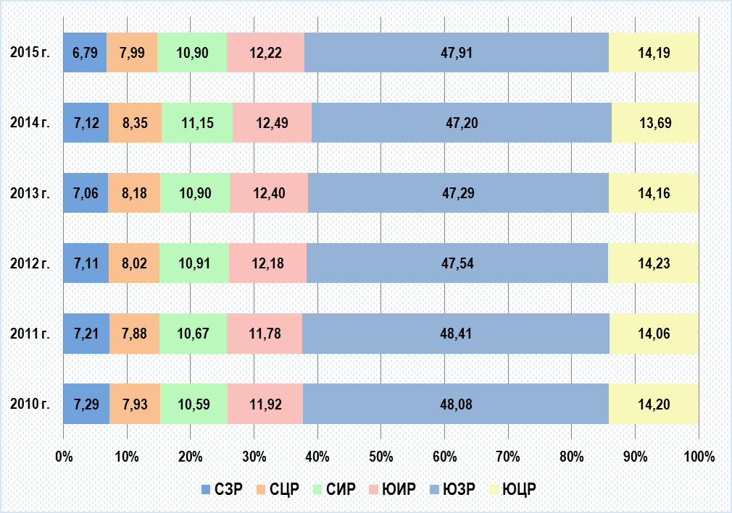
Източник: НСИ
По данни на Евростат, и през 2015 г. България продължава да отчита най-ниското равнище на БВП на човек от населението, изразен в стандарти на покупателната способност (СПС/PPS) сред държавите-членки на ЕС, или повече от два пъти по-ниско от средното за ЕС-28 (100 %). Страната с най-висок брутен вътрешен продукт на човек от населението в СПС през 2015 г. е Люксембург – 264 %, или 2,6 пъти над средния за ЕС-28, следвана от Ирландия – 177 % и Нидерландия и Австрия – с по 128 %. Румъния и България са страните с най-нисък БВП на човек в СПС, представляващ съответно 57 % и 47 % от средния за ЕС-28.
Регионите с най-висок БВП на човек от населението през 2015 г. са Вътрешен Лондон-Запад/Великобритания (580 % над средното ниво за ЕС-28), Люксембург (264 %), Хамбург/Германия (206 %), Брюксел/Белгия (205 %) и Братислава/Словакия (188 %).
През 2015 г. най-бедният район в България и в ЕС е Северозападният – с БВП на човек от населението в СПС 29 % от средната стойност на ЕС-28, следван от регион Майот във Франция – 32 %, Северния централен район и Южния централен район с по 33 % и Североизточния район в Румъния – 34 %. По този показател СЦР е на едно от последните места в ЕС-28.

Таблица 2: Регионален БВП на човек от населението в ЕС-28 в СПС за 2015 г.
С най-висок БВП: |  | ЕС-28 = 100 |  | С най-нисък БВП:
1 | Вътрешен Лондон, Великобритания* | 580 | 1 | Северозападен район, България | 29
2 | Люксембург* | 264 | 2 | Майот, Франция | 32
3 | Хамбург, Германия* | 206 | 3 | Северен централен район, България | 33
4 | Брюксел-столица, Белгия* | 205 | - | Южен централен район, България | 33
5 | Братислава, Словакия* | 188 | 5 | Североизточен район, Румъния | 34
6 | Прага, Чехия* | 178 | 6 | Североизточен район, България | 39
- | Горна Бавария, Германия* | 178 | - | Югоизточен район, България | 39
 |  |  |  | …
 |  |  |  | Югозападен район, България | 76
Източник: НСИ * Столица

По показателя БВП на човек от населението за 2015 г. Югозападният район значително изпреварва останалите райони от ниво 2 в страната – с 19 984 лв. Стойността на този показател за Северния централен район за същия период е 8 627 лв. Наблюдава се лек прираст спрямо предходната година с 224 лв. или 2,67 %, но въпреки това стойността му продължава да е под средната за страната (12 339 лв.).

Таблица 3: Брутен вътрешен продукт на човек от населението по райони от ниво 2 през периода 2010-2015 г. (лв.)
Райони | 2010 г. | 2011 г. | 2012 г. | 2013 г. | 2014 г. | 2015 г.
България | 9 924 | 10 990 | 11 229 | 11 310 | 11 577 | 12 339
Северозападен район | 6 090 | 6 914 | 7 033 | 7 106 | 7 408 | 7 606
Северен централен район | 6 527 | 7 414 | 7 754 | 7 999 | 8 403 | 8 627
Североизточен район | 8 030 | 8 936 | 9 329 | 9 366 | 9 795 | 10 193
Югоизточен район | 8 017 | 8 844 | 9 338 | 9 563 | 9 842 | 10 256
Югозападен район | 17 013 | 18 333 | 18 309 | 18 258 | 18 566 | 19 984
Южен централен район | 6 981 | 7 692 | 7 959 | 7 982 | 7 899 | 8 722
Източник: НСИ

При сравнение на относителния дял на БВП на човек от населението за 2015 г., стойностите на показателя за всички райони от ниво 2 са приблизително близки (от 61,64 % до 83,12 %), с изключение на Югозападния район (161,96 %), който надвишава средния показател за страната (100 %).
След достигнатото четвърто място по показателя относителен дял на БВП на човек от населението през периода 2013-2014 г. преди Южния централен и Северозападния райони от ниво 2, през 2015 г. Северният централен район отново се нарежда на предпоследно пето място с 69,92 % спрямо показателя за страната, като изпреварва само Северозападния район (61,64 %).

Таблица 4: Относителен дял на брутния вътрешен продукт по райони от ниво 2
на човек от населението през периода 2010-2015 г. (%)
Райони | 2010 г. | 2011 г. | 2012 г. | 2013 г. | 2014 г. | 2015 г.
България | 100 | 100 | 100 | 100 | 100 | 100
Северозападен район | 61,37 | 62,91 | 62,63 | 62,83 | 63,99 | 61,64
Северен централен район | 65,77 | 67,46 | 69,05 | 70,73 | 72,58 | 69,92
Североизточен район | 80,91 | 81,31 | 83,08 | 82,81 | 84,61 | 82,61
Югоизточен район | 80,78 | 80,47 | 83,16 | 84,55 | 85,01 | 83,12
Югозападен район | 171,43 | 166,82 | 163,05 | 161,43 | 160,37 | 161,96
Южен централен район | 70,34 | 69,99 | 70,88 | 70,57 | 68,23 | 70,69
Източник: НСИ

Във вътрешнорегионален план, през 2015 г. най-висок е размерът на БВП в област Русе – 2 247 млн. лв. (31,75 % от БВП за района), а най-нисък – в област Силистра (676 млн. лв., или 9,55 % от БВП за района).
По показателя БВП на човек от населението за 2015 г., най-високи стойности са отчетени в областите Габрово (10 358 лв.) и Русе (9 912 лв.), по-високи от средната за Северния централен район (8 627 лв.). Следват областите Велико Търново (8 288 лв.) и Разград (7 778 лв.), а най-ниски са стойностите на показателя в област Силистра (5 933 лв.). Единствено в област Разград за периода се наблюдава намаление на стойностите и на двата показателя.
Данните показват, че продължава да е налице вътрешен дисбаланс в развитието на областите в СЦР и въпреки незначителното нарастване на БВП на човек от населението в област Силистра (с 1,38 %), областта изостава чувствително.

Таблица 5: Брутен вътрешен продукт, вкл. на човек от населението в Северен централен район за 2015 г.
Район / област |  | БВП | БВП човек от населението
 |  | млн. лв. | лв.
България |  | 88 571 | 12 339
Северен централен район |  | 7 078 | 8 627
Области | Велико Търново | 2 042 | 8 288
Области | Габрово | 1 194 | 10 358
Области | Разград | 919 | 7 778
Области | Русе | 2 247 | 9 912
Области | Силистра | 676 | 5 933
Източник: НСИ

Фигура 2: Брутен вътрешен продукт на човек от населението в Северен централен район през периода 2010-2015 г. (лв.)
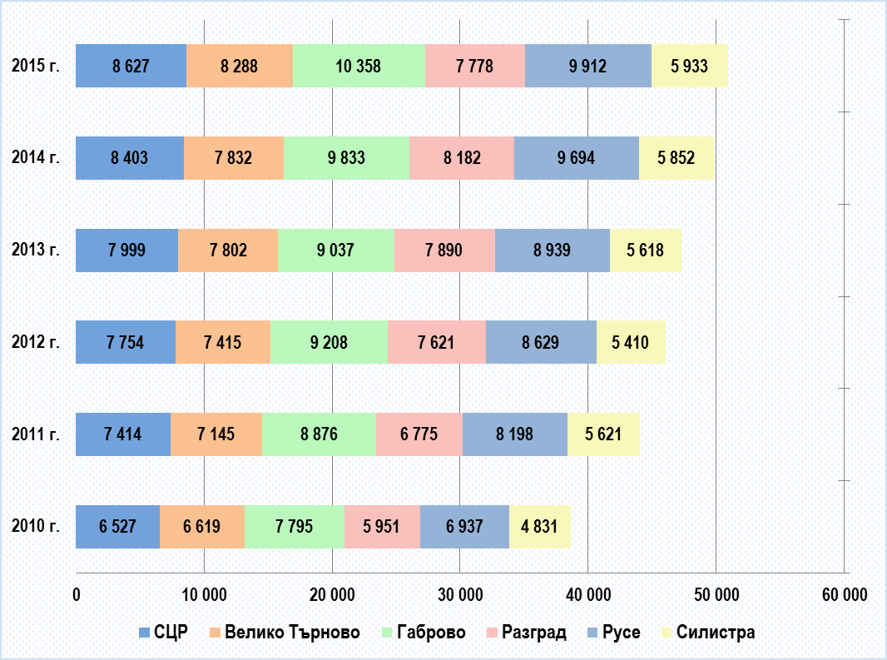
Източник: НСИ

С най-висок принос в БДС на страната и през 2015 г. е Югозападният район (47,90 %), който над три пъти надвишава приноса на следващия – Южния централен район (14,19 %), а с най-нисък принос продължава да е Северозападният район (6,79 %).

Фигура 3: Относителен дял на брутната добавена стойност по райони от ново 2 през 2015 г. (%)
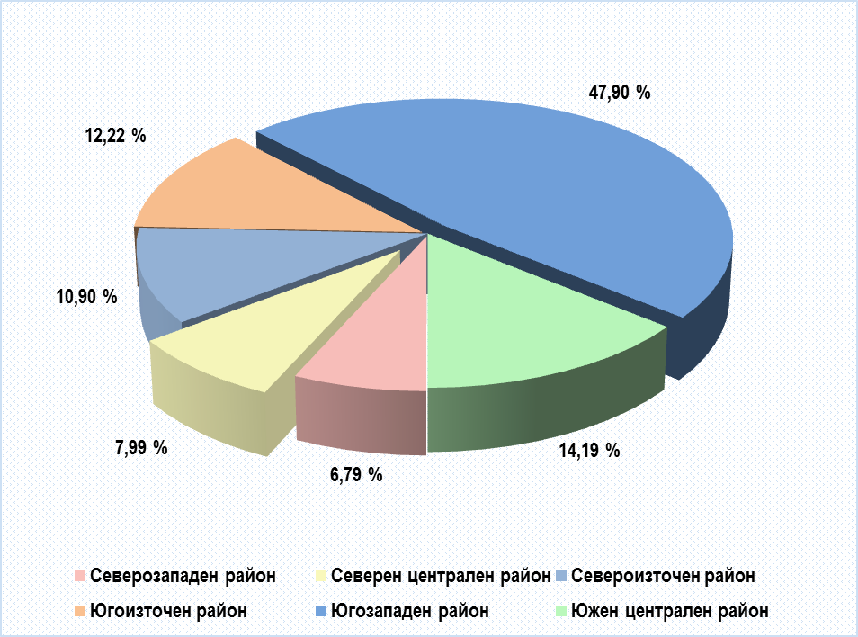
Източник: НСИ

По данни на НСИ, създадената през 2015 г. брутна добавена стойност в Северния централен район възлиза на 6 117 млн. лв., т.е. районът формира 7,99 % от БДС на страната и спрямо 2014 г. този дял намалява с 0,36 процентни пункта. Районът продължава да заема предпоследно пето място сред останалите райони от ниво 2 в страната. В сравнение с разпределението на БДС по икономически сектори на национално ниво, в СЦР е по-слабо развит секторът на услугите (6,74 %), като значително по-голям дял се пада на аграрния сектор (16,03 %).
В брутната добавена стойност на СЦР по икономически сектори през 2015 г. с най-висок принос е секторът на услугите – 3 475 млн. лв. (56,81 %), следван от индустриалния сектор – 2 055 млн. лв. (33,59 %) и аграрния сектор – 587 млн. лв. (9,60 %).

Таблица 6: Брутна добавена стойност по райони от ниво 2 през 2015 г. (млн. лв.)
Райони | БДС | Икономически сектори
Райони | БДС | Аграрен | Индустрия | Услуги
България | 76 546 | 3 664 | 21 335 | 51 547
Северозападен район | 5 197 | 625 | 1 723 | 2 848
Северен централен район | 6 117 | 587 | 2 055 | 3 475
Североизточен район | 8 344 | 605 | 2 418 | 5 321
Югоизточен район | 9 356 | 534 | 3 903 | 4 919
Югозападен район | 36 669 | 549 | 7 119 | 29 001
Южен централен район | 10 863 | 763 | 4 117 | 5 983
Източник: НСИ

Стойностите на показателя брутна добавена стойност по области показват, че и през 2015 г. се запазва доминиращото влияние на областите Русе и Велико Търново – съответно с 1 942 млн. лв. (31,75 % от общата БДС за СЦР) и 1 765 млн. лв. (28,85 % от общата БДС за СЦР). Следват областите Габрово, където създадената през 2015 г. БДС е в размер на 1 032 млн. лв. (16,87 % от общата БДС за района), Разград – със 794 млн. лв. (12,98 %) и Силистра – с 584 млн. лв. (9,55 %). Единствено в областите Разград и Силистра се наблюдава намаление на показателя спрямо 2014 г.
По отношение разпределението на БДС по икономически сектори, най-силно развити са индустрията и секторът на услугите в област Русе – съответно 11,25 % и 18,36 % от общата БДС за СЦР. Най-голям принос в аграрния сектор в рамките на района има област Велико Търново – 2,39 %.

Фигура 4: Брутна добавена стойност в Северен централен район за 2015 г. (млн. лв.)
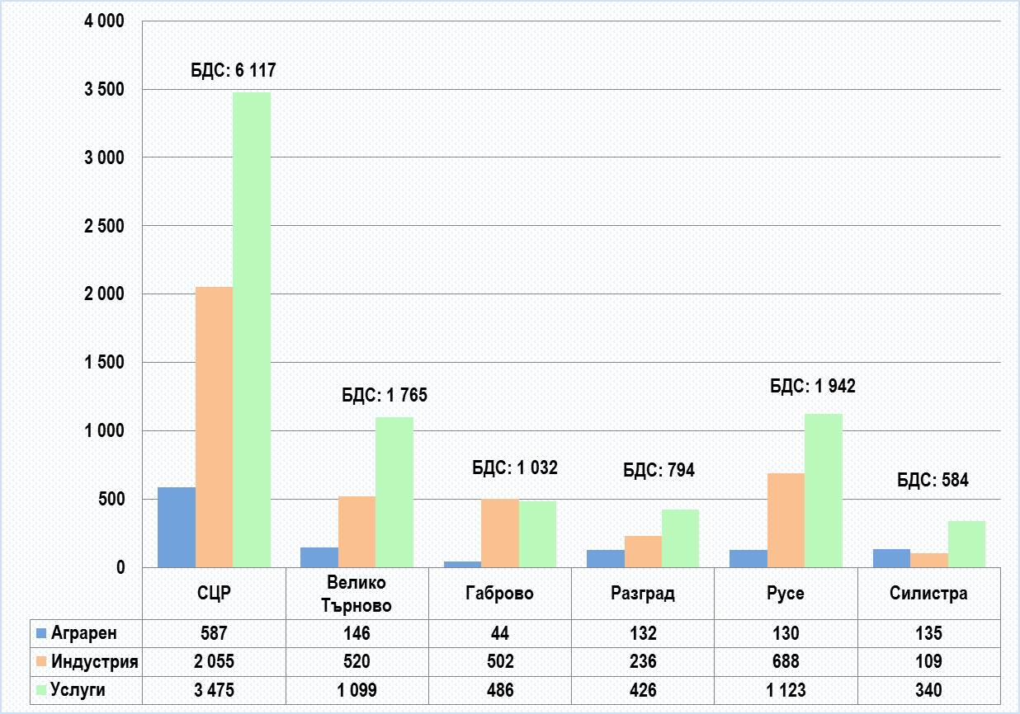
Източник: НСИ
По данни на НСИ, през 2016 г. общият доход средно на лице от домакинство за страната е 5 167 лв. и нараства с 4,32 % спрямо 2015 г. За същия период, доходите от работна заплата средно на лице от домакинство са 2 807 лв., което е с 81 лв. (2,97 %) повече на годишна база спрямо 2015 г. Относителният дял на работната заплата в общия доход е 54,33 % и намалява с 0,71 процентни пункта спрямо предходната година (55,04 %).
Сред районите от ниво 2, през 2016 г. най-висок годишен общ доход средно на лице от домакинство е отчетен в Югозападния район (6 381 лв.), а най-нисък – в Южния централен район (4 474 лв.).
Общият доход средно на лице от домакинство в Северния централен район за 2016 г. е 4 913 лв., който в сравнение с 2015 г. нараства с 8,69 %. По стойност на показателя СЦР се нарежда на второ място сред районите в страната. Основен източник на доходи на домакинствата остава работната заплата (2 458 лв.), която формира 50,03 % от общия доход и спрямо 2015 г. относителният й дял нараства незначително (49,96 %). Доходите от пенсии са в размер на 1 357 лв. и формират 27,62 % от общия доход на домакинствата при среден за страната 27,71 %. Доходите от всички социални трансфери в СЦР представляват 32,30 % от общия доход.
Таблица 7: Източници на доходи през периода 2015-2016 г.
Доходи |  | 2015 г. | 2016 г.
България
Общ доход |  | 4 953 | 5 167
Работна заплата |  | 2 726 | 2 807
Пенсии |  | 1 286 | 1 432
Социални трансфери |  | 1 457 | 1 611
Северен централен район от ниво 2
Общ доход |  | 4 520 | 4 913
Работна заплата |  | 2 258 | 2 458
Пенсии |  | 1 269 | 1 357
Социални трансфери |  | 1 494 | 1 587
Райони от ниво2
Общ доход | Северозападен район | 4 381 | 4 626
Общ доход | Североизточен район | 4 729 | 4 841
Общ доход | Югоизточен район | 4 531 | 4 657
Общ доход | Югозападен район | 6 134 | 6 381
Общ доход | Южен централен район | 4 182 | 4 474
Източник: НСИ

Във вътрешнорегионален аспект, най-висок общ доход средно на лице от домакинство през 2016 г. е отчетен в област Габрово – 5 728 лв. Следват областите Русе (5 263 лв.), Велико Търново (4 967 лв.), Разград (4 182 лв.) и Силистра (3 922 лв.).

Фигура 5: Общ доход средно на лице от домакинство по области в Северен централен район през периода 2015-2016 г. (лв.)
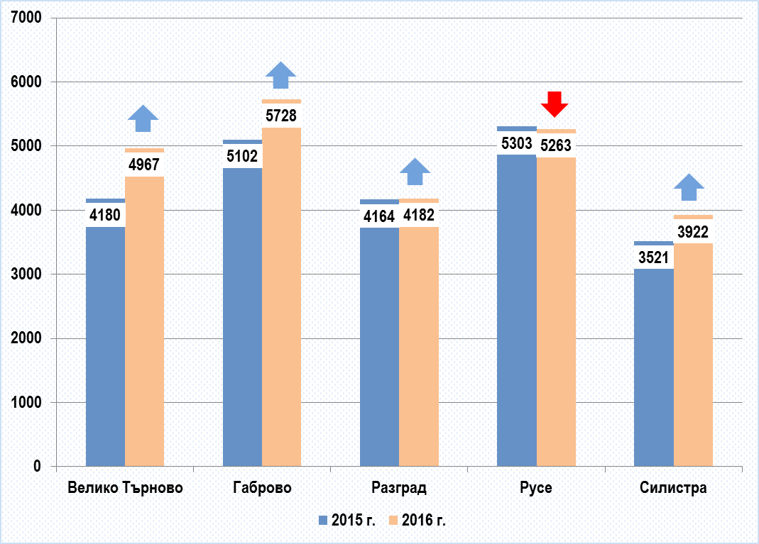
Източник: НСИ

През 2015 г. функциониращите в района 35 510 фирми генерират приходи в размер на 19 630 млн. лв., като с най-голям дял в приходите от дейността са средните фирми – 6 175 млн. лв. (31,46 % от приходите за района). Следват малките фирми – с приходи от 5 069 млн. лв. (25,82 %), микро предприятията – с 4 667 млн. лв. (23,77 %) и големите предприятия – с 3 719 млн. лв. приходи (18,95 %). Спрямо предходната година приходите от дейността на нефинансовите предприятия в СЦР се увеличават с 1 297 млн. лв. или със 7,07 %. Най-голямо е това увеличение при малките и средните фирми – съответно със 7,87 % и със 7,41 %, следват големите фирми – със 7,18 % и микро фирмите – с 5,71 %
През 2015 г. реализираните приходи в СЦР са 7,32 % от общите приходи в страната, като районът запазва своето предпоследно пето място преди Северозападния район (4,78 %).
Водещ по този показател продължава да е Югозападният район, където се генерират над половината от приходите на нефинансовите предприятия в България през периода (53,01 %).
През 2015 г. броят на заетите лица в нефинансовия сектор на икономиката в Северния централен район е 198 113 и спрямо 2014 г. нараства с 1 577 души, или с 0,8 %. Заетостта се увеличава в микро, малките и средни предприятия, като най-голямо е увеличението в малките и средни предприятия – съответно с 2,22 % и 1,66 %. За същия период единствено в големите предприятия броят на заетите лица намалява с 928 души, или с 2,47 %.

Таблица 8: Нефинансови предприятия през периода 2014-2015 г.
Групи предприятия | 2014 г. |  |  | 2015 г.
Групи предприятия | Предприятия | Заети | Приходи | Предприятия | Заети | Приходи
Групи предприятия | брой | брой | млн. лв. | брой | брой | млн. лв.
България | 383 905 | 2 075 598 | 251 948 | 393 460 | 2 101 095 | 268 232
Микро (до 9) | 354 988 | 638 499 | 60 614 | 363 905 | 642 068 | 65 078
Малки (10-49) | 23 656 | 470 027 | 57 295 | 24 264 | 480 581 | 63 476
Средни (50-249) | 4 509 | 440 675 | 60 459 | 4 552 | 446 961 | 62 311
Големи (250+) | 752 | 526 397 | 73 581 | 739 | 531 485 | 77 367
Северен централен район | 34 716 | 196 536 | 18 333 | 35 510 | 198 113 | 19 630
Микро (до 9) | 31 798 | 60 710 | 4 415 | 32 543 | 61 414 | 4 667
Малки (10-49) | 2 344 | 46 972 | 4 699 | 2 393 | 48 013 | 5 069
Средни (50-249) | 499 | 49 147 | 5 749 | 502 | 49 961 | 6 175
Големи (250+) | 75 | 39 707 | 3 470 | 72 | 38 725 | 3 719
Източник: НСИ

През 2015 г. разходите за научноизследователска и развойна дейност в България (цел на стратегия „Европа 2020“) възлизат на 850 457 хил. лв., или с 27,92 % повече в сравнение с предходната година, като през периода се запазва наблюдаваната през последните години тенденция на нарастване в абсолютна стойност. На ниво райони от ниво 2, стойностите на показателя са най-високи в Югозападния район – 642 876 хил. лв. (75,59 % от разходите за НИРД в страната), а най-ниски в Северозападния район – 33 265 хил. лв. (3,91 %). В Северния централен район разходите за НИРД през 2015 г. са в размер на 37 218 хил. лв. (4,38 %) и спрямо предходните години (2011-2014 г.) нарастват значително. Районът се нарежда на трето място след Югозападния (75,59 %) и Южния централен райони (7,66 %).
Във вътрешнорегионален аспект, през 2015 г. най-голяма част от инвестициите в НИРД са направени в област Русе – 16 267 хил. лв., което представлява 43,71 % от общите инвестиции в Северния централен район.
По данни на Евростат, през 2015 г. относителният дял на инвестициите в НИРД за България (% от БВП) е 0,96 % от БВП, при национална цел от 1,5 % дял на инвестициите през 2020 г. Тази стойност е под средната за ЕС-28 (2,03 %) и страната ни е на едно от последните места сред държавите-членки на ЕС. Значителни различия се наблюдават и по отношение на относителния дял на инвестициите за НИРД между районите от ниво 2 в страната. През 2014 г. най-висок е този относителен дял в Югозападния район – 1,39 %, а най-нисък в Северния централен район – 0,15 %.

Таблица 9: Разходи за научноизследователска и развойна дейност през периода 2011-2015 г.
 |  | 2011 г. | 2012 г. | 2013 г. | 2014 г. | 2015 г.
Разходи за НИРД (хил. лв.)
България |  | 429 566 | 496 176 | 521 682 | 664 829 | 850 457
Северозападен район |  | 7 169 | 9 179 | 10 671 | 11 900 | 33 265
Северен централен район |  | 7 929 | 7 443 | 9 799 | 10 661 | 37 218
Области | Велико Търново | 1 344 | 1 207 | 1 631 | 2 300 | 4 510
Области | Габрово | .. | 1 786 | 1 478 | 1 091 | ..
Области | Разград | .. | .. | .. | .. | ..
Области | Русе | 5 095 | 3 293 | 5 647 | 6 090 | 16 267
Области | Силистра | 207 | .. | .. | .. | 613
Североизточен район |  | 17 733 | 19 902 | 29 741 | 33 763 | 35 566
Югоизточен район |  | 13 685 | 15 481 | 16 580 | 27 459 | 36 415
Югозападен район |  | 360 548 | 416 954 | 430 305 | 550 827 | 642 876
Южен централен район |  | 22 502 | 27 217 | 24 586 | 30 219 | 65 117
Разходи за НИРД (% от БВП)
ЕС-28 |  | 1,97 | 2,01 | 2,03 | 2,04 | 2,03
България |  | 0,53 | 0,6 | 0,63 | 0,79 | 0,96
Северен централен район |  | 0,13 | 0,11 | 0,15 | 0,15 | ..
Източник: НСИ, Евростат

През 2015 г. персоналът, зает с научна дейност в Северния централен район е 2 299 души и спрямо 2014 г. се увеличава с 367 души, или с 19,0 %. Принос за този ръст има основно увеличението на заетите в област Велико Търново. През периода единствено в област Разград се наблюдава намаление на стойността на показателя – с 19,23 %.

Фигура 6: Персонал, зает с научноизследователска и развойна дейност в Северен централен район през периода 2014-2015 г.
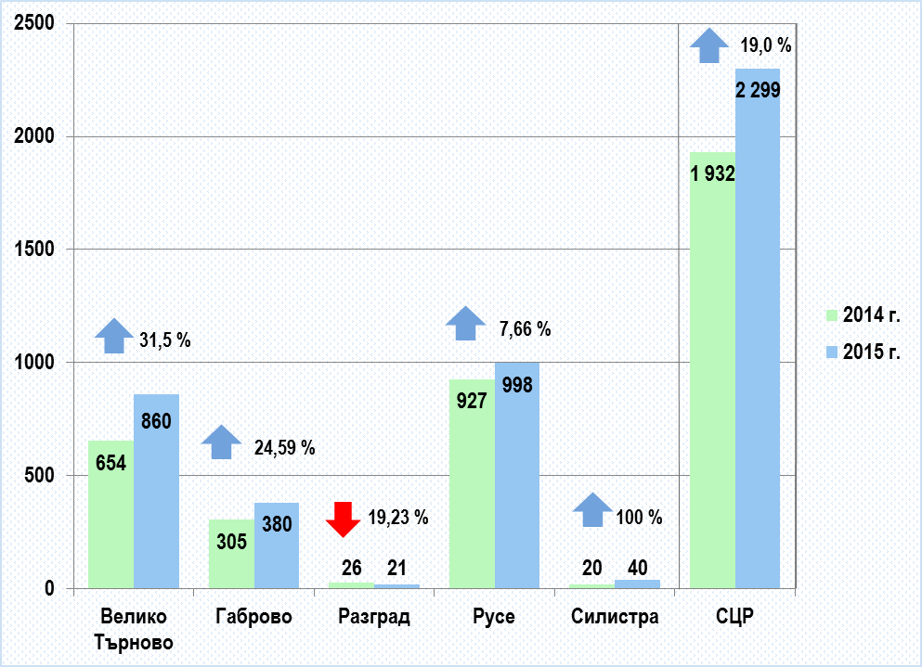
Източник: НСИ

По данни на НСИ, през 2015 г. разходите за придобиване на ДМА във всички сектори на икономиката са 21 191 026 хил. лв. и в сравнение с предходната година нарастват с 5,3 %.
С най-висок относителен дял на разходите за ДМА в страната през 2015 г. е Югозападният район (45,33 %), който над три пъти надвишава дела на следващия – Южния централен район (13,69 %), а с най-нисък дял е Северозападният район (7,17 %).
За същия период в Северния централен район тези разходи нарастват с 267 381 хил. лв. спрямо 2014 г., или със 17,79 %. Въпреки това, районът запазва своето предпоследно пето място с относителен дял от 8,36 % в общите разходи за ДМА в България преди Северозападния район.
Във вътрешнорегионален план, през 2015 г. най-големи разходи за ДМА са направени в областите Велико Търново (500 926 хил. лв.) и Русе (500 056 хил. лв.), а най-малко в област Разград (216 882 хил. лв.).

Фигура 7: Разходи за придобиване на дълготрайни материални активи през периода 2014-2015 г. (хил. лв.)
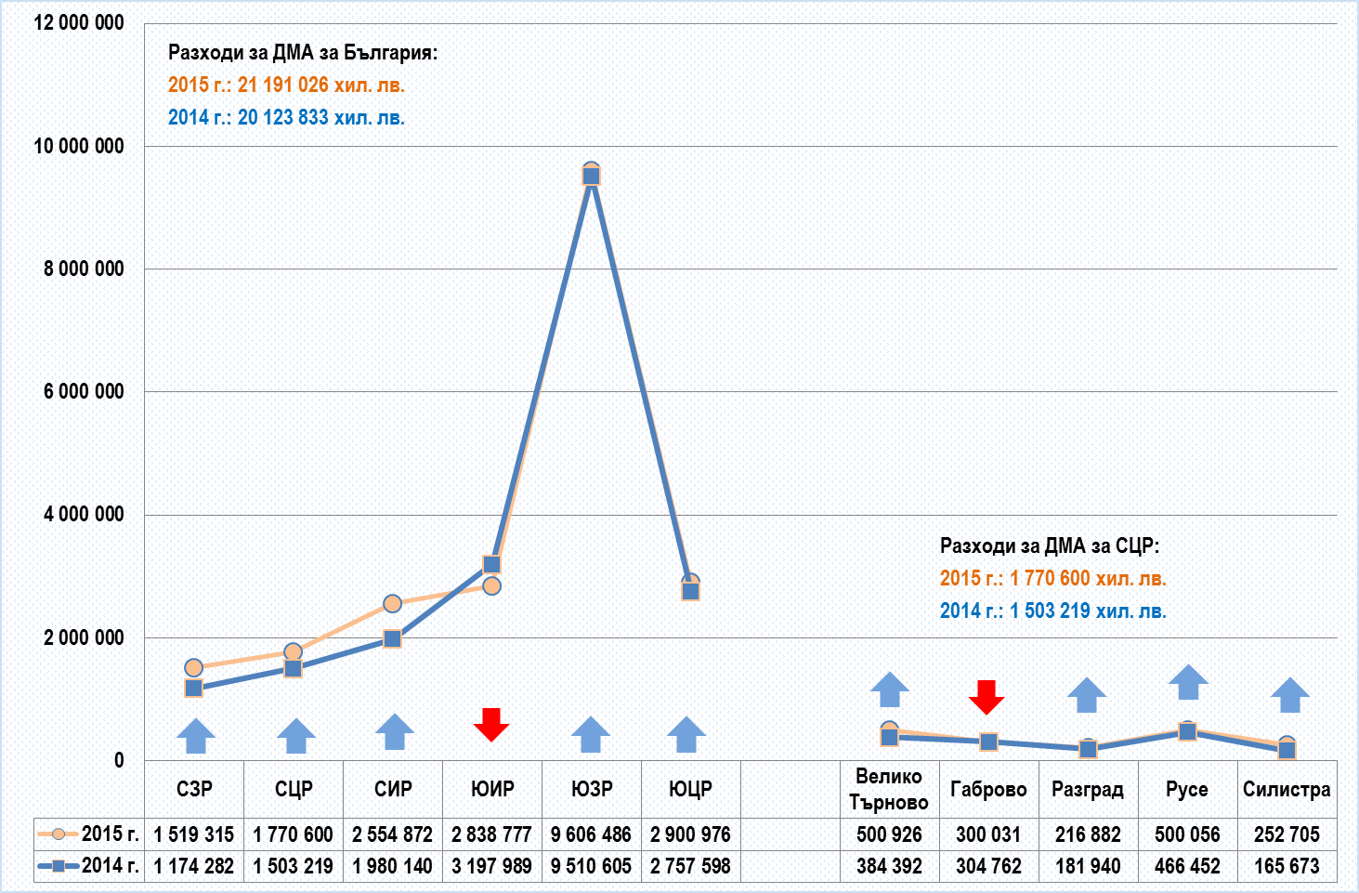
Източник: НСИ

Чуждестранните преки инвестиции в нефинансовия сектор в страната към 31.12.2015 г. възлизат на 23 163 272,7 хил. евро, което е със 7,33 % по-малко в сравнение с 2014 г.
В структурата на разпределение на чуждестранните инвестиции за 2015 г. водещо място продължава да заема Югозападният район (60,67 %), следван от Югоизточния (12,51 %), Южния централен район (10,55 %) и Североизточния район (9,81 %).
За същия период, в Северния централен район чуждестранните преки инвестиции намаляват с 28 553,8 хил. евро спрямо 2014 г., като сравнително малкият им дял в общия обем на привлечените чужди средства за страната се запазва – 3,79 %.
При проследяване динамиката на чуждестранните преки инвестиции по области на СЦР през 2015 г., увеличение спрямо предходната година се отчита в областите Габрово – с 19 163,4 хил. евро и Велико Търново – с 13 532,6 хил. евро, а намаление се констатира в областите Русе – с 48 731,4 хил. евро, Разград – с 9 654,4 хил. евро и Силистра – с 2 864,0 хил. евро.
Най-привлекателна за инвеститорите и през 2015 г. остава област Русе с 38,44 % относителен дял в общия обем на инвестициите за СЦР, следвана от област Габрово – с относителен дял от 32,43 %. По размер на чуждестранните инвестиции областите Русе (1,45 %) и Габрово (1,23 %) заемат съответно девето и десето място в страната. С най-нисък относителен дял по този показател е област Силистра (3,29 %), която запазва своето последно място в СЦР и предпоследно място в страната.

Таблица 10: Чуждестранни преки инвестиции в нефинансовите предприятия по райони от ниво 2 през периода 2014-2015 г.
Райони / области |  | 2014 г. | 2015 г.
 |  | хил. евро
България |  | 21 581 579,6 | 23 163 272,7
Северозападен район |  | 664 722,1 | 620 794,8
Северен централен район |  | 905 311,8 | 876 758,0
Области | Велико Търново | 108 175,5 | 121 708,1
Области | Габрово | 265 204,8 | 284 368,2
Области | Разград | 114 509,4 | 104 855,0
Области | Русе | 385 754,8 | 337 023,4
Области | Силистра | 31 667,3 | 28 803,3
Североизточен район |  | 2 093 916,7 | 2 271 913,7
Югоизточен район |  | 2 057 290,7 | 2 897 055,6
Югозападен район |  | 13 561 493,8 | 14 053 146,8
Южен централен район |  | 2 298 844,5 | 2 443 603,8
Източник: НСИ

През 2016 г. в Северния централен район са функционирали 257 места за настаняване с общо 12 084 броя легла. Общият брой на реализираните нощувки в местата за настаняване за същия период е 757 047 и спрямо предходната година нараства със 74 590, или с 10,93 %. Пренощувалите лица се увеличават с 9,85 % и достигат 448 634 души, като от тях 19,45 % са чужденци.
През 2016 г. реализираните приходи от нощувки в сферата на туризма в Северния централен район са 28 123 404 лв., което спрямо страната представлява едва 2,29 %, в т.ч. от чужденци – 0,85 %. Те нарастват с 6,95 % спрямо 2015 г., като през годините се наблюдава и намаляване на приходите. Въпреки отчетеното нарастване, сравнително ниският им относителен дял в общите приходите от нощувки в страната се запазва.
Развитието на туризма в района е колебливо, като и броят на средствата за подслон и броят на реализираните нощувки варират в широки граници в периода 2012-2016 г.
Посочените данни показват, че безспорно големият туристически потенциал в СЦР остава нереализиран.

Фигура 8: Приходи от нощувки в Северен централен район през периода 2012-2016 г. (лв.)
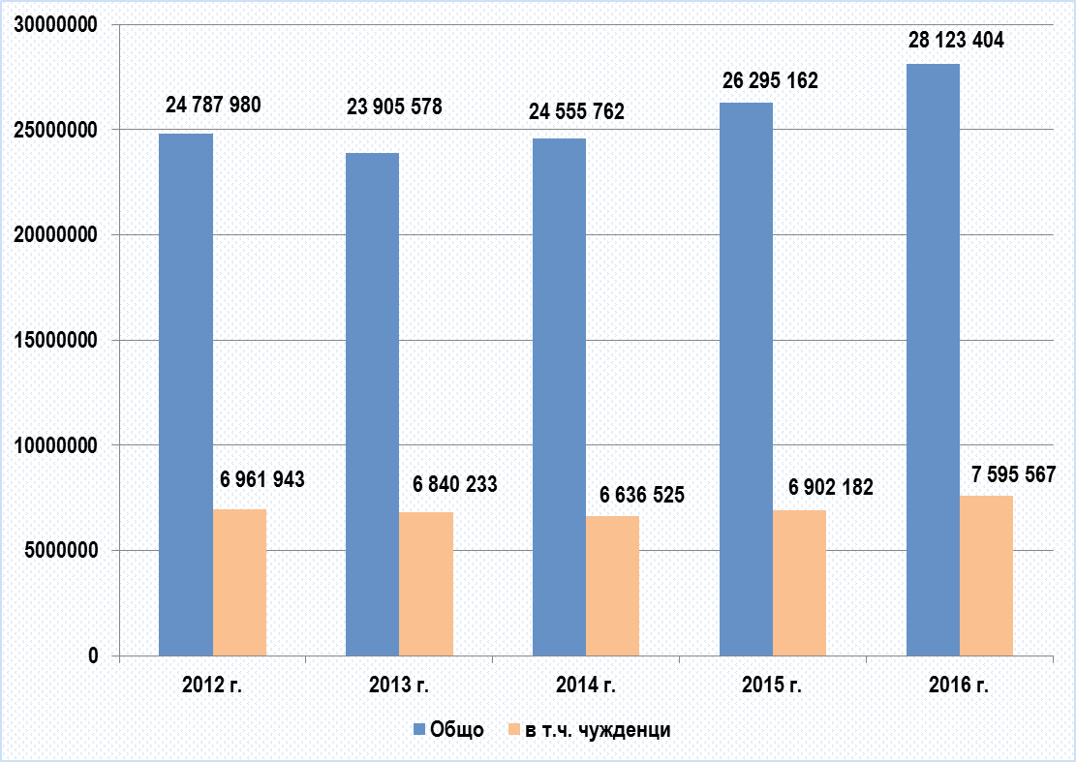
Източник: НСИ

Вътрешнорегионалните различия по отношение на туризма продължават да са ясно откроени, като област Велико Търново остава водеща по изграденост на туристическата база, реализирани леглодни и приходи от нощувки.

Таблица 11: Развитие на туризма в Северен централен район през 2016 г.
Райони / области |  | Легла | Легла – денонощия | Реализирани нощувки |  | Приходи от нощувки (лв.)
 |  | Легла | Легла – денонощия | Общо | в т.ч. чужденци | Общо | в т.ч. чужденци
България |  | 328 264 | 65 169 474 | 9 035 330 | 1 6150 666 | 1 229 073 306 | 891 829 042
Северен централен район |  | 12 084 | 3 942 327 | 757 047 | 144 400 | 28 123 404 | 7 595 567
Области | Велико Търново | 5 297 | 1 788 454 | 320 395 | 65 652 | 11 951 463 | 3 409 381
Области | Габрово | 3 516 | 1 151 631 | 218 128 | 21 441 | 6 235 220 | 933 468
Области | Разград | 866 | 201 140 | 41 863 | 5 302 | 1 377 047 | 205 954
Области | Русе | 1 801 | 618 492 | 145 759 | 45 691 | 7 307 377 | 2 751 660
Области | Силистра | 604 | 182 610 | 30 902 | 6 314 | 1 252 297 | 295 104
Източник: НСИ

Демографската ситуация в страната и през 2016 г. се характеризира с продължаващо намаляване и застаряване на населението; задълбочаващ се дисбаланс в териториалното разпределение на населението; намаляване на броя на живороденитe и коефициента на обща раждаемост; намаляване на броя на сключените бракове и увеличаване на броя на бракоразводите. Като положителни тенденции могат да се отбележат намаляването на детската смъртност, намаляването на броя на умрелите лица и коефициента на обща смъртност и нарастването на средната продължителност на живота на населението.
По данни на НСИ, към 31.12.2016 г. населението на България е 7 101 859 души (1,4 % от населението на ЕС-28) и спрямо 2015 г. намалява с 51 925 души или с -0,73 %.
През 2016 г. и в шестте района от ниво 2 населението намалява спрямо 2015 г., като най-голямо е намалението в Северозападния район (-1,82 %) и Северния централен район (-1,23 %), а най-малко в Югозападния район (-0,28 %).
Демографското развитие на Северния централен район като цяло следва общата негативна тенденция за страната, характеризираща се с намаляване броя на населението, натрупване на население във високите възрастови контингенти и отрицателен механичен и естествен прираст.
Към 31.12.2016 г. населението в Северния централен район наброява 805 441 души, което представлява 11,34 % от населението на страната и спрямо 2015 г. намалява с 10 000 души, или с 1,22 %. По този показател районът се нарежда на предпоследно пето място в страната преди Северозападния район (10,84 % ).
Във вътрешнорегионален аспект, и в петте области в СЦР населението намалява спрямо предходната година, като най-голямо е намалението в област Габрово (-1,7 %), а най-малко в област Русе (-0,97 %).
С най-голям брой население през 2016 г. остава област Велико Търново – 242 259 души (3,41 % от населението на страната и 30,08 % от населението на СЦР), а с най-малък –областите Габрово (112 334 души, или 13,95 % от населението на СЦР) и Силистра (111 957 души или 13,90 % от населението на СЦР).
Гъстотата на населението в СЦР към 31.12.2016 г. е 54,9 души на кв.км и е по-ниска от тази за страната (64,3 души/кв.км). Във вътрешнорегионален план, най-висока е гъстотата на населението в област Русе (78,2 души/кв.км), а най-ниска – в област Силистра (39,3 души/кв.км).

Таблица 12: Население по статистически райони към 31.12.2016 г.
Райони / области |  | Население |  | Прираст на населението 2015-2016 г. |  | Гъстота на населението
 |  | брой | % | брой | % | души / кв.км
България |  | 7 101 859 | 100 | -51 925 | -0,73 | 64,3
Северозападен район |  | 769 623 | 10,84 | -14 286 | -1,82 | 40,4
Северен централен район |  | 805 441 | 11,34 | -10 000 | -1,23 | 54,9
Области | Велико Търново | 242 259 | 30,08 | -2 747 | -1,12 | 51,9
Области | Габрово | 112 334 | 13,95 | -1 938 | -1,7 | 59,2
Области | Разград | 115 402 | 14,33 | -1 839 | -1,57 | 48,1
Области | Русе | 223 489 | 27,75 | -2 185 | -0,97 | 78,2
Области | Силистра | 111 957 | 13,9 | -1 291 | -1,14 | 39,3
Североизточен район |  | 939 262 | 13,23 | -5 196 | -0,55 | 64,1
Югоизточен район |  | 1 046 125 | 14,73 | -6 450 | -0,61 | 53,2
Югозападен район |  | 2 115 344 | 29,79 | -5 841 | -0,28 | 105,6
Южен централен район |  | 1 426 064 | 20,08 | -10 152 | -0,71 | 63,9
Източник: НСИ

Коефициентът на естествен прираст общо за ЕС-28 през 2015 г. е -0,2 ‰ (при 0,4 ‰ за 2014 г.), като само 16 страни имат положителен естествен прираст, сред които с най-високи стойности на показателя са Ирландия (7,6 ‰), Кипър (3,9 ‰) и Люксембург (3,7 ‰).
След 1990 г. демографското развитие на страната се характеризира с отрицателен естествен прираст. През периода 2015-2016 г. населението намалява с 42 596 души или с -6,0 ‰. С високи стойности на отрицателен естествен прираст на населението в Европа са и Унгария и Хърватия (с по -4,0 ‰) и Латвия (-3,5 ‰).
Коефициентът на естествен прираст за Северния централен район и през 2016 г. продължава да е отрицателен (-7 082 души или -8,7 ‰). Спрямо районите от ниво 2 в ЕС, прирастът на населението в Северен централен район показва едни от най-високите отрицателни стойности за периода 2001-2016 г. В сравнение с другите райони на България, единствено в Северозападния район (-11,6 ‰) се наблюдават по-неблагоприятни тенденции.
През 2016 г. всички области в СЦР имат отрицателен естествен прираст. Водещо място по този негативен показател заема област Габрово (-12,7 ‰), следват областите Русе (-8,6 ‰), Разград (-8,2 ‰), Велико Търново (-8,0 ‰) и Силистра (-7,1 ‰). Габрово е една от областите в страната с най-високи стойности на коефициента след Видин (-16,9 ‰) и Монтана (-13,2 ‰).
Съществено влияние върху броя и структурите на населението в СЦР оказва и механичният прираст, който през 2016 г. продължава да е отрицателен (-2 918 души). Най-висок е показателят в област Разград (-888 души), а най-нисък – в област Русе (-254 души).
Промяната на възрастовата структура на населението на Северния централен район между двете последни преброявания (2001 г. и 2011 г.) показва силно негативна тенденция. Продължава процесът на застаряване на населението в резултат на свиването на дела на лицата във възрастовите групи между 10 и 19 години и нарастването на абсолютния брой на лицата над 60 години. По-слабо е свиването в броя на лицата на възраст между 5 и 9 години и между 0 и 4 години.
По отношение на половата структура в Северния централен район, по данни на националната статистика през 2016 г. преобладават жените, които са 51,34 % от населението (413 476 души). Процентът е близък до средните стойности за страната (51,42 %), което е породено най-вече от възрастовата структура на населението на района, а именно фактът, че в процентно изражение възрастното население е над средните стойности за страната и по-голямата средна продължителност на живота при жените.

Таблица 13: Естествен прираст на населението към 31.12.2016 г.
Райони / области |  | Естествен прираст на населението | Естествен прираст на 1 000 души
 |  | души | ‰
България |  | -42 596 | -6,0
Северозападен район |  | -9 054 | -11,6
Северен централен район |  | -7 082 | -8,7
Области | Велико Търново | -1 951 | -8,0
Области | Габрово | -1 442 | -12,7
Области | Разград | -951 | -8,2
Области | Русе | -1 931 | -8,6
Области | Силистра | -807 | -7,1
Североизточен район |  | -4 766 | -5,0
Югоизточен район |  | -5 077 | -4,8
Югозападен район |  | -8 431 | -4,0
Южен централен район |  | -8 186 | -5,7
Източник: НСИ

Наблюдаваното благоприятно развитие на пазара на труда през 2016 г. допринесе за това, всички показатели в тази област да бъдат под индикативните прагове. Коефициентът на безработица намалява за трета поредна година. Независимо че коефициентът на икономическа активност (15-64 г.) през 2016 г. отбелязва спад спрямо 2015 г., неговата 3-годишна промяна остава положителна. Възстановяването на заетостта е съпроводено с реално увеличение на производителността на труда от 2,9 %.
Очакванията са низходящото развитие на безработицата да се запази в средносрочен хоризонт, като намалението да се реализира с по-бавни темпове, повлияно от ограничения спад в предлагането на труд, в резултат на мерките за плавно повишаване на възрастта и стажа, необходими за пенсиониране. В периода 2017-2020 г. нивото на безработица се очаква постепенно да се понижи до 6,2 % и да остане под определения 3-годишен праг от 10 %.
По данни на Евростат за 2016 г., коефициентът на икономическа активност на населението на възраст 15 и повече навършени години за ЕС-28 е 57,7 % и остава почти непроменен спрямо 2015 г. (57,6 %). Най-висок е делът на икономически активните лица в Швеция (65,0 %), Нидерландия (64,1 %) и Дания (63,6 %), а най-нисък – в Италия (49,5 %), Хърватия (51,3 %) и Гърция (52,2 %).
През 2016 г. икономически активните лица в България на възраст 15 и повече навършени години са 3 264,0 хил., или 53,3 % от населението на същата възраст и в сравнение с 2015 г. намалява с 0,8 процентни пункта. По този показател страната ни заема едно от последните места в Европейския съюз заедно с Румъния (53,7 %) и Белгия (53,1 %).
В регионален аспект, с най-голям брой икономически активно население на възраст 15 и повече навършени години е Югозападният район (1 059,2 хил. души), следван от Южния централен (638,4 хил. души), а с най-нисък – Северозападният район (299,2 хил. души).
През 2016 г. коефициентът на икономическа активност на тази възраст намалява и в шестте района от ниво 2, като най-висок продължава да е в Югозападния район (58,0 % – по-висок от средния дял за България и за ЕС-28), а най-нисък – в Северозападния район (44,5 %).
В Северния централен район стойността на показателя (51,0 %) продължава да е по-ниска от средната за страната (53,3 %) и в сравнение с 2015 г. намалява с 0,2 процентни пункта. Районът се нарежда на предпоследно пето място, като изпреварва само Северозападния район.
Във вътрешнотериториален аспект, през 2016 г. най-висок е коефициентът на икономическа активност на населението в област Велико Търново (53,4 %), а най-нисък – в област Силистра (46,9 %). Спрямо предходната година, единствено в област Русе се наблюдава увеличение на коефициента, а в областите Габрово, Разград и Силистра той намалява. В област Велико Търново стойността му се запазва на равнището от 2015 г. и е малко над средната за страната (53,3 %).

Таблица 14: Работна сила и коефициент на икономическа активност на населението на 15 и повече навършени години през периода 2015-2016 г.
Райони / области |  | Работна сила |  | Коефициент на икономическа активност
 |  | 2015 г. | 2016 г. | 2015 г. | 2016 г.
 |  | хил. лица |  | %
ЕС-28 |  | 243 722,1 | 245 201,8 | 57,6 | 57,7
България |  | 3 337,0 | 3 264,0 | 54,1 | 53,3
Северозападен район |  | 318,9 | 299,2 | 46,6 | 44,5
Северен централен район |  | 366,8 | 360,2 | 51,2 | 51,0
Области | Велико Търново | 114,9 | 113,4 | 53,4 | 53,4
Области | Габрово | 53,3 | 51,3 | 52,2 | 51,0
Области | Разград | 52,6 | 51,2 | 51,5 | 51,0
Области | Русе | 99,0 | 98,7 | 49,9 | 50,3
Области | Силистра | 47,0 | 45,6 | 47,8 | 46,9
Североизточен район |  | 452,2 | 442,9 | 55,9 | 55,1
Югоизточен район |  | 469,5 | 464,1 | 52,7 | 52,5
Югозападен район |  | 1 071,1 | 1 059,2 | 58,4 | 58,0
Южен централен район |  | 658,3 | 638,4 | 53,1 | 52,0
Източник: НСИ, Евростат

По данни на Евростат за 2016 г., коефициентът на заетост на населението на възраст 15-64 навършени години за ЕС-28 е 66,6 % и в сравнение с 2015 г. (65,6 %) нараства с 1,0 процентни пункта. Най-висок е делът на заетите в тази възраст в Швеция (76,2 %), Дания (74,9 %) и Нидерландия (74,8 %), а с най-нисък – в Гърция (52,0 %).
Този коефициент за България за същия период е 63,4 %, или с 0,5 процентни пункта по-висок спрямо предходната 2015 г. (62,9 %), но остава по-нисък от средния за ЕС-28 (66,6 %). Стойността на показателя е еднаква с тази на Кипър (63,4 %) и по-висока от тази на страни като Белгия (62,3 %), Румъния (61,6 %), Испания (59,5 %), Италия (57,2 %), Хърватия (56,9 %) и Гърция (52,0 %).
Различията в броя на заетите и коефициента на заетост в районите от ниво 2 в страната са относително постоянни и са резултат от въздействието на демографски, икономически и други фактори.
В сравнение с 2015 г., коефициентът на заетост (15-64 години) се увеличава в Югоизточния (с 1,7 п.п.), Северния централен (с 1,1 п.п.), Югозападния (с 0,7 п.п.) и Южния централен (с 0,3 п.п.) райони, а в Северозападния и Североизточния – намалява съответно с 1,3 и 0,2 процентни пункта. Най-високи стойности на показателя се отчитат в Югозападния район (68,7 %), а най-ниски – в Северозападния район (54,8 %).
В Северния централен район коефициентът на заетост на населението в същата възрастова група през 2016 г. е 61,5 % и нараства с 1,1 процентни пункта спрямо 2015 г., но продължава да е по-нисък от средния за страната (63,4 %). По този показател районът се нарежда на предпоследно пето място в страната преди Северозападния район (54,8 %) и на едно от последните места в ЕС-28 (66,6 %).
Във вътрешнорегионален план, през 2016 г. коефициентът на заетост на населението на възраст 15-64 години нараства спрямо предходната година в четири от областите на Северния централен район – Габрово, Разград, Русе и Силистра. Велико Търново е единствената област, в която стойността на показателя не се променя. Най-висока е заетостта в областите Габрово (67,6 %) и Велико Търново (65,0 %), а най-ниска – в област Силистра (52,2 %), въпреки увеличението от 3,0 процентни пункта спрямо 2015 г.
През 2016 г. Силистра (52,2 %) е една от трите области в страната с най-нисък коефициент на заетост на населението на възраст 15-64 години заедно с Враца (50,0 %) и Ловеч (52,4 %) от Северозападния район.

Таблица 15: Заети лица и коефициент на заетост на населението на 15-64 навършени години през периода 2015-2016 г.
Райони / области |  | Заети лица |  | Коефициент на заетост
 |  | 2015 г. | 2016 г. | 2015 г. | 2016 г.
 |  | хил. лица |  | %
ЕС-28 |  | 215 721,5 | 218 949,9 | 65,6 | 66,6
България |  | 2 973,5 | 2 954,3 | 62,9 | 63,4
Северозападен район |  | 273,4 | 260,4 | 56,1 | 54,8
Северен централен район |  | 321,2 | 320,4 | 60,4 | 61,5
Области | Велико Търново | 104,6 | 102,5 | 65,0 | 65,0
Области | Габрово | 48,0 | 46,8 | 67,4 | 67,6
Области | Разград | 43,7 | 43,0 | 55,6 | 56,0
Области | Русе | 88,9 | 90,7 | 60,0 | 62,2
Области | Силистра | 36,0 | 37,4 | 49,2 | 52,2
Североизточен район |  | 397,8 | 391,7 | 63,1 | 62,9
Югоизточен район |  | 414,4 | 420,4 | 60,6 | 62,3
Югозападен район |  | 981 | 981,4 | 68,0 | 68,7
Южен централен район |  | 585,7 | 580,1 | 61,6 | 61,9
Източник: НСИ, Евростат

За проследяване приноса на изпълнението на РПР на СЦР по отношение на постигане на целите на стратегия „Европа 2020”, в него са включени някои общи индикатори като коефициент на заетост на населението на възраст 20-64 навършени години и коефициент на заетост на населението на 55-64 години.
През 2016 г. коефициентът на заетост на населението на 20-64 години за България е 67,7 %, или с 0,6 процентни пункта по-висок в сравнение с 2015 г. (67,1 %). Въпреки нарастването, стойността на показателя остава по-ниска от средната за ЕС-28 (71,1 %) и страната ни се нарежда на едно от последните места в Европейския съюз, като изпреварва Румъния (66,3 %), Италия (61,6 %), Гърция (56,2 %).
Различията в броя на заетите и коефициента на заетост на населението на възраст 20-64 навършени години в отделните райони от ниво 2 в страната са относително постоянни. Най-висок остава коефициентът в Югозападния район (73,1 %), което се дължи на социално-икономическото развитие на района и на местонахождението на столицата в него, а най-нисък в Северозападния район – 59,1 %.
През 2016 г. коефициентът на заетост (20-64 години) в Северния централен район е 65,4 % и спрямо 2015 г. се увеличава с 0,6 процентни пункта, но продължава да е по-нисък от средния за страната (67,1 %). По този показател районът заема предпоследно пето място в страната преди Северозападния район (59,1 %).
По данни на НСИ, коефициентът на заетост за възрастовата група 55-64 навършени години в страната през 2016 г. е 54,5 %. В сравнение с 2015 г. нараства с 1,5 процентни пункта, въпреки това е под средната стойност за ЕС-28 (55,3 %). Най-много работещи в тази възрастова група в ЕС има в Швеция (75,5 %), Германия (68,6 %), а най-малко – в Гърция (36,3 %), Хърватия (38,1 %) и Словения (38,5 %).
За същия период, стойността на показателя за Северния централен район е 51,6 % и спрямо 2015 г. се увеличава с 2,1 процентни пункта, но остава по-ниска от средната за страната (54,5 %).
Във вътрешнорегионален аспект, най-висок е делът на заетите на възраст 55-64 години в област Велико Търново – 57,0 % (дял по-висок от средния за СЦР – 51,6 % и за България – 54,5 %), а най-нисък – в област Силистра (37,4 %).

Фигура 9: Коефициенти на заетост на населението в Северен централен район през периода 2015-2016 г. (%)
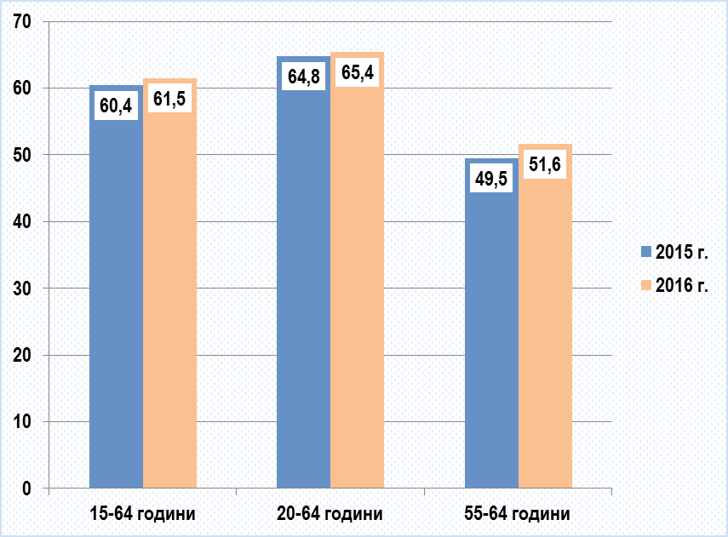
Източник: НСИ

Ранното напускане на образованието е пречка за икономическия растеж и заетостта. Недостатъчната квалификация и умения на младите хора, напускащи преждевременно образователната система, водят до намаляване на тяхната производителност и конкурентоспособност и създават сериозни проблеми на пазара на труда. Намаляването на рано напусналите образование и обучение е важен елемент на стратегия „Европа 2020”, в която е заложена целта до 2020 г. техният дял за ЕС да не надвишава 10 %, а за България – 11,0 %.
По данни на Евростат, през 2016 г. относителният дял на лицата на възраст 18-24 навършени години, рано напуснали образование и обучение за ЕС-28 е 10,7 % и намалява с 0,3 процентни пункта спрямо 2015 г. (11,0 %). В рамките на Европейския съюз, този дял е най-нисък в Хърватия (2,8 %), Литва (4,8 %) и Полша (5,2 %), а най-висок – в Малта (19,6 %), Испания (19,0 %) и Румъния (18,5 %).
През периода 2012-2016 г. в България се наблюдава тенденция на нарастване на относителния дял на лицата на възраст 18-24 навършени години, рано напуснали образование и обучение, като през 2016 г. той достига 13,8 % – равнище, по-високо от средното за ЕС-28 (10,7 %).
Сред районите от ниво 2, през 2016 г. най-нисък е делът на преждевременно напусналите образователната система в Югозападния район – 5,7 % (стойност под средната за страната и от тази за ЕС-28), а най-висок – в Северозападния район (27,7 %).
За същия период, стойността на показателя за Северния централен район е 14,0 % и спрямо 2015 г. намалява с 1,2 процентни пункта. Районът се нарежда на второ място в страната след Югозападния район.

Таблица 16: Относителен дял на лицата на възраст 18-24 навършени години, рано напуснали системата на образование и обучение през периода 2012-2016 г.
Райони и области | 2012 г. | 2013 г. | 2014 г. | 2015 г. | 2016 г.
Райони и области | %
ЕС-28 | 12,7 | 11,9 | 11,2 | 11,0 | 10,7
България | 12,5 | 12,5 | 12,9 | 13,4 | 13,8
Северозападен район | 20,8 | 18,2 | 20,8 | 23,1 | 27,7
Северен централен район | 14,9 | 15,9 | 17,9 | 15,2 | 14,0
Североизточен район | 13,6 | 14,3 | 15,6 | 16,0 | 14,1
Югоизточен район | 21,1 | 19,8 | 16,8 | 19,3 | 21,2
Югозападен район | 4,0 | 4,8 | 5,9 | 5,7 | 5,7
Южен централен район | 15,9 | 15,0 | 13,0 | 15,3 | 16,4
Източник: НСИ, Евростат

По данни на Евростат, през 2016 г. относителният дял на 30-34-годишните със завършено висше образование (цел на стратегия „Европа 2020”) за ЕС-28 е 39,1 % и в сравнение с предходната година се увеличава с 0,4 процентни пункта. Най-високи стойности на показателя са отчетени в страни като Литва (58,7 %) и Люксембург (54,6 %), а най-ниски – в Румъния (25,6 %) и Италия (26,2 %).
Относителният дял на висшистите на 30-34 години в България през 2016 г. продължава да нараства, като достига 33,8 % и спрямо 2015 г. се увеличава с 1,7 процентни пункта. Въпреки това, стойността на показателя остава по-ниска от средната за ЕС-28 (39,1 %), но по-висока от тази в страни като Германия (33,2 %), Италия (26,2 %), Малта (29,8 %) и др.
За същия период, делът на 30-34 годишните със завършено висше образование в четири от районите от ниво 2 се увеличава спрямо 2015 г. – Северния централен, Югозападния, Югоизточния и Южния централен райони, в Североизточния район – остава непроменен, а в Северозападния район – намалява. Най-висок е този дял в Югозападния (47,2 %), а най-нисък – в Северозападния район (19,1 %).
В Северния централен район стойността на показателя за 2016 г. е 33,4 % и нараства с 4,8 процентни пункта спрямо предходната година (най-голямо увеличение), като районът вече се нарежда на второ място по този показател в страната преди Североизточния (31,7 %), Югоизточния (26,9 %), Южния централен (23,5 %) и Северозападния (19,1 %) райони.

Таблица 17: Относителен дял на лицата на възраст 30-34 години със завършено висше образование през периода 2012-2016 г.
Райони и области | 2012 г. | 2013 г. | 2014 г. | 2015 г. | 2016 г.
Райони и области | %
ЕС-28 | 36,0 | 37,1 | 37,9 | 38,7 | 39,1
България | 26,9 | 29,4 | 30,9 | 32,1 | 33,8
Северозападен район | 18,0 | 20,7 | 23,8 | 22,5 | 19,1
Северен централен район | 22,5 | 21,0 | 21,7 | 28,6 | 33,4
Североизточен район | 28,4 | 30,3 | 32,8 | 31,7 | 31,7
Югоизточен район | 24,4 | 26,1 | 23,1 | 24,3 | 26,9
Югозападен район | 36,9 | 39,6 | 43,0 | 44,5 | 47,2
Южен централен район | 17,6 | 21,8 | 23,2 | 23,0 | 23,5
Източник: НСИ, Евростат

За изчисляване на комбинирания показател „Население в риск от бедност или социално изключване” (включен в стратегия „Европа 2020”), се използват следните индикатори: лица, живеещи в риск от бедност след социалните трансфери; лица, живеещи в материални лишения и лица, живеещи в домакинства с нисък интензитет на икономическа активност.
По данни на Евростат, през периода 2010-2015 г. броят на лицата, изложени на риск от бедност или социално изключване в ЕС-28 се е увеличил от 117 678 хил. души през 2010 г. на 118 823 хил. души през 2015 г., или с 1 145 хил. души. Относителният им дял през 2015 г. е 23,7 % и намалява с 0,7 процентни пункта спрямо 2014 г. (24,4 %). В рамките на Европейския съюз, България (41,3 %) е сред страните с най-високи стойности на показателя заедно с Румъния (37,4 %) и Гърция (35,7 %). Най-нисък е този относителен дял в Чехия (14,0 %) и Швеция (16,0 %).
Според НСИ, през 2016 г. 2 890,3 хил. души в България, или 40,4 % са изложени на риск от бедност и социално изключване, което е с -0,9 п.п. по-малко в сравнение с 2015 г. (41,3 %).
За същия период, близо половината от населението на пет от районите от ниво 2 живее в риск от бедност или социално изключване – Южния централен (44,4 %), Североизточния (43,9 %), Северния централен (43,0 %), Югоизточния (42,3 %) и Северозападния (42,0 %). Най-ниска остава стойността на показателя в Югозападния район (35,0 %).
Във вътрешнорегионален план, през 2016 г. най-висок относителен дял на лицата в риск от бедност или социално изключване е отчетен в областите Разград (51,4 %) и Велико Търново (49,7 %), дял надвишаващ средния за България (40,4 %) и за района (43,0 %). Най-нисък е този дял в област Габрово (31,0 %), като областта се нарежда на трето място в страната след областите Ямбол (26,1 %) и София-столица (30,1 %).

Таблица 18: Относителен дял на лицата в риск от бедност и социално изключване през периода 2011-2016 г.
Райони и области |  | 2011 г. | 2012 г. | 2013 г. | 2014 г. | 2015 г. | 2016 г.
 |  | %
ЕС-28 |  | 24,3 | 24,7 | 24,6 | 24,4 | 23,7 | ..
България |  | 49,1 | 49,3 | 48,0 | 40,1 | 41,3 | 40,4
Северен централен район |  | 57,3 | 53,4 | 47,2 | 42,1 | 44,2 | 43,0
Области | Велико Търново | 76,8 | 63,1 | 55,4 | 46,1 | 48,7 | 49,7
Области | Габрово | 53,0 | 48,0 | 46,6 | 32,7 | 26,3 | 31,0
Области | Разград | 65,0 | 61,8 | 60,1 | 44,0 | 46,3 | 51,4
Области | Русе | 41,7 | 41,2 | 36,5 | 38,3 | 44,7 | 40,7
Области | Силистра | 48,1 | 46,9 | 45,1 | 44,0 | 43,6 | 38,3
Източник: НСИ

През 2016 г. коефициентът на безработица на населението на възраст 15 и повече навършени години за ЕС-28 е 8,5 % и намалява с 0,9 процентни пункта спрямо 2015 г. (9,4 %). С най-висока безработица на населението в тази възраст в рамките на ЕС-28 са Гърция (23,5 %) и Испания (19,6 %), а с най-ниска – Чехия (4,0 %) и Германия (4,1 %).
По данни на НСИ, за същия период коефициентът на безработица на 15 и повече навършени години за България е 7,6 % и намалява с 1,5 процентни пункта в сравнение с 2015 г. (9,1 %).
През 2016 г. се наблюдава намаляване на стойността на показателя и в шестте района от ниво 2, като най-висок е относителният дял на безработните на възраст 15 и повече години в Северозападния район – 10,6 %, а най-нисък в Югозападния район – 5,4 %.
В Северния централен район коефициентът на безработица е 9,3 % и бележи спад спрямо 2015 г. с 1,3 процентни пункта, но продължава да е по-висок от средния за страната (7,6 %).
Във вътрешнорегионален план се наблюдава тенденция на намаление на равнището на безработица (15 и повече години) в сравнение с 2015 г. в четири от областите на СЦР –Габрово, Разград, Русе и Силистра. Най-голямо намаление се отчита в областите Силистра (-5,1 процентни пункта) и Русе (-2,1 процентни пункта). Единствената област, в която делът на безработицата се увеличава е област Велико Търново – с 0,8 процентни пункта.
Най-висока е безработицата (15 и повече години) в областите Силистра (16,7 %) и Разград (14,3 %), а най-ниска – в област Габрово (6,2 %). През 2016 г. коефициентът на безработица за областите Габрово (6,2 %) и Русе (6,9 %) е под средния за страната (7,6 %) и за района (9,3 %). За област Велико Търново (7,6 %) показателят е еднакъв с този за страната.

Таблица 19: Безработни лица и коефициент на безработица на населението на 15 и повече навършени години през периода 2015-2016 г.
Райони / области |  | Безработни лица |  | Коефициент на безработица
 |  | 2015 г. | 2016 г. | 2015 г. | 2016 г.
 |  | хил. лица |  | %
ЕС-28 |  | 22,880 | 20,908 | 9,4 | 8,5
България |  | 305,1 | 247,2 | 9,1 | 7,6
Северозападен район |  | 38,5 | 31,7 | 12,1 | 10,6
Северен централен район |  | 38,9 | 33,4 | 10,6 | 9,3
Области | Велико Търново | 7,9 | 8,6 | 6,8 | 7,6
Области | Габрово | 4,0 | (3,2) | 7,5 | (6,2)
Области | Разград | 7,9 | 7,3 | 15,0 | 14,3
Области | Русе | 8,9 | 6,8 | 9,0 | 6,9
Области | Силистра | 10,2 | 7,6 | 21,8 | 16,7
Североизточен район |  | 46,4 | 43,2 | 10,3 | 9,7
Югоизточен район |  | 49,0 | 36,6 | 10,4 | 7,9
Югозападен район |  | 71,5 | 57,2 | 6,7 | 5,4
Южен централен район |  | 60,9 | 45,1 | 9,2 | 7,1
Източник: НСИ, Евростат

По данни на НСИ, през учебната 2016/2017 г. броят на общообразователните и специални училища в страната продължава да намалява – с 27 бр. спрямо предходната учебна година поради закриване или преобразуване.
За същия период, броят на училищата в Северния централен район е 244 и намалява с 3 в сравнение с учебната година 2015/2016 г. Въпреки че мрежата от училища е добре развита на територията на района, той изостава от другите райони от ниво 2 съответно по брой общообразователни и специални училища, учащи, паралелки и учители.
Броят на учениците в общото образование в Северния централен район през учебната 2016/2017 г. е 62 548 и спрямо предходната учебна година намалява с 562.
Висшето образование в Северния централен район е много добре развито. В района функционират 5 висши училища, от които 3 са в област Велико Търново (2 в гр. Велико Търново и 1 в гр. Свищов) и по едно в областите Русе (гр. Русе с филиали в гр. Разград и гр. Силистра) и Габрово (гр. Габрово). Техният брой остава непроменен през учебната 2016/2017 година.
За същия период, в Северния централен район се обучават 36 464 студенти, като броят им намалява в сравнение с предходната учебна година с 3 379, или с 8,48 %.
През учебната 2016/2017 г. в страната функционират 1 894 детски градини, или със 108 по-малко в сравнение с предходната година. Намаление на броя на детските градини е отчетено и в шестте района от ниво 2: в Североизточния – с 29; в Северозападния и Югоизточния – с по 22; в Северния централен – със 17; в Югозападния и Южния централен райони – с по 9.
За същия период, този брой в Северния централен район е 224, или 11,83 % от общия им брой за страната (1 894 бр.), като районът се нарежда на последно място в сравнение с останалите райони от ниво 2. Намалението на стойността на показателя за СЦР спрямо учебната 2015/2016 г., се дължи на намалението им в областите Габрово – с 9 бр., Велико Търново и Разград – с по 3 бр. и Силистра – с 2 бр. Броят на детските градини остава непроменен само в област Русе (37). С най-голяма концентрация на детски градини са областите Велико Търново (75) и Разград (68), а с най-голям брой деца в детските градини – областите Велико Търново (6 745) и Русе (6 049). Броят на децата, настанени в детските градини в Северния централен район през учебната 2016/2017 г. е 22 775, което е с 1 095, или с 4,59 % по-малко спрямо предходната 2015/2016 г.

Таблица 20: Заведения през учебната година 2016/2017 г. (брой)
Райони/области |  | Детски градини | Училища | Професионални училища с квалификация |  | Висши училища
 |  | Детски градини | Училища | II степен | III степен | Висши училища
България |  | 1 894 | 2 051 | 67 | 352 | 54
Северен централен район |  | 224 | 244 | 8 | 54 | 5
Области | Велико Търново | 75 | 73 | 3 | 14 | 3
Области | Габрово | 19 | 28 | 1 | 7 | 1
Области | Разград | 68 | 50 | 2 | 9 | ..
Области | Русе | 37 | 56 | .. | 16 | 1
Области | Силистра | 25 | 37 | 2 | 8 | ..

Източник: НСИ

По данни на НСИ, към 31.12.2015 г. в системата на здравеопазване в Северния централен район функционират 34 заведения за болнична помощ с 5 347 легла, от които 29 са многопрофилни болници и специализирани болници с общо 4 635 легла. Лечебните заведения за извънболнична помощ са 221 с 87 легла, а другите лечебни и здравни заведения – 18 със 160 легла.
В сравнение с другите райони от ниво 2, през 2015 г. СЦР заема предпоследно пето място в страната по брой лечебни заведения за болнична и извънболнична помощ (преди Северозападния район) и по брой здравни заведения (преди Североизточния район).
За същия период, броят на многопрофилните болници в района остава без промяна (17), а легловият им фонд се увеличава с 85 легла (2,63 %), като достига 3 318. В областите Велико Търново и Габрово действат по 4 болници, а в областите Разград, Русе и Силистра – по 3 болници.
Броят на многопрофилните болници в Северния централен район остава без промяна (17), а легловият им фонд нараства с 85 легла (2,63 %), като достига 3 318. В областите Велико Търново и Габрово действат по 4 болници, а в областите Разград, Русе и Силистра – по 3 болници.
Специализираните болници са 12 бр. с общо 1 317 легла, които са на територията на областите Велико Търново (5 бр.), Габрово (3) и Русе (4).
През 2015 г. лечебните заведения за извънболнична помощ в СЦР се увеличават с 2 бр., а леглата в тях – с 9 бр. спрямо предходната година. Във вътрешнорегионален план най-добра е осигуреността с тези заведения в областите Русе (66) и Велико Търново (57).
Другите лечебни и здравни заведения в СЦР намаляват с 2 бр. или с 10 %, а легловият им фонд – с 265 бр. или с 62,35 %.

Фигура 10: Лечебни и здравни заведения през 2015 г. (брой)
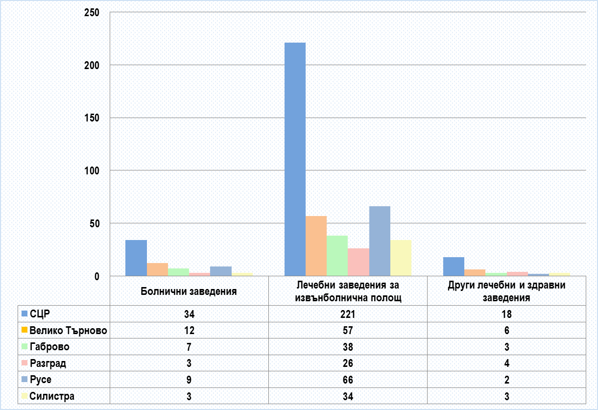
Източник: НСИ

През 2015 г. на областно ниво се наблюдава териториален дисбаланс по отношение обезпечеността на населението с лекари и лекари по дентална медицина. В сравнение с другите райони от ниво 2, броят на лекарите в Северния централен район (2 609) продължава да е най-малък. Отнесено към броя на населението, на един лекар в района се падат 313 души, което го нарежда на първо място в страната (246 души), като най-голям е броят на обслуженото население в област Разград (382 души), а най-малък – в област Габрово (251 души).
По отношение на показателя брой население на един лекар по дентална медицина, в СЦР през 2015 г. се отчита намаление спрямо 2014 г., въпреки че броят на тези специалисти нараства – от 611 за 2014 г. на 655 за 2015 г. Най-голям брой население на един лекар по дентална медицина има в областите Силистра (1 551) и Разград (1 523).

Таблица 21: Население на един лекар и един лекар по дентална медицина през периода 2014-2015 г. (брой)
Райони/области |  | Лекар |  | Лекар по дентална медицина
 |  | 2014 г. | 2015 г. | 2014 г. | 2015 г.
България |  | 250 | 246 | 1 027 | 952
Северен централен район |  | 318 | 313 | 1 351 | 1 245
Области | Велико Търново | 323 | 329 | 1 233 | 1 213
Области | Габрово | 251 | 252 | 1 108 | 1 078
Области | Разград | 385 | 382 | 1 677 | 1 523
Области | Русе | 305 | 287 | 1 363 | 1 146
Области | Силистра | 372 | 355 | 1 711 | 1 551

Източник: НСИ

Осигуреността на населението с лекари по области в СЦР варира от 26,2 до 39,6 на 10 000 души, а с лекари по дентална медицина – от 6,4 до 9,3 на 10 000 души.

Фигура 11: Осигуреност с лекари и лекари по дентална медицина на 10 000 души от населението през 2015 г. в Северен централен район
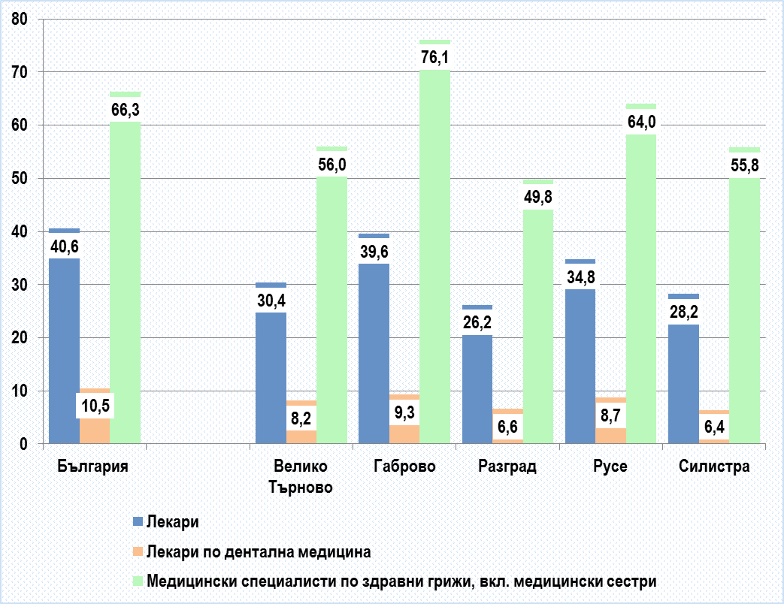
Източник: НСИ

Важен показател, отчитащ социално-икономическото развитие на районите от ниво 2 е броят на жилищата. Докато за периода 2007-2010 г. се наблюдава тенденция на увеличаване на броя на жилищата в Северния централен район – с 5 789 бр. (от 469 533 бр. за 2007 г. на 475 322 бр. за 2010 г.), през 2011 г. се отчита намаляване на техния брой с 10 070 бр. (до 465 252). През периода 2012-2013 г. отново се увеличават стойностите на показателя – от 466 057 бр. през 2012 г. на 466 714 бр. през 2013 г. През 2014 г. броят на жилищата в СЦР нараства на 467 083, а през 2015 г. – на 467 407. През 2016 г. продължава положителната тенденция на нарастване на техния брой (467 761). Относителният им дял за същия период е 11,86 % от общия брой жилища в страната, т.е. запазва се приблизително на същото ниво от 2015 г. (11,88 %)
На национално ниво също се наблюдава устойчива тенденция на нарастване на броя на жилищата за периода 2007-2016 г. – със 197 231 (от 3 746 758 до 3 943 989 бр.), а увеличението през 2016 г. спрямо предходната година е с 8 884 бр.
По данни на НСИ, през 2016 г. в Северния централен район са въведени в експлоатация общо 174 бр. жилищни сгради, от които 124 стоманобетонни, 46 тухлени, 1 панелна и 3 други сгради. Въведените в експлоатация новопостроени жилища в района за същия период са 421, или 4,51 % от общия брой за страната (9 342), като техният брой нараства спрямо предходната година с 23 или с 5,78 %.
Най-много жилищни сгради са въведени в експлоатация в област Велико Търново – 73 с 219 жилища, следват областите Русе – 38 със 108 жилища, Габрово – 38 с 48 жилища, Разград – 15 с 15 жилища и Силистра – 10 сгради с 31 жилища.
През 2016 г. в СЦР най-висок е делът на жилищата с три стаи (33,55 %), следвани от тези с две стаи (28,47 %), а най-нисък – с шест и повече стаи (4,15 %).
През 2015 г. на 1 000 човека от населението в СЦР се падат 573,20 жилища (7,41 бр. жилища повече в сравнение с 2014 г.), а в едно жилище средно живеят по 1,74 човека.

Таблица 22: Брой въведени в експлоатация новопостроени жилища през периода 2014-2016 г.
Видове сгради | 2014 г. | 2015 г. | 2016 г.
Видове сгради | брой
България
Жилища – брой | 9 993 | 7 806 | 9 342
Полезна площ – м² | 848 191 | 722 747 | 785 634
в т.ч. жилищна площ | 537 696 | 444 173 | 499 639
Северен централен район
Жилища – брой | 424 | 398 | 421
Полезна площ – м² | 45 214 | 43 930 | 46 107
в т.ч. жилищна площ | 27 581 | 25 242 | 26 404
Източник: НСИ

Общите условия за изпълнението на Регионалния план за развитие на Северен централен район през 2016 г. са свързани и със състоянието и тенденциите в развитието на техническата инфраструктура (пътна и жп мрежа, ВиК мрежа и др.).
По данни на НСИ, през 2016 г. общата дължина на пътната мрежа в Северния централен район е 6 248 км, от които 2 967 км са републикански пътища (в т.ч. пътища от I клас – 462 км, от II клас – 637 км и от III клас – 1 868 км) и 3 281 км са общински пътища.
Гъстотата на пътищата от РПМ в района е 20,23 км/км² (без промяна спрямо 2015 г.) и е по-висока от средната за страната – 18,03 км/км² (без промяна). Северният централен район се отличава и с най-високата гъстота на РПМ (20,23 км/км²) сред районите от ниво 2 в страната. Най-ниска е гъстота на пътната мрежа в Югоизточния район – 16,82 км/км².
През периода 2013-2014 г. дължината на РПМ в района нараства с 2 км (от 2 964 км до 2 966 км) поради строителството на пътища от I и II клас, а през периода 2014-2015 г. – намалява на 2 965 км поради намалението с 1 км на пътища от I клас. През 2016 г. дължината на пътната мрежа в СЦР отново нараства с 2 км в резултат на строителството на пътища от I клас и от III клас на територията на област Габрово. По този показател Северният централен район е на предпоследно пето място в страната преди Североизточния район (2 684 км). Водещ е Южният централен район – с общо 3 427 км пътища.
Липсата на изградени автомагистрали определя по-ниското качество на транспортното обслужване на населените места в района.

Таблица 23: Републиканска пътна мрежа според класа на пътя към 31.12.2016 г.
Райони / области |  | Общо | АМ | Първо-класни | Второкласни | Трето-класни | АМ | Първо-класни | Второ-класни | Трето-класни⁷
 |  | Общо | км |  |  |  | отн. дял от общата дължина (%)
България |  | 19 902 | 740 | 2 983 | 4 028 | 12 151 | 3,72 | 14,99 | 20,24 | 61,05
Северозападен район |  | 3 427 | 7 | 405 | 768 | 2 247 | 0,20 | 11,82 | 22,41 | 65,57
Северен централен район |  | 2 967 | .. | 462 | 637 | 1 868 | .. | 15,57 | 21,47 | 62,96
Области | Велико Търново | 937 | .. | 153 | 141 | 643 | .. | 16,33 | 15,05 | 68,62
Области | Габрово | 506 | .. | 86 | 32 | 388 | .. | 17,0 | 6,32 | 76,68
Области | Разград | 506 | .. | 56 | 162 | 288 | .. | 11,07 | 32,02 | 56,92
Области | Русе | 512 | .. | 110 | 155 | 247 | .. | 21,48 | 30,27 | 48,24
Области | Силистра | 506 | .. | 57 | 147 | 302 | .. | 11,26 | 29,05 | 59,68
Североизточен район |  | 2 684 | 95 | 487 | 467 | 1 635 | 3,54 | 18,14 | 17,40 | 60,92
Югоизточен район |  | 3 307 | 221 | 600 | 754 | 1 732 | 6,68 | 18,14 | 22,80 | 52,37
Югозападен район |  | 3 428 | 223 | 613 | 618 | 1 974 | 6,51 | 17,88 | 18,03 | 57,58
Южен централен район |  | 4 089 | 194 | 416 | 784 | 2 695 | 4,74 | 10,17 | 19,17 | 65,91
Източник: НСИ

Като цяло територията на Северния централен район е добре обслужена с железопътна инфраструктура. По данни на НСИ, през 2016 г. жп мрежата на територията на района е с обща дължина 627 км (без промяна от 2011 г.), които съставляват 15,56 % от жп мрежата на страната. По данни на Евростат, през 2015 г. гъстотата на изградената жп мрежа в СЦР е 44 км/1 000 км^{2.}
В района е добре развит водният (речен) транспорт по ОЕТК № VII – река Дунав. Функционират четири пристанища с национално значение – Русе (и с международно значение), Свищов, Тутракан и Силистра. Гъстотата на пристанищната инфраструктура е висока и продължава да разполага с по-голям капацитет от обема на обработваните в нея товари.
В СЦР е развит и въздушният транспорт. На територията на района има две летища: летище Горна Оряховица и летище Русе. Летище Горна Оряховица има водеща роля за социално-икономическото развитие на района. Летище Русе е разположено на 17 км от гр. Русе близо до с. Щръклево (община Иваново) и има възможност за развитие на 4 вида транспорт (мултимодалност) – шосеен, жп, воден и въздушен транспорт. През 2017 г. Министерският съвет предоставя безвъзмездно на община Русе стопанисването му, с което то става единственото общинско летище в страната. През 2016 г. Министерството на транспорта, информационните технологии и съобщенията дава на Летище Русе лиценз за летателна площадка за малки самолети.
Съобщителната инфраструктура е добре развита, със сравнително добро качество на телекомуникационните връзки в района. През 2014 г. се запазва броят на пощенските станции (481 бр.) спрямо предходната година, а броят на пощенските агентства (офиси) нараства с 8 и достига до 347 бр. За периода 2008-2014 г. броят на пощенските станции е 481 и не се променя, докато броят на пощенските агентства (офиси) нараства с 236 (от 11 бр. до 347 бр.). Най-голям е броят на пощенските станции и пощенските агентства (офиси) на територията на област Русе (съответно 103 бр. и 108 бр.), а най-малък – в област Габрово (съответно 67 бр. и 45 бр.).
По данни на НСИ, през 2016 г. 63,5 % от домакинствата в България имат достъп до интернет в домовете си, като е отбелязан ръст от 4,4 процентни пункта спрямо предходната година.
През 2016 г. с най-висок относителен дял на домакинствата с достъп до интернет – 67,3 % е Североизточният район (с дял над средния за страната), на територията на който е третият по големина град в България – Варна. След него се нареждат Югозападният и Южният централен райони с по 64,9 % дял на домакинствата с достъп до интернет в домовете си, а най-нисък е този дял в Северозападния район – 58,6 %.

В сравнение с 2015 г., единствено в Югозападния район намалява делът на домакинствата с достъп до интернет (с 1,2 процентни пункта), а в останалите пет района от ниво 2 се наблюдава нарастване. Най-голямо увеличение се констатира в Северозападния район (с 13,7 процентни пункта), следват Североизточният район (с 10,8 п.п.), Южният централен район (с 8,3 п.п.), Северният централен район (с 3,3 п.п.) и Югоизточният район (с 2,3 п.п.).
Във вътрешнорегионален план, с най-висок достъп до интернет са домакинствата в област Русе – 72,5 % при средна стойност 61,5 % за СЦР и 63,5 % за България. По този показател област Русе се нарежда на второ място в страната след област Варна (73,8 %) и на първо в СЦР. На второ място в района е област Разград (64,3 %), следват областите Велико Търново (56,9 %), Силистра (55,1 %) и Габрово (54,3 %).

Фигура 12: Относителен дял на домакинствата с достъп до интернет и широколентов достъп по райони от ново 2 през периода 2015-2016 г. (%)
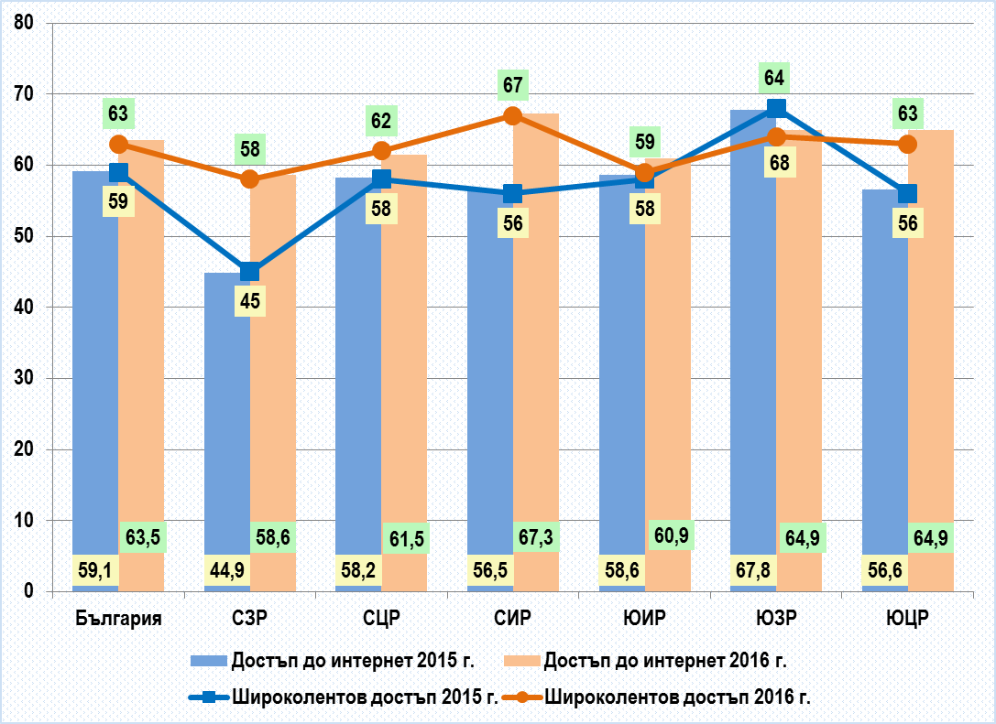
Източник: НСИ, Евростат

По данни на Евростат, относителният дял на лицата регулярно използващи интернет в България през 2016 г. е 58 % и спрямо 2015 г. (55 %) намалява с 3 процентни пункта. Този дял е по-нисък от средния за ЕС-28 (79 %) с 21 процентни пункта.
По данни на НСИ, в Северния централен район за същия период стойността на показателя е 57,5 % и спрямо 2015 г. нараства с 2,5 процентни пункта, но остава под средната за страната (58,1 %). Районът се нарежда на трето място след Югозападния район (63,6 %) и Североизточния район (60,6 %). Най-нисък е делът на лицата, редовно използващи интернет в Югоизточния район – 51,2 %. През 2016 г. по този показател е отчетен спад само в Югозападния район – с 1,7 процентни пункта, а най-голямо е увеличението в Северозападния район – 12,2 процентни пункта.

Таблица 24: Относителен дял на лицата, регулярно използващи интернет през периода 2013-2016 г.
Райони | 2013 г. | 2014 г. | 2015 г. | 2016 г.
Райони | %
ЕС-28 | 72 | 75 | 76 | 79
България | 51,2 | 53,7 | 54,6 | 58,1
Северозападен район | 42,7 | 45,1 | 40,4 | 52,6
Северен централен район | 48,4 | 55,3 | 55,0 | 57,5
Североизточен район | 47,8 | 52,1 | 52,6 | 60,6
Югоизточен район | 46,3 | 45,9 | 51,0 | 51,2
Югозападен район | 63,4 | 64,1 | 65,3 | 63,6
Южен централен район | 45,4 | 48,3 | 49,9 | 56,6
Източник: НСИ, Евростат

Според НСИ и Евростат, през 2016 г. България (33,1 %) е с най-висок относителен дял на лицата, които никога не са използвали интернет, въпреки намалението спрямо предходната година с 1,6 процентни пункта. Този дял значително надвишава средния за ЕС-28 (14 %). С висока стойност на показателя са и страни като Румъния (30 %) и Гърция (28 %), а за същия период едва 2 % от живеещите в Дания и Люксембург никога не са използвали интернет мрежата.
През 2016 г. в Северния централен район относителният дял на лицата, които никога не са използвали интернет нараства с 2,8 процентни пункта спрямо 2015 г. (от 35,3 % за 2015 г. до 38,1 % за 2016 г.), като стойността на индикатора остава по-висока от средната за страната (33,1 %). За същия период, най-ниски стойности на показателя са отчетени в ЮЗР (28,5 %), следван от СИР (30,6 %) и ЮЦР (31,8 %), а най-високи – в СЗР (38,7 %), ЮИР (38,7 %) и СЦР (38,1 %).

Таблица 25: Относителен дял на лицата, които никога не са използвали интернет през периода 2013-2016 г.
Райони | 2013 г. | 2014 г. | 2015 г. | 2016 г.
Райони | %
ЕС-28 | 20 | 18 | 16 | 14
България | 40,6 | 37,1 | 34,7 | 33,1
Северозападен район | 46,9 | 43,9 | 49,4 | 38,7
Северен централен район | 43,0 | 36,8 | 35,3 | 38,1
Североизточен район | 45,7 | 39,2 | 39,7 | 30,6
Югоизточен район | 43,8 | 43,5 | 34,8 | 38,7
Югозападен район | 30,5 | 28,3 | 24,8 | 28,5
Южен централен район | 45,0 | 40,5 | 37,9 | 31,8
Източник: НСИ, Евростат

През 2015 г. разходите за опазване и възстановяване на околната среда в България са в размер на 2 833 млн. лв. и спрямо предходната година нарастват, като относителният им дял от БВП за същия период е 3,2 % при 2,7 % за 2014 г.
През 2013 г. разходите за опазване на околната среда в СЦР нарастват с 978 хил. лв. спрямо предходната 2012 г. и съставляват 6,09 % от тези за страната, т.е. намаляват с 1,4 процентни пункта (2,85 % за 2012 г.).
И през 2013 г. в СЦР продължават да се правят най-малко разходи за опазване и възстановяване на околната среда в сравнение с останалите райони. Те варират в диапазона от 5,33 % през 2009 г. до 6,09 % през 2013 г. от общите разходи за страната. Най-значителните разходи за опазване на околната среда в района през 2013 г. са направени в областите Русе (32,19 % от разходите в СЦР) и Велико Търново (30,96 %), следвани от областите Разград (16,68 %) и Габрово (13,70 %), а най-малко разходи са направени в област Силистра (6,47 %).
По степен на изграденост на водоснабдителната мрежа Северният централен район е на едно от първите места в страната, но по отношение на канализационните мрежи и обслужване от ПСОВ районът продължава да изостава. Относителният дял на населението, свързано с общественото водоснабдяване за 2015 г. е 99,8 % и не се променя от 2011 г., но остава по-висок от средния за страната (99,3 %).
За същия период, в СЦР делът на населението, което е на режим на водоснабдяване е 5,0 % (най-висок за страната) и нараства с 4,3 процентни пункта спрямо предходната година (0,7 %), при средна стойност за страната 1,7 %.
Регионалните данни сочат, че през 2015 г. с режимно водоснабдяване поради недостиг на вода е населението на областите Габрово (26,1 %), Велико Търново (3,6 %) и Разград (2,3 %). За първи път от 2010 г. насам, затруднение на водоподаването е отчетено на територията на област Разград.
Проблемите са свързани с достъпа на всички населени места до питейна вода с нужните качества и недостатъчната степен на развитие на канализационните мрежи в по-малките от тях.

Таблица 26: Население и водни услуги за 2015 г. (%)
Райони / Области |  | Население, свързано с обществено водоснабдяване | Население на режим на водоснабдяване | ПСОВ |  | Население, свързано с обществена канализация
 |  | Население, свързано с обществено водоснабдяване | Население на режим на водоснабдяване | Общо | в т.ч. с поне вторично третиране | Население, свързано с обществена канализация
България |  | 99,3 | 1,7 | 62,3 | 60,6 | 75,5
Северозападен район |  | 99,5 | 3,7 | 43,0 | 43,0 | 59,0
Северен централен район |  | 99,8 | 5,0 | 53,9 | 50,5 | 64,6
Области | Велико Търново | 99,8 | 3,6 | 61,7 | 60,0 | 68,2
Области | Габрово | 99,0 | 26,1 | 74,4 | 74,4 | 85,1
Области | Разград | 100 | 2,3 | 41,8 | 28,9 | 41,8
Области | Русе | 100 | 0,0 | 64,6 | 64,6 | 68,1
Области | Силистра | 100 | 0,0 | 7,6 | 0,0 | 52,5
Североизточен район |  | 99,9 | 1,2 | 72,5 | 63,6 | 74,6
Югоизточен район |  | 99,9 | 0,0 | 55,3 | 55,3 | 72,9
Югозападен район |  | 99,2 | 1,8 | 77,0 | 76,7 | 89,5
Южен централен район |  | 98,3 | 0,3 | 54,4 | 54,4 | 72,7
Източник: НСИ

През 2015 г. на територията на района функционират 16 депа за битови отпадъци (без промяна в сравнение с 2014 г.), които като относителен дял представляват 11,94 % от общия брой за страната (134). Половината от депата функционират на територията на област Велико Търново – 8 бр., а останалите – в областите Габрово (4 бр.), Разград, Русе и Силистра (с по 1 депо).
Трайната тенденция на намаляване на дела на изградените депа за битови отпадъци през периода 2007-2015 г. (от 122 бр. през 2007 г. на 16 бр. през 2015 г.) се дължи на организиране на събирането в Регионални депа за битови и неопасни отпадъци – в Русе (за общините Русе, Ветово, Иваново, Сливо поле, Тутракан), Силистра (за Силистра, Кайнарджа, Ситово, Дулово, Алфатар, Главиница), Севлиево (за Севлиево, Дряново, Сухиндол), Разград (за Разград, Лозница, Исперих, Завет, Кубрат, Самуил, Цар Калоян), Габрово (за Габрово и Трявна) и въведеното през 2016 г. в експлоатация депо във Велико Търново (за Велико Търново, Горна Оряховица, Лясковец, Стражица, Елена, Златарица).
През 2016 г., по данни от Доклада за състоянието на околната среда на РИОСВ – Велико Търново са закрити 7 общински депа за неопасни отпадъци, които не отговарят на екологичните изисквания, а според Доклада на РИОСВ – Русе остава нерешен проблемът с регионално депо Борово-Бяла (за Бяла, Борово, Две Могили, Полски Тръмбеш, Ценово, Опака). Продължава и техническата рекултивация на сметища и депа в градовете (Русе, Ветово, Исперих, Цар Калоян, Главиница и Килифарево) и селата в СЦР.
Относителният дял на обслужваното население от системи за организирано сметосъбиране за 2015 г. в Северния централен район е 99,9 % и спрямо 2014 г. не се променя, като се запазва положителната тенденция да е над средната стойност за страната (99,6 %). Този относителен дял е 100 % в областите Разград, Русе и Силистра, а в областите Велико Търново и Габрово – съответно 99,8 % (по-висок от средния дял за страната) и 99,3 % (по-нисък от средния за страната).
Обслужените населени места от системите за организирано сметосъбиране в района за същия период са 717, а обслуженото население – 819 324 души.
И през 2016 г. общините на територията на СЦР изпълняват мерки за оптимизиране на системата за сметосъбиране, за изграждане на системи за управление на отпадъците, които са част от Общинските програми за управление на отпадъците. В съответствие със Закона за управление на отпадъците, някои общини като Завет, Кубрат, Лозница, Бяла, Две могили, Иваново, Русе, Сливо поле, Ценово и Алфатар са актуализирали своите програми.
Във всички общини в района функционират системи за организирано сметосъбиране на отпадъци, които се извозват до съответните регионални депа за отпадъци. Периодично се извършва ремонт или подмяна на стари и амортизирани съдове с нови. Наблюдава се и недостатъчна информираност на населението относно разделното събиране на отпадъци от бита, липса на система за събиране и третиране на биоразградими отпадъци, недостатъчен контрол върху управлението на строителните отпадъци, наличие на замърсени терени в малките населени маста и др.

Таблица 27: Битови отпадъци за 2015 г.
Райони / Области |  | Общо образувани битови отпадъци | Обслужвани населени места | Дял на обслужваното население от системите за сметосъбиране | Образувани битови отпадъци | Депа за битови отпадъци | Депонирани битови отпадъци
 |  | хил. т. | брой | % | кг/чов./г. | брой | хил. т.
България |  | 3 011 | 4 593 | 99,6 | 419 | 134 | 1 856
Северозападен район |  | 227 | 627 | 100 | 288 | 25 | 170
Северен централен район |  | 368 | 717 | 99,9 | 449 | 16 | 331
Области | Велико Търново | 86 | 201 | 99,8 | 350 | 8 | 78
Области | Габрово | 69 | 212 | 99,3 | 598 | 4 | 54
Области | Разград | 47 | 103 | 100 | 400 | 1 | 44
Области | Русе | 114 | 83 | 100 | 503 | 2 | 106
Области | Силистра | 52 | 118 | 100 | 452 | 1 | 49
Североизточен район |  | 403 | 677 | 98,9 | 426 | 18 | 211
Югоизточен район |  | 413 | 651 | 99,8 | 392 | 21 | 301
Югозападен район |  | 983 | 754 | 99,7 | 463 | 32 | 386
Южен централен район |  | 616 | 1 167 | 99,3 | 427 | 22 | 456
Източник: НСИ

Целите „20/20/20” на стратегия „Европа 2020“ в областта на климата и енергетиката могат да допринесат за по-голяма устойчивост на енергийния сектор, за постигане на икономически растеж, за по-конкурентна и финансово достъпна енергия за домакинствата и предприятията, както и да благоприятстват появата на нови зелени и иновативни отрасли и зелени работни места в свързаните с енергетиката отрасли.
По данни на Евростат, от 2008 г. насам в ЕС-28 се наблюдава тенденция на нарастване на дела на възобновяемата енергия в брутното крайно потребление на енергия. През 2015 г. този дял достига 16,7 %, което е с 5,7 процентни пункта повече спрямо 2008 г. (11,0 %) и с 0,6 процентни пункта повече спрямо 2014 г. (16,1 %). С най-висок и значително над средния за ЕС-28 дял на възобновяемата енергия са Швеция (53,9 %) и Латвия (37,6 %), а с най- нисък – Люксембург и Малта (с по 5,0 %).
България следва общата за ЕС тенденция на нарастване на дела на възобновяемата енергия в брутното крайно потребление, като още през 2012 г. в резултат на значителното увеличение на производството и потреблението на зелена енергия, страната преизпълнява задължителната национална цел от 16 % дял до 2020 г. По данни на Евростат и НСИ, делът на възобновяемата енергия през 2015 г. достига 18,2 % от брутното крайно потребление в страната, което е повече със 7,7 процентни пункта спрямо 2008 г. (10,5 %) и 0,2 процентни пункта спрямо 2014 г. (18,0 %). Данните показват и че през периода 2010-2015 г. делът на зелената енергия в крайното потребление в България е трайно по-висок от средния за ЕС-28.
Фигура 13: Дял на възобновяемата енергия в брутното крайно потребление през периода 2008-2015 г. (%)
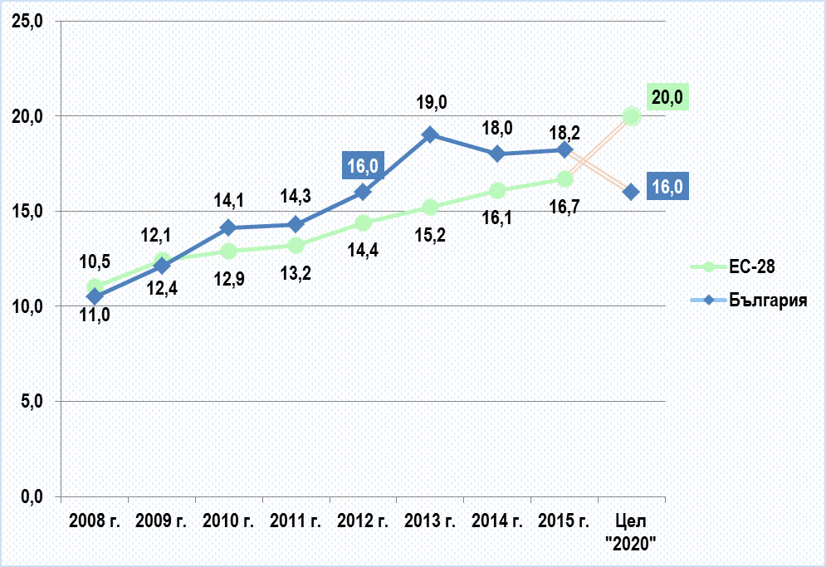
Източник: Евростат, НСИ

През периода 2007-2014 г. първичното енергийно потребление за ЕС-28 следва устойчива тенденция на намаление – от 1 693,6 млн. т н.е. на 1 507,1 млн. т н.е или с 11,01 %. През 2015 г. първичното потребление на енергия нараства спрямо 2014 г. с 21,3 млн. т н.е. (или с 1,41 %) и достига 1 529,6 млн. т н.е.
След спад през периода 2008-2009 г. с 11,98 %, в следващите две години 2010-2011 г. първичното енергийно потребление за България нараства с 6,9 % и достига 18,6 млн. т н.е. През периода 2012-2013 г. същото намалява с 1,5 млн. т н.е., или с 8,4 % и достига равнище от 16,3 млн. т н.е. през 2013 г. След 2013 г. този дял отново нараства като през 2015 г. достига 17,9 млн. т н.е.
По данни на Евростат, през 2015 г. крайното енергийно потребление за ЕС-28 е 1 082,2 млн. т н.е и нараства с 22,6 млн. т.н.е. спрямо 2014 г., т.е. с 2,13 %.
След значителния спад през 2009 г., предизвикан от икономическата криза, през следващите години се наблюдава известен ръст в крайното енергийно потребление в България. В сравнение с 2014 г. (9,0 млн. т н.е.), през 2015 г. (9,5 млн. т н.е.) се отбелязва повишение на крайното енергийно потребление с 0,5 млн. т н.е., или с 5,56 %.

Фигура 14: Първично и крайно енергийно потребление в България през периода 2008-2015 г. (млн. т н.е)
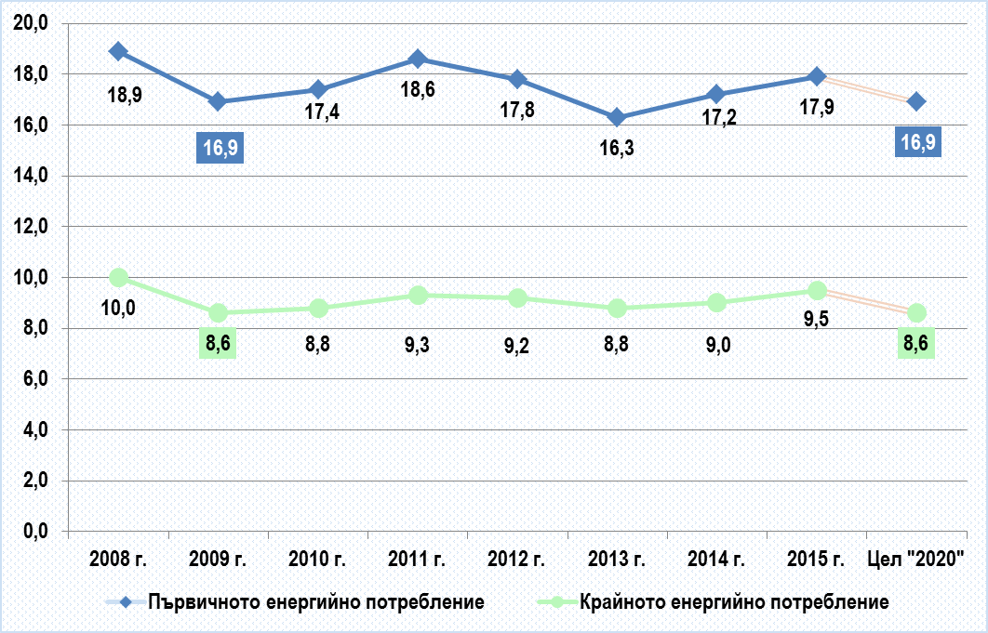
Източник: Евростат

По данни на Евростат, през 2015 г. най-голям дял в крайното енергийно потребление в страната има сектор „Транспорт” (35,85 %), следван от секторите „Индустрия” (28,58 %), „Домакинства” (23,15 %), „Услуги” (10,46 %) и „Селско стопанство” (1,96 %). В сравнение с 2014 г. делът на секторите „Домакинства”, „Индустрията” и „Селското стопанство” в крайното енергийно потребление намалява.
От 2011 г. насам, транспортният сектор в страната отбелязва нарастване в крайното потребление на енергия (горива) – от 2,93 млн. т н.е. на 3,40 млн. т н.е., или с 16,04 %, с което изпреварва ръста на крайното енергийно потребление на индустрията.

Фигура 15: Крайно енергийно потребление по сектори в България през периода 2011-2015 г. (млн. т н.е.)
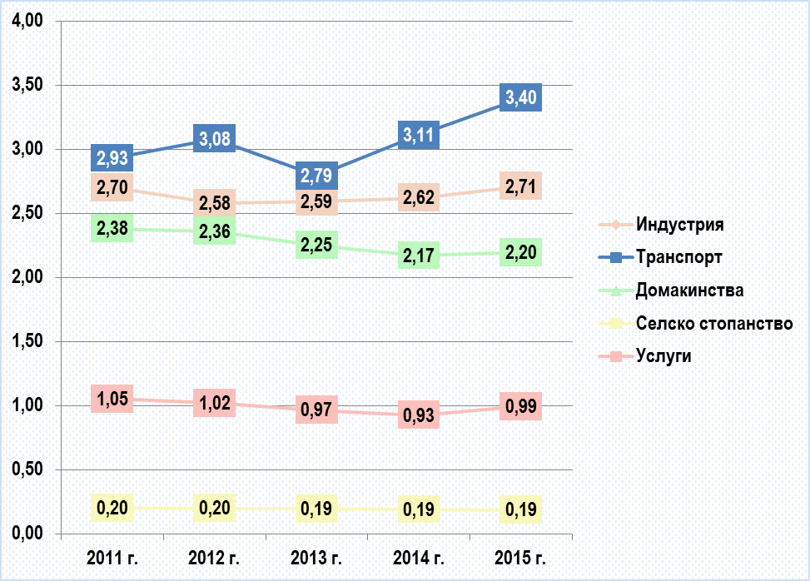
Източник: НСИ

По данни на Евростат, през 2015 г. енергийната интензивност на икономиката на ЕС-28 е 120,4 кгне/1000 евро от БВП и спрямо 2014 г. (121,7 кгне/1000 евро) намалява с около 1,3 %, като тази тенденция на намаление на енергийната интензивност на европейската икономика се запазва от 2003 г. досега.
През периода 2010-2011 г. според Евростат, енергийната интензивност на икономиката в България нараства с 5,8 %, а през 2012-2013 г. намалява с 9,3 %. През 2014 г. тя се повишава от 430,7 кгне за 1000 евро на 448,8 кгне за 1000 евро от БВП.
През 2015 г. енергийната интензивност отново нараства с 3 кгне за 1000 евро и достига 448,5 кгне/1000 евро от БВП. България продължава да е с най-висока стойност по показателя сред държавите-членки на ЕС, като тя е близо четири пъти над средната за ЕС-28 (120,4 кгне/1000 евро).
С най-ниска енергийна интензивност на икономиката през 2015 г. в ЕС са Ирландия (62,0 кгне/1000 евро), Дания (65,1 кгне/1000 евро) и Малта (90,3 кгне/1000 евро).

Таблица 28: Енергийна интензивност на икономиката за периода 2011-2015 г. (кгне/1000 евро)
 | 2011 г. | 2012 г. | 2013 г. | 2014 г. | 2015 г.
ЕС-28 | 130,3 | 129,9 | 128,2 | 121,7 | 120,4
България | 490,1 | 467,8 | 426,3 | 445,5 | 448,5
Източник: Евростат

Системата от глобални екологични индикатори служи за проследяване на съществуващите екологични проблеми и справянето с тях на различни териториални нива. По отношение на тези индикатори, се наблюдават следните тенденции за Северния централен район:
● Относителен дял на антропогенно натоварените територии (инфраструктура, селища, промишлени обекти) – % (честотата на актуализиране на индикатора е през 5-10 години)
Показва относителния дял на антропогенно натоварените територии от общата площ на дадена териториална единица.
Делът на антропогенно натоварените територии в СЦР е 6,15 % от общата територия на района. Във вътрешнорегионален план, най-висок е индикаторът в област Русе (6,71 %), а най-нисък – в област Силистра (5,67 %). Сред общините на СЦР, с най-висок дял на антропогенно натоварените територии са общините Горна Оряховица (11,55 %), Русе (10,91 %) и Габрово (8,88 %), а с най-нисък – общините Елена (2,37 %), Трявна (2,75 %) и Сухиндол (3,46 %).
● Съотношение между горските, земеделските и урбанизираните територии – %/%/% (честотата на актуализиране на индикатора е през 5-10 години)
Индикаторът показва относителния дял на горските, земеделските и урбанизираните територии от общата площ на дадена териториална единица.
По данни на Аграрния доклад за 2016 г. на Министерство на земеделието и храните, общата площ на горските територии в България към 31.12.2015 г. възлиза на 4 222 874 ха, от които 3 092 386 ха са държавни горски територии, 174 463 ха – гори в национални паркове и резервати, 551 334 ха – общински горски територии и др. В резултат на инвентаризация на горските площи, тяхната обща площ в страната се увеличава с 20 859 ха в сравнение с 2014 г.
По данни на същия доклад, площта със селскостопанско предназначение през 2015 г. е 5 202 752 ха, което представлява около 47 % от територията на страната. Обработваемата земя нараства с 0,7 % спрямо 2014 г., като заема 3 493 688 ха или 69,7 % от използваната земеделска площ. През 2015 г. използваната земеделска площ е 5 011 494 ха, което е 45 % от територията на България и се увеличава с 0,7 % в сравнение с предходната година.
Площта на СЦР е 14 974,0 кв. км и съставлява 13,49 % от територията на страната и 0,07 % от тази на ЕС. Делът на земеделските територии от общата територия на България е 51,68 %, на горските територии – 42,31 %, а на урбанизираните територии – 5,02 %.
Делът на земеделските територии в СЦР е 64,45 %. Най-висок е делът им в област Русе (72,92 %), а най-нисък – в област Габрово (43,65 %). Сред общините с най-висок дял на земеделските територии са Ценово (82,65 %) и Павликени (82,60 %), а с най-нисък – община Елена (26,49 %).
Делът на горските територии в СЦР е 28,19 %, като най-висок е в област Габрово (50,42 %), а най-нисък – в област Русе (18,16 %). Сред общините с най-висок дял на горските територии е община Елена (70,28 %), а с най-нисък – община Свищов (7,91 %).
Делът на урбанизираните територии в района е 6,15 %. Най-висок е делът им в област Русе (6,71 %), а най-нисък – в област Силистра (5,67 %). С най-висок дял на урбанизираните територии е община Горна Оряховица (11,55 %), а с най-нисък – община Елена (2,37 %).
● Емисии на парникови газове (приравнени към CO₂ екв.) на човек от населението – т./чов./год.
Индикаторът показва количеството парникови газове (приравнени към CO₂ екв.), отделяни на глава от населението в дадена териториална единица.
По данни на НСИ, през 2015 г. отделените емисии на парникови газове в България са 61 428,93 кт/СО₂-екв. и в сравнение в предходната година (57 469,71 кт/СО₂-екв.) се увеличават с 3 959,21 кт/СО₂-екв., или с 6,89 %. Отнесени на човек от населението, емисиите са 8,59 тона/СО₂-екв. и също нарастват спрямо 2014 г. (7,98 тона СО₂-екв.) с около 7,61 %.
По данни на Евростат, през 2014 г. България се нарежда на 16-то място по отношение на отделените емисии на парникови газове на човек от населението, непосредствено след Словения (8,08 кт/СО₂-екв.) и преди Малта (7,8 кт/СО₂-екв.).
През 2014 г. според Евростат, емисиите на парникови газове в страната по сектори са, както следва: от енергийни производства – 29,03644 млн. т./CO₂-екв (нараства с 6,24 % в сравнение с 2013 г.); от преработваща промишленост и строителство – 2,7779 млн. т./CO₂-екв (намалява с 1,34 %); от транспорта – 8,51126 млн. т./CO₂-екв (нараства с 14,05 %); от промишлени процеси – 4,71019 млн. т./CO₂-екв (нараства със 7,53 %); от селско стопанство – 5,09229 млн. т./CO₂-екв (намалява със 7,44 %); от управление на отпадъците – 4,246 млн. т./CO₂-екв (намалява с 2,22 %).
● Разходи за дълготрайни материални активи с екологично предназначение – млн. лв.
Индикаторът показва размера на извършените разходи за придобиване и поддръжка на ДМА-ЕП за дадена териториална единица.
Наличността на ДМА-ЕП към края на 2015 г. е 8 343 100 хил. лв. и в сравнение с 2014 г. нараства с 1 726 116 хил. лв. или с 26,09 %, като се разпределя за пречистване на отпадъчни води – 37,9 %, за опазване на въздуха – 29,2 % и за отпадъци – 25,0 %.
ДМА-ЕП в Северен централен район (608 656 хил. лв.) нарастват със 169 918 хил. лв. или с 38,73 % спрямо предходната 2014 г. и това е най-големият ръст за периода. Въпреки това и през 2015 г. делът на ДМА-ЕП в района (7,3 %) продължава да е най-нисък в сравнение с другите райони от ниво 2. Приносът на СЦР в наличните ДМА за околната среда за страната варира от 6,05 % през 2012 г. до 7,3 % през 2015 г., като се увеличава само с 0,67 процентни пункта спрямо 2014 г. (6,63 %).
Най-значителни са ДМА-ЕП в област Велико Търново (30,92 % от наличните в СЦР) и Русе (23,69 %), следват областите Разград (18,11 %), Силистра (13,89 %) и Габрово (13,39 %).
● Разходи за дълготрайни материални активи с екологично предназначение на човек от населението – лв.
Индикаторът показва извършените разходи за придобиване и поддръжка на ДМА-ЕП в рамките на една календарна година на човек от населението за дадена АТЕ.
През 2013 г. разходите за ДМА-ЕП на човек от населението в страната са 289,68 лв., като се наблюдава известно нарастване с 50,87 лв. спрямо 2012 г. През посочения период разходите за ДМА-ЕП на човек от населението в СЦР са 152,91 лв., като за една година те се увеличават незначително – с 3,52 лв. През периода 2012-2013 г. водещи в СЦР по този индикатор са областите Русе (с разходи за ДМА-ЕП на човек от населението в размер на 179,09 лв.) и Разград (176,81 лв.). През 2013 г. най-малко средства за ДМА-ЕП на човек от населението са извършени в област Силистра – едва 71,21 лв. В област Габрово, която през последните години е на последно място сред областите в СЦР по разходи за ДМА-ЕП на човек от населението, се отчита увеличение със 105,68 лв. – от 42,34 лв. за 2012 г. на 148,02 лв. през 2013 г.
● Дял от територията със силна и много силна податливост на ерозиране – %
Индикаторът показва относителния дял на териториите с висок риск от ерозия от общата площ на дадена териториална единица.
Около 60 % от територията на страната е засегната в различна степен от ерозионни процеси. По данни на ИАОС, в периода 2010-2014 г. засегнатите площи от водоплощна и ветрова ерозия и почвени загуби остават относително постоянни и в сравнение с 2013 г. се наблюдава леко увеличение на загубите на почва.
През 2014 г. средногодишният интензитет на водоплощната ерозия при земеделските земи се променя слабо спрямо 2013 г. – със 7,7 t/hа и варира в зависимост от начина на земеползване.
Обработваемите земи във водосбора на р. Янтра (12,5 t/ha/y) са сред териториите с най-високата интензивност на ерозионен риск в страната, а тези във водосборите на р. Янтра, р. Дунав и р. Русенски Лом (над 1 500 000 t/y) – сред земите с най-големи почвени загуби.
По данни на ИАОС, през 2014 г. 73,899 ha или 5,0 % от територията на СЦР е с висок риск (20-40 t/ha/y), а 18,464 ha или 1,3 % – с много висок риск (> 40 t/ha/y) от водоплощна ерозия. През 2014 г. и петте области в СЦР са с висок и много висок риск от водоплощна ерозия. Най-засегнати от водоплощна ерозия с висок риск са областите Габрово (10,5 % от територията на областта), Русе (5,5 %) и Велико Търново (5,2 %), а с много висок риск – област Габрово (5,6 %). Област Габрово е на второ място в страната по територии с висок и много висок риск, след област Ловеч – с дялове съответно 10,9 % и 13,0 %.
В полупланинската част на областите Велико Търново и Габрово на наклонени терени, водната ерозия е в по-малка степен изразена поради естественото затревяване и самозалесяване на земите, които не се обработват. Средногодишната интензивност на водоплощната ерозия за област Русе е 16,4 t/ha/y, за област Разград – 12,2 t/ha/y, а за област Силистра – 14 t/ha/y.
В сравнение с предходната година, през 2014 г. се наблюдава леко увеличение на площите с риск от ветрова ерозия с 14 539 ha, а загубите на почва намаляват с 2,7 млн. тона. Площите със слаб ерозионен риск се увеличават, а тези с умерен, висок и много висок риск намаляват.
За същия период, на ветрова ерозия са подложени над 80 хил. дка в областите Велико Търново и Габрово, особено равнинните и обезлесените части на общините Свищов, Павликени и Полски Тръмбеш. Най-големи са годишните почвени загуби на територията на област Силистра – 106 847 t/y, следват областите Русе и Разград – съответно с 82 942 t/y и 58 938 t/y.
През 2014 г. се наблюдава висок и много висок риск от ветрова ерозия в Югоизточния, Северния централен и Североизточния райони.
● Регионален индекс за климатична сигурност – точки
Чрез този индекс се измерва и представя регионалното състояние, силните и слабите страни на районите от ниво 2 при интегрирането на въпросите, свързани с климатичните промени в процеса на планиране. РИКС е композитен показател и се базира на седем тематични области (ТО1-ТО7).
През 2009 г. стойността на РИКС за Северен централен район е 25,61 точки. Въпреки ниското ниво на индекса, СЦР заема средно място сред районите от ниво 2 в страната заедно със Североизточния (26,92 т.) и Северозападния (24,20 т.) райони. СЦР отбелязва най-ниски стойности относно оползотворяване на източниците на възобновяема енергия (ТО3) в сравнение с останалите райони. С най-високи стойности по отношение на РИКС са Югозападният район (31,89 т.) и Южният централен район (30,84 т.). В най-неблагоприятна е ситуация в Югоизточният район (11,98 т.), което до голяма степен се дължи на много високите стойности на парникови газове на човек от населението (ТО1) и на формирания в района БВП (ТО2).
Разработената система от количествени показатели, включваща седемте екологични индикатора, има за цел да оцени напредъка по интеграцията на глобалните проблеми на околната среда, осъществена чрез прилагане на регионална политика и стратегическо планиране на регионалното и/или местно развитие.

Политики за развитие на национално, местно и регионално ниво
И през 2016 г. са разработени, актуализирани и приети редица важни стратегически документи, имащи отношение към формирането на политиката за развитие на районите от ниво 2 и конкретно за развитието на Северния централен район.
- Стратегия „Европа 2020“ за интелигентен, устойчив и приобщаващ растеж (приета през м. юни 2010 г.) дава нов тласък на държавите-членки на ЕС за постигане на заетост, нисковъглеродна икономика, конкурентоспособност, иновации и др. Регионите в ЕС трябва да интегрират целите на Стратегията в своите политики и планове и да ги адаптират към регионалните и местни потребности и институционален капацитет. Националните цели за изпълнение на стратегията са включени в Националната програма за реформи. В публикувания в през м. ноември 2016 г. Доклад за България във връзка с изготвения от ЕК „Годишен обзор на растежа“ (Работен документ на службите на ЕК) се посочва, че в страната са отчетени ръст на реалния БВП, подобрение на пазара на труда и висшето образование. Постигнат е и напредък в изпълнението на националните цели по стратегия „Европа 2020“ относно намаление на емисиите на парникови газове (изпълнена цел), за повишение на дела на енергията от ВИ и енергийната ефективност. Комисията препоръчва на България да продължи усилията по отношение на заетостта, бедността, образованието, здравеопазването, електронното управление, цифровите технологии и НИРД.
Стратегическата рамка на РПР на СЦР 2014-2020 г. е в съответствие с целите на стратегия „Европа 2020“ и се изпълнява чрез ЕСИФ 2014-2020 г. на ЕС;
- Стратегията на ЕС за развитие на региона на река Дунав следва политиката на сближаване и дава рамка за интегрирано макрорегионално сътрудничество за преодоляване на транснационалните предизвикателства в областта на свързаността, околната среда, сигурността, човешките ресурси и изграждането на просперитет в региона. Тези цели са интегрирани в Споразумението за партньорство, оперативните програми, различните стратегически и планови документи за програмния период 2014-2020 г. С РМС № 192/25.03.2015 г. се определят структурата и функциите на Националния координационен механизъм за изпълнение на Дунавската стратегия в България, която включва Национална група на високо ниво и Национална група за координация. На Петия годишен форум за Дунавската стратегия в гр. Братислава (Словакия) през м. ноември 2016 г., ЕК поставя акцент върху предизвикателствата и перспективите при управлението на водните ресурси (риболов, водоснабдяване, плавателен канал, биоразнообразие) на река Дунав, научните изследвания и иновациите в Дунавския регион.
В РПР на СЦР 2014-2020 г. са отчетени целите на Дунавската стратегия, която има директно влияние върху развитието на Северния централен район от ниво 2 и върху три от областите на територията на района (Велико Търново, Русе и Силистра). Тези области са и в обхвата на Програмата за трансгранично сътрудничество ИНТЕРРЕГ V-A „Румъния-България 2014-2020 г.“, която е един от финансовите инструменти на ЕС за реализиране на приоритетните области на Дунавската стратегия;
- В актуализираната Национална програма за реформи на Република България (приета с РМС № 280/18.05.2017 г.) са представени напредъкът при изпълнението на националните цели по Стратегия „Европа 2020“ (Заетост, НИРД, „Климат-енергетика“, Образование, Бедност и социално включване) и комплекс от мерки в области на политики, допринасящи за повишаване на конкурентоспособността на българската икономика. Включването на част от ключовите мерки на НПР в РПР на СЦР 2014-2020 г. и тяхното изпълнение на територията на Северния централен район, ще допринесе за постигане на националните цели по стратегия „Европа 2020“. НПР е разработена в съответствие и с приоритетите, целите и мерките на актуализираната Конвергентна програма на Република България (2017-2020), приета с РМС № 284/19.05.2017 г. Програмата очертава прилаганите ключови политики за поддържане на макроикономическа, финансова и фискална стабилност в страната. В програмата са представени мерки за модернизиране и подобряване на достъпа до образование, подобряване ефективността и ефикасността на администрацията, прозрачно усвояване на средствата от ЕСИФ, повишаване на капацитета на местните власти, подобряване на интеграцията на българските региони, подобряване на бизнес средата и др.;
- Националната програма за развитие: „България 2020“ (НПР:БГ2020) е водещ стратегически и програмен документ, който конкретизира целите на политиката за развитие до 2020 г. Документът е връзката между приоритетите на ЕС в контекста на стратегия „Европа 2020“ и националните приоритети на България. С РМС № 1080/22.12.2016 г. е приет нов Тригодишен план за действие за изпълнението на НПР:БГ2020 (2016-2018). Приоритет 3 „Постигане на устойчиво интегрирано регионално развитие и използване на местния потенциал“ на Програмата се отчита чрез макроикономически индикатори, с които се анализира и съпоставя въздействието му върху развитието на районите от ниво 2 в България. Значителен напредък е констатиран при разработването на стратегическите документи за регионално и местно развитие за периода до 2020 г.; приет е ЗИД на ЗРР (изм. и доп. ДВ. бр. 15/23.02.2016 г.); ППЗРР е приведен в съответствие с промените в ЗРР (изм. и доп. ДВ. бр. 50/01.07.2016 г; подобрено е съдържанието на стратегическите документи за регионално и пространствено развитие; оптимизирани и разширени са функциите на органите за управление на регионалното развитие; реализират се проекти за изпълнение на ИПГВР и др.
По Приоритет 5 „Подкрепа на иновационните и инвестиционни дейности за повишаване на конкурентоспособността на икономиката“ на НПР:БГ2020 е приета ИСИС 2014-2020 г. и Приложение 1 към нея, в която са заложени финансови насърчителни мерки за общини (Русе, Силистра и др.) за изграждане на довеждаща пътна инфраструктура, където се осъществяват сертифицирани инвестиционни проекти в научната сфера и др.;
- Националната стратегия за регионално развитие за периода 2012-2022 г. (НСРР) определя дългосрочната стратегическа рамка на политиката за постигане на балансирано и устойчиво развитие на районите от ниво 2 в България и за преодоляване на вътрешнорегионалните и междурегионалните различия/неравенства в контекста на политиката на сближаване и Стратегия „Европа 2020“. НСРР отчита специфичните особености и потенциалите за развитие на районите, координира и синхронизира секторните политики на територията на районите и задава общата стратегическа платформа за разработване на РПР 2014-2020 г. РПР на СЦР 2014-2020 г. следва тази платформа и я пренася на по-ниските териториални нива на района – 5 области (ОСР 2014-2020 г.) и 36 общини (ОПР 2014-2020 г.).
През 2016 г. е изготвена Последваща оценка на Националната стратегия за регионално развитие за периода 2005-2015 г., в която са направени основни изводи и препоръки по отношение провеждането на политиката за регионално и местно развитие, с цел намаляване на негативните процеси и по-пълноценно използване на потенциала на районите в периода до 2022 г.
- Националната концепция за пространствено развитие 2013-2025 г. (НКПР) е с ключово значение за подготовката на стратегическите документи за управление на ЕСИФ 2014-2020 г. в България. Документът дава насоките за устройство, управление и опазване на националната територия и акватория и създава предпоставки за пространствено ориентиране и координиране на секторните политики. Концепцията поставя акцент върху ролята на градските центрове като основен фактор за устойчив икономически растеж и надгражда и доразвива предложения в НСРР 2012-2022 г. полицентричен модел от йерархизирани центрове и оси на развитие. В НКПР е включена ГИС и структурирана база гео-пространствени данни, която се използва за анализи, проверка на модели, оценка на териториите и центровете и за визуализация на резултатите. С ПМС № 278/01.11.2016 г. (обн. ДВ. бр. 88/08.11.2016 г.) е приета Наредба за условията, реда и сроковете за изготвяне, съгласуване, приемане, актуализиране и изпълнение на НКПР, регионалните схеми за пространствено развитие на районите от ниво 2 и регионалните схеми за пространствено развитие от ниво 3 (области). Наредбата има за цел регулиране на процеса на пространствено планиране и отчитане на териториалния контекст при провеждане на секторните политики в България, вкл. по-добра координация между тях в дългосрочен план. Наредбата създава и единна нормативна основа и изисквания при разработването на НКПР и регионалните схеми за пространствено развитие;
- Териториалният дневен ред 2020 (ТА2020) е в основата на териториалното измерение на стратегия „Европа 2020“. ТА2020 цели постигане на полицентрично, балансирано и интегрирано развитие на градовете, селските и специфичните райони; конкурентоспособност на регионите чрез силни местни икономики; териториална интеграция на трансграничните и транснационални региони; засилване на връзките между градските и селските райони и управление и свързване на екологичните, ландшафтните и културните ценности на регионите;
- Актуализираният Съвместен документ за пространствено развитие на държавите от Вишеградската четворка (Полша, Словакия, Чехия, Унгария), България и Румъния (V4+2) е резултат от активното сътрудничеството между страните-участнички и представя виждането им относно териториалното развитие на техните райони. Целта е да се актуализират и координират националните документи за териториално развитие; да се подкрепи териториалното сближаване в ЕС (съгласувано с ТА2020) и да се подобри координацията между секторните политики, влияещи върху териториалното развитие. В документа е отчетено, че полицентричното развитие е предпоставка за намаляване на регионалните различия/неравенства и че осигурява равни условия за общо развитие на регионите;
- Стратегията за развитие на транспортната система на България до 2020 г. очертава насоките, приоритетите и мерките за развитието на пътната мрежа в страната и за интегрирането на националната транспортна система в общоевропейската. Стратегията е важна и за СЦР, тъй като на територията на района има условия за развитие на различни видове транспорт (жп, автомобилен, речен и др.). Развитието на транспортната инфраструктура в СЦР е от важно значение за социално-икономическото развитие на района, за повишаване на конкурентоспособността на регионалната икономика, за развитие на устойчив транспортен сектор, за по-качествено обслужване на населението и за подобряване на регионалната достъпност и свързаност;
- С РМС № 337/05.05.2016 г. е приета Стратегия за развитие на пътната инфраструктура в Република България за периода 2016-2022 г. (вкл. средносрочна оперативна програма за нейното изпълнение), която е разработена в съответствие с основните документи на ЕС и България относно сектора. Стратегията ще се изпълнява чрез Агенция „Пътна инфраструктура” и общините. В средносрочната програма като ново строителство са представени участъците Русе – Бяла; Бяла – Велико Търново; обхода на гр. Габрово; тунела под връх Шипка, пряко свързани с развитието, достъпността и обслужването на населението в СЦР.
Други по-важни документи, имащи съществено значение за регионалната политика и за развитието на регионите от ниво 2 в България са:
- Регламенти 2014-2020 г. на ЕС, които определят правилата за обмен на информация между бенефициентите и управляващите, сертифициращите и одитните органи и междинните звена; общите и общоприложимите разпоредби за използване на ЕСИФ и др. Целта на политиката на сближаване е да насърчи балансираното развитие на европейските региони, чрез целенасочени действия за ускоряване на социално-икономическото и териториално сближаване, за намаляване на различията в развитието на регионите и др. За гарантиране целенасоченото използване на средствата от ЕСИФ, всяка държава-членка на ЕС подписва Споразумение за партньорство с ЕК. Споразумението с България е одобрено от Европейската комисия на 07.08.2014 г.;
- Споразумението за партньорство на Република България 2014-2020 г. определя размера и стратегията за оптимално използване на средствата от ЕСИФ и очертава основните инвестиционни сфери и дейностите за постигане на устойчив, приобщаващ и интелигентен растеж. Документът включва четири стратегически приоритета, чрез които ще се изпълняват политиката на сближаване, общата селскостопанска политика, общата политика в областта на рибарството, Стратегия „Европа 2020“, Дунавската стратегия, НПРБГ:2020 и др. През 2015 г. официално са одобрени от ЕК всички оперативни и други програми, финансирани със средствата от ЕСИФ. Реформираната рамка на ЕСИФ 2014-2020 г. е с разширен обхват, в който освен БФП е включено и използването на финансови инструменти. В Комитетите за наблюдение на СП и оперативните и други програми участват като представители членовете на РСР на СЦР;
- Хартата от Лайпциг за устойчиви европейски градове (2007 г.), формулира общите принципи и стратегии на политиката за развитие на градските райони в Европа – интегрирано развитие на градските райони, балансирана териториална организация в ЕС на основата на полицентрична градска структура и др. Хартата допълва идеите на ТА2020, превръщайки политиката за интегрирано градско развитие в задача с европейско измерение. През м. юни 2015 г. на неформална среща на министрите от ЕС в Рига (Латвия) е обсъдена и приета Декларация за политическа подкрепа за развитие на Градския дневен ред на ЕС, в която се отделя специално внимание на малките и средните градски райони; на тяхната водеща роля и потенциал за териториалното и социално-икономическото развитие на ЕС и на стабилизиращата им роля за регионите. Декларацията е продължение на европейски документи приети от държавите-членки на ЕС – ТА2020, Лайпцигска харта, Декларацията от Толедо, Стратегия „Европа 2020“ и др.;
- Зелената книга относно териториалното сближаване (ЗКТС) от 2008 г., цели чрез териториалното сближаване да се насърчи хармоничното и устойчиво развитие и конкурентоспособността на европейските региони, да се подпомогне транснационалното и трансгранично сътрудничество, да се преодолеят регионалните различия чрез сътрудничеството в специфични райони, като се отчетат техните характеристики, многообразие и ресурси. В Документа се акцентира на свързаността (достъп до инфраструктура, енергия, широколентов интернет и услуги от общ интерес; мерки за ЕЕ и др.) и сътрудничеството (съвместна работа по проблеми на околната среда, изменение на климата, загуба на биоразнообразие, замърсяване и др.);
- Декларация от Толедо от 2010 г., в която се подчертава, че е важно да се прилага интегриран подход в териториалното развитие на европейските градове и че той е задължително условие за получаване на финансова подкрепа от ЕС. Политиката за интегрирано развитие на градовете е процес, при който се координират пространствените, секторните и времевите аспекти на основни области от градското развитие. В контекста на Лайпцигската харта и Декларацията от Толедо стартира процес на разработване на ИПГВР за градовете – основни урбанистични полюси на растеж и развитие в България. Вече се реализират проекти за изпълнение на ИПГВР, чрез които ще се постигне максимален ефект от интегрираното използване на финансови и институционални ресурси, имащи отношение към градското развитие;
- В Шестия доклад за икономическо, социално и териториално сближаване от 2014 г. се подчертава, че политиката на сближаване е една от най-характерните за европейския модел политики и в интерес на гражданите на ЕС повече инвестиции трябва да се насочат към ключови области – енергийна ефективност, заетост, социално приобщаване и МСП. В доклада се дават препоръки относно развитие на чиста енергия, повишаване на заетостта, модернизиране на пазара на труда, създаване на по-иновативни социални системи, насърчаване на балансиран географски и полицентричен модел между териториите на растеж и подкрепа за МСП.
- Във връзка с изпълнението на приоритетите на ЕС на национално ниво са разработени Национална стратегия за развитие на широколентовия достъп в Република България 2012-2015 г.; Национален план за широколентова инфраструктура за достъп от следващо поколение (от 2014 г.) и Пътна карта за изпълнение на Национален план за широколентова инфраструктура за достъп от следващо поколение (от 2016 г.). Пътната карта има за цел реализацията на мерки за насърчаване разгръщането на инфраструктура за свръх-високоскоростен достъп от следващо поколение и стимулиране търсенето и предлагането на услуги, реализирани върху мрежи за широколентов достъп. В тази връзка в РПР на СЦР 2014-2020 г. са включени мерки за изграждане на инфраструктура с регионална значимост, вкл. въвеждане на ИКТ, равен достъп до интернет и др.;
- Националният план за действие за енергията от възобновяеми източници (от 2013 г.) цели да се осигури устойчив преход към нисковъглеродна икономика, основана на съвременните технологии и използването на енергия от ВИ. Мерките в плана са свързани с прилагането на европейските изисквания в областта на ВИ, енергийната ефективност и климатичните промени и по своя характер са административни, законодателни, регулаторни, финансови и информационни. Във Втория национален доклад за напредъка на България по насърчаването и използването на ЕВИ е констатирано, че още през 2012 г. страната е изпълнила националната цел по стратегия „Европа 2020“ за 16 % дял на ЕВИ в брутното крайно потребление на енергия. Един от приоритетите в РПР на СЦР 2014-2020 г. е насочен към използване на енергийния потенциал на р. Дунав, оползотворяване на слънчевата и вятърната енергия, производство на биогориво и др.;
- Националният план за действие за енергийна ефективност 2014-2020 г. е разработен в съответствие с Директива 2012/27/ЕС относно ЕЕ и Директива 2010/31/ЕС относно енергийните характеристики на сградите. Енергийната политика на България е съобразена с целите на енергийната политика на ЕС за енергийна сигурност, конкурентоспособност и устойчиво развитие. В РПР на СЦР 2014-2020 г. са предвидени мерки за подобряване на енергийната ефективност в района (на жилищния фонд, сградите на публичния сектор и на местните производства) и подобряване енергийно-ефективното поведение и култура на консуматорите.
- Иновационната стратегия за интелигентна специализация на Република България 2014-2020 г. (ИСИС) и Приложение 1 към нея, предвижда България да премине от групата на „плахите” в групата на „умерените” иноватори, като се очертават секторите с потенциал за растеж, в които страната има конкурентни предимства. Финансовите инструменти на ИСИС са ОП „Иновации и конкурентоспособност“ 2014-2020 г. и ОП „Образование и наука за интелигентен растеж“ 2014-2020 г. За реализацията на ИСИС е създадена Регионална партньорска мрежа, в която участват експерти от СЦР. В РПР на СЦР 2014-2020 г. е включен приоритет относно развитието на иновациите и развойната дейност, връзката образование-наука-бизнес, научния обмен, културните и творческите индустрии.
През 2015 г. Регионалният съвет за развитие на Северен централен район одобри с Решение № 1 по т. 4 от дневния ред по Протокол от 09.06.2015 г. проект на Иновационна стратегия за интелигентна специализация на СЦР за периода 2015-2020 г.;
- Националната стратегия за развитие на научните изследвания в Република България 2017-2030 г. е приета и актуализирана с РМС № 282/19.05.2017 г. с цел развитие на науката в България и превръщането й във фактор за ръст на икономиката, базирана на знанието и иновациите. Стратегията е обвързана с ИСИС 2014-2020 г., съобразена е с редица национални и европейски документи и е едно от необходимите условия за постигане на целите на Споразумението за партньорство. За подпомагане дейността на държавните органи по изпълнение на стратегическия документ ще бъде създаден Обществен съвет за развитие на науката, включващ учени, научни асоциации, бизнес организации, браншови и синдикални организации, журналисти, общественици и др. Финансовите инструменти, които могат да се използват за изпълнение на стратегията са ОПНОИР 2014-2020 г., ОПИК 2014-2020 г., програма „Хоризонт 2020“ и др.
- Стратегията за устойчиво развитие на туризма в Република България 2014-2030 г. (СУРТРБ) е приета през 2014 г. и предвижда по-рационално използване на ресурсите и подкрепа за районите с туристически потенциал, с цел създаване на регионални туристически продукти; осъществяване на регионален маркетинг и реклама и координация и управление на туризма на местно ниво. СУРТРБ разделя България на 9 туристически района, за да се отговори на очакванията, изискванията и интересите на различните пазари и потребители. В два от районите („Дунав“ с център гр. Русе и „Старопланински“ с център гр. Велико Търново) попадат областите в СЦР. Секторът е идентифициран като потенциално устойчив елемент от икономиката на СЦР, затова в РПР на района 2014-2020 г. е залегнало развитието на туристически сектор, основан на природното и културно наследство;
- Националната стратегия за насърчаване на малките и средни предприятия 2014-2020 г. (НСНМСП) представя визията на България за подкрепа на МСП. Според Стратегията в СЦР се развиват среднотехнологични, нискотехнологични и високотехнологични производства (основно в Разград). Регионалната специализация на СЦР е основа за развитието на МСП и за засилване на потенциала, конкурентоспособността и предприемаческите им умения. В РПР на СЦР 2014-2020 г. се поставя акцент върху развитието на МСП, въвеждането на нови технологии и иновативни практики, създаването на клъстери и др. Оперативна програма „Инициатива за малки и средни предприятия“ 2014-2020 г. е разработена в съответствие с Инициативата за МСП в Европа, Споразумението за партньорство 2014-2020 г., Стратегия „Европа 2020“ и др. Чрез Оперативната програма се предвижда в България да се създаде един гаранционен продукт за дългово финансиране на допустими МСП, който ще се изпълнява при по-облекчени условия;
- Стратегията за развитие и управление на водоснабдяването и канализацията в Република България 2014-2023 г. предвижда постигане на устойчив отрасъл, който да предоставя качествени услуги на поносими цени. Националният план за управление на отпадъците 2014-2020 г. има ключова роля за устойчивото управление на отпадъците и за намаляването на вредното им въздействие върху природата. РПР на СЦР 2014-2020 г. се фокусира върху третирането на отпадъчните води, подобряване на ВиК и на системата за управление на отпадъци. В Северен централен район липсват достатъчно съоръжения и мрежи за третиране на отпадъчни води и има проблеми, свързани с осигуряването на постоянно водоснабдяване в някои части и с изоставането на района при изграждането на системи за повторно използване и унищожаване на отпадъци;
- Стратегията за намаляване на риска от бедствия 2014-2020 г. очертава рамката за определяне на приоритетни действия за намаляване на риска от бедствия и предлага мерки за тяхното прилагане на национално, областно, общинско и обектово ниво. Националната програма за защита при бедствия 2014-2018 г. цели извършване на анализ и оценка на рисковете от бедствия на територията на страната и тяхното картографиране. Според нея Северен централен район е изложен на сеизмична опасност (основно от Вранча, Румъния), свлачища (Дунавският свлачищен район е вторият по големина в страната), речна ерозия, силни ветрове и др. В РПР на СЦР 2014-2020 г. са предвидени мерки за ограничаване (превенция) на природните рискове.

- Постигнат напредък по изпълнението на целите и приоритетите на Регионалния план за развитие на Северен централен район въз основа на индикаторите за наблюдение

СТРАТЕГИЧЕСКА ЦЕЛ 1: Икономическо сближаване – достигане на средните нива на заетост, производителност на труда и приложение на иновации в икономиката, характерни за районите от Дунавското пространство
Приоритет 1.1. Развитие на устойчива конкурентоспособна икономика основана на знанието, иновациите и новите технологии
Специфична цел 1.1.1. Подобряване на инфраструктурата за нуждите на икономическите субекти в градските и селските райони
Специфична цел 1.1.2. Стимулиране на партньорства между научните институции, публичния и частния сектор от региона и извън него
Специфична цел 1.1.3. Повишаване конкурентоспособността на малкия и средния бизнес чрез стимулиране на въвеждането на нови технологии, иновативни практики и създаването на клъстери
Специфична цел 1.1.4. Разнообразяването на икономиката в селските райони
Специфична цел 1.1.5. Развитие на силен туристически сектор, основан на богатото природно и културно наследство и стимулиране на специфични за района видове туризъм

За да се оцени постигнатия напредък по изпълнението на Приоритет 1.1., са използвани следните специфични индикатори за резултат:
● Приходи от дейността на МСП (млн. лв.)
През 2015 г. МСП в района се характеризират с положителна динамика на приходите. Общите приходи на сектора са в размер на 15 911 млн. лв. и спрямо 2014 г. се увеличават със 7,05 %. Най-висок ръст на приходите спрямо предходната година е отчетен в малките предприятия – 7,87 %, следват средните – с ръст от 7,41 % и микро предприятията, при които увеличението е с 5,71 %.
През 2015 г. водещ дял в приходите от дейността на МСП в СЦР имат средните предприятия – 38,81 %.

● Относителен дял на заетите лица в МСП спрямо общия им брой в страната (%)
Броят на заетите лица в сектор МСП през 2015 г. в Северния централен район е 159 388 и спрямо 2014 г. се увеличава с 1,63 %. Относителният дял на заетите в МСП е 10,15 % от общия им брой в страната. По брой на заетите в сектор МСП, районът остава на предпоследно пето място сред районите от ниво 2 преди Северозападния район (7,76 %).
В рамките на МСП най-голямо увеличение на броя на заетите се отчита при малките предприятия – с 1 041 души (2,22 %), следват средните предприятия – с 814 души (1,66 %) и микро предприятията – със 704 души (1,16 %).
● Нарастване на преките чуждестранни инвестиции в нефинансовите предприятия (%)
През 2015 г. чуждестранните преки инвестиции в СЦР възлизат на 876 758,0 хил. евро и спрямо 2014 г. намаляват с 3,15 %, като сравнително малкият им дял в общия обем на привлечените чужди средства за страната се запазва – около 3,79 %.
Вътрешнорегионалните различия по този показател остават изключително големи – 38,44 % относителен дял на чуждестранните инвестиции в област Русе, и едва 3,29 % в област Силистра.
През 2016 г. се изпълняват проекти по общо 341 бр. сключени договори по ОП „Иновации и конкурентоспособност“ 2014-2020 г. (106 бр.) и Програмата за развитие на селските райони за периода 2014-2020 г. (235 бр.). От тях са изпълнени общо 150 бр. проекти по ОПИК – 9 бр. и ПРСР 2014-2020 г. – 141 бр.
Принос за напредъка по изпълнението на специфични цели 1.1.1. „Подобряване на инфраструктурата за нуждите на икономическите субекти в градските и селските райони“ и 1.1.3. „Повишаване конкурентоспособността на малкия и средния бизнес чрез стимулиране на въвеждането на нови технологии, иновативни практики и създаването на клъстери“ има изпълнението на проекти по ОП „Иновации и конкурентоспособност” 2014-2020 г. През 2016 г. се изпълняват общо 106 бр. проекти, с период на изпълнение 2015-2017 г., на обща стойност 94 669 147,44 лв., от които 59 374 122,40 лв. (62,72 %) са БФП. Реално изплатени са 13 491 021,30 лв., или 22,72 % от договорените средства по оперативната програма. От тях за периода 2015-2017 г. са приключени общо 9 бр. проекти на стойност 7 234 312,57 лв., като БФП е 4 568 784,22 лв. и от нея са изплатени 4 547 496,82 лв. (99,53 %) по данни от ИСУН 2020 към 08.02.2017 г. Проектите са за подобряване на производствения капацитет на 106 бр. предприятия, чрез въвеждане на високотехнологично оборудване и нови технологии. Изпълнените проекти са:
- „Подобряване на производствения капацитет на „СТЕФАНИ СТИЛ“ ЕООД“ с бенефициент „СТЕФАНИ СТИЛ“ ЕООД, гр. Русе на обща стойност 1 663 280,00 лв.;
- „Подобряване на производствения капацитет в „Косев“ ЕООД с бенефициент „Косев“ ЕООД, гр. Русе на обща стойност 1 080 928,57 лв.;
- „Подобряване на производствения капацитет на ЕТ „Деян Маджаров – Мадлок“ с бенефициент ЕТ „Деян Маджаров – Мадлок“, гр. Русе на обща стойност 1 056 148,20 лв.;
- „Подобряване на капацитета за растеж на „Раломекс“ АД с бенефициент „Раломекс“, гр. Завет на обща стойност 885 900,00 лв.;
- „Подобряване на производствения капацитет на „ЕЛСТАРТ” ООД“ с бенефициент „ЕЛСТАРТ” ООД“, гр. Русе на обща стойност 706 445,80 лв.;
- „Подобряване на производствения капацитет във „ВИКТОРИЯ-05“ ООД, гр. Горна Оряховица на обща стойност 675 000,00 лв.;
- „Пасивно-оптична свързаност“ с бенефициент „ВИДЕОСАТ 21 ВЕК“ ООД, гр. Велико Търново на обща стойност 605 000,00 лв.;
- „Повишаване конкурентоспособността на „СТС Електроникс“ ООД чрез инвестиции в ново оборудване“ с бенефициент „СТС Електроникс“ ООД, гр. Габрово на обща стойност 330 000 лв.;
- „Подобряване на производствения капацитет и експортния потенциал на „ПОЛИ КОРЕКТ“ ЕООД с бенефициент „ПОЛИ КОРЕКТ“ ЕООД, гр. Разград на обща стойност 231 610 лв.
Като резултат от изпълнението на проектите са повишени производственият капацитет и конкурентоспособността и са разкрити работни места в 9 предприятия. В процес на реализация са проекти на 97 предприятия през 2016 г.
● Персонал, зает с НИРД (брой)
Персоналът, зает с научноизследователска и развойна дейност в Северния централен район през 2015 г. е 2 299 души и бележи нарастване в сравнение с 2014 г. (с 367 души или с 19,00 %). Относителният му дял в общата стойност на индикатора за страната се увеличава незначително от 7,58 % през 2014 до 7,79 % през 2015 г. Делът на жените от общия персонал, зает с НИРД в района е 48,50 % (1 115 души), което е увеличение с 2,43 процентни пункта спрямо предходната 2014 г. (46,07 %).
Разгледана по сектори, заетостта на персонала с НИРД остава най-висока в сектор „Висше образование“ – 1 402 лица (60,98 % от общия персонал), следва сектор „Предприятия“ – 800 лица (34,80 %) и сектор „Държавен“ – 97 лица (4,22 %).
По този индикатор Северният централен район (7,79 %) продължава да заема четвърто място преди Югоизточния район (7,48 %) и Северозападния район (4,65 %).
През 2015 г. най-голяма част от инвестициите в НИРД са реализирани в област Русе – 16 267 хил. лв. или 43,71 % от общите инвестиции в Северния централен район.
● Брой предприятия, въвели в употреба нови технологии и продукти
През 2016 г. са въведени в употреба нови технологии, продукти/услуги и оборудване в 9 предприятия и се изпълняват проекти в още 97 предприятия, с което нараства производственият им капацитет.
Като резултат от инвестициите по проектите са увеличени средните генерирани приходи от износ на предприятията; подобрена е тяхната ресурсна ефективност; нараства производителността им, както и ефективността на производствените разходи; повишава се качеството на произвежданите продукти в съответствие с международните изисквания и по този начин и тяхната конкурентоспособност.
Внедрените нови машини и оборудване ще създадат възможности за по-малък разход на енергия в производството. Те са базирани на енергоспестяващи технологии и намалена енергийна интензивност, което ще доведе до пряко положително въздействие върху опазването на околната среда и природните ресурси. Вследствие на изпълнение на някои проекти ще се реализира намаление на емисиите на СО₂. Новите машини допринасят за създаване на здравословна работна микросреда и подобряване на условията на труд, тъй като обезпечават намалени нива на шум и вибрации в работните помещения и др.
В резултат на внедрените нови технологии, машини и оборудване е намалено водопотреблението в 3 бр. предприятия и се изпълняват проекти в още 16 бр. предприятия.
Намалено е количеството отпадъци, предвидени за депониране в 5 бр. предприятия и се изпълняват проекти в още 31 бр. предприятия, което оказва положително въздействие върху опазването на околната среда.
● Брой подкрепени стартиращи иновативни предприятия
През 2016 г. не са изпълнявани проекти по ОП „Иновации и конкурентоспособност“ 2014-2020 г., свързани с подкрепа на стартиращи иновативни предприятия. В процес на изпълнение са 3 бр. проекти, свързани с внедряване на иновации в 3 бр. предприятия.

● Реализирани годишни приходи от нощувки в средствата за подслон и местата за настаняване (млн. лв.).
През 2016 г. реализираните приходи от нощувки в сферата на туризма в Северния централен район са 28 123 404 лв., което спрямо страната представлява едва 2,29 %, в т.ч. от чужденци – 0,85 %. Посочените данни показват, че безспорно големият туристически потенциал в СЦР остава нереализиран.
Вътрешнорегионалните различия по отношение на туризма продължават да са ясно откроени, като област Велико Търново остава водеща по изграденост на туристическата база, реализирани леглодни и приходи от нощувки.
● Брой туристически атракции, създадени/подобрени
През 2016 г. на територията на Северния централен район са създадени/подобрени общо 24 бр. туристически атракции, по информация от областните администрации и общините в района, от които 10 бр. в област Велико Търново, 3 бр. в област Габрово, 1 бр. в област Разград, 7 бр. в област Русе и 3 бр. в област Силистра.
Принос за изпълнението на Специфична цел 1.1.5. Развитие на силен туристически сектор, основан на богатото природно и културно наследство и стимулиране на специфични за района видове туризъм имат и следните проекти, подкрепени с финансиране извън оперативните програми, както следва:
- „Античен Керамичен Център – Павликени, популяризация и модернизация“, с бенефициент община Павликени на стойност 1 440 129,66 лв. с финансиране по ФМ на ЕИП 2009-2014 г., Програма BG 08 „Културно наследство и съвременни изкуства“, текущ проект – създаден модел на опазване и експонация на открито на съоръжения за производство на антична червено-лакова и сиво-черна керамика; реставрирано, обновено и опазено антично културно наследство на общностите от Дунавската равнина;
- Приключен проект „Поддръжка и опазване на обекти, паметници на културата в град Свищов” – недвижимо културно наследство, с бенефициент община Свищов на стойност 6 552 лв. с финансиране от МТСП, Програма „Клио“ за 2016 г. – осигурена е охрана и поддръжка на Къща-музей „Алеко Константинов“ град Свищов;
- Приключен проект Обзавеждане на туристически информационен център“ в с. Бръшлен, с бенефициент община Сливо поле на стойност 43 621 лв. от ОБ – подобрена е туристическа инфраструктура и са създадени условия за развитие на туризъм в общината;
- Проведен ежегоден международен фестивал „Мартенски музикални дни“, община Русе, на стойност 362 595 лв. с финансиране от ОБ, Министерство на културата, международни институции, спонсори и дарители – успешно реализирано 56^{-то} издание на МФ „Мартенски музикални дни“, проведени над 30 събития, в т.ч. концерти, майсторски класове и др. с над 600 участници от Европа и света;
- Проведени 12^{-то} Туристическо изложение „Уикенд туризъм” и 9^{-ти} Фестивал на туристическата анимация в гр. Русе, с бенефициент ОП „Русе арт“ на обща стойност 38 336,62 лв. с финансиране от ОБ и Министерство на туризма – презентиран нов туристически продукт „Винен туризъм“ и кухня; 69 щанда на туроператори, фирми в сферата на туризма и общински администрации; представени 35 занаята; 300 участници – занаятчии, различни представени атракции, концертни прояви, уличен театър, кулинарни презентации на местна и чуждестранна кухня;
- Проведен конкурс „Дунавски Лимес“ – Годишни награди на община Русе в сферата на туризма 2016 г., с бенефициент ОП „Русе арт“ на стойност 3 222,49 лв. от ОБ – с 51 участници и 48 бр. награди от конкурса;
- Проведен Международен фестивал на пясъчните фигури „Ruse Sand Fest“, община Русе, на стойност 70 895 лв. от ОБ и спонсори – с участието на 10 скулптори от 7 държави;
- Проведен Международен фестивал на ледените фигури „Ruse Ice Fest“, община Русе, на стойност 61 000 лв. с финансиране от ОБ и Фондация „Русе – град на свободния дух“ – привлечени професионални майстори на ледения карвинг от 5 страни на Европа;
- Приключен проект „Създаване на дигитален център за културно наследство в Общински исторически музей – гр. Тутракан“, с бенефициент община Тутракан на стойност 475 215 лв. с финансиране по ФМ на ЕИП 2009-2014 г., Програма BG 08 „Културно наследство и съвременни изкуства“ – за опазване на културното наследство, подобряване на достъпа и популяризирането му чрез съвременни информационни технологии и др.
Принос за изпълнението на Приоритет 1.1, по отношение на повишаването на конкурентоспособността на икономиката и разнообразяването ѝ в селските райони на територията на Северния централен район има и Програмата за развитие на селските райони за периода 2014-2020 г., с реализацията на проекти по следните мерки:
- Подмярка 4.1. „Инвестиции в земеделски стопанства“ от Марка 4 „Инвестиции в материални активи“ – през 2016 г. се изпълняват общо 94 бр. проекти в СЦР за периода 2015-2019 г., с одобрени разходи на обща стойност 80 782 137,18 лв., като субсидията е в размер на 47 475 699,56 лв. и от нея са изплатени общо 9 536 171,32 лв. (20,09 %). От тях са през 2016 г. са приключени 24 бр. проекти, с одобрени разходи на обща стойност 8 229 611,89 лв., като субсидията е 4 664 206,27 лв. и от нея са изплатени общо 4 652 458,62 лв. (99,75 %). В процес на изпълнение са 70 бр. проекти, с одобрени разходи на стойност 72 552 525,29 лв., като субсидията е в размер на 42 811 493,29 лв. и от нея са изплатени общо 4 883 712,70 лв. (11,41 %).
Проектите подпомагат повишаването на конкурентоспособността на земеделието в района, чрез преструктуриране и развитие на наличните материални мощности в земеделските стопанства, вкл. закупуване на специализирана земеделска техника; насърчаване въвеждането на нови технологии в производството и модернизация на физическия капитал; опазване на компонентите на околната среда; спазване стандартите на ЕС и подобряване на условията в земеделските стопанства; насърчаване на сътрудничеството между земеделските стопани. Подмярка 4.1 приоритетно подпомага чувствителни сектори в земеделското производство; биологичното производство; проекти, осигуряващи допълнителна заетост; проекти на млади земеделски стопани; проекти на територията на селските райони; проекти с инвестиции за повишаване на енергийната ефективност и/или иновации в стопанствата; проекти с интегриран подход и допринасящи за насърчаване на кооперирането между производителите; проекти с инвестиции, свързани с опазване на околната среда, вкл. технологии, водещи до намаляване на емисиите, и/или постигане на стандартите на ЕС.
- Подмярка 4.2. „Инвестиции в преработка/маркетинг на селскостопански продукти“ от Мярка 4 „Инвестиции в материални активи“ – през 2016 г. се изпълняват 24 бр. проекти в СЦР за периода 2016-2019 г., с одобрени разходи на обща стойност 64 024 984,44 лв., като субсидията е в размер на 31 831 251,74 лв. и от нея са изплатени общо 1 209 532,80 лв. (3,8 %). Чрез реализацията на проектите се подобрява цялостната дейност, икономическата ефективност и конкурентоспособността на предприятия от хранително-преработвателната промишленост, чрез по-добро използване на факторите за производство; въвеждане на нови продукти, процеси и технологии, вкл. къси вериги на доставка; подобряване на качеството и безопасността на храните и тяхната проследяемост; постигане на съответствие със стандартите на ЕС; подобряване опазването на околната среда. Подмярка 4.2 приоритетно подкрепя извършването на инвестиции за: преработка на суровини от чувствителни сектори; въвеждане на нови и енергоспестяващи технологии и иновации в преработвателната промишленост; постигане стандартите на ЕС, вкл. такива за намаляване на емисиите при производство на енергия от биомаса; преработка на биологични суровини и производство на биологични продукти; насърчаване на кооперирането и интеграцията между земеделските стопани и предприятия от преработвателната промишленост; осигуряване на устойчива заетост на територията на селските райони.
- Подмярка 6.1. „Стартова помощ за млади земеделски стопани“ от Мярка 6 „Развитие на стопанства и предприятия“ – през 2016 г. е извършено първо плащане по общо 176 бр. сключени договори за изпълнение на проекти в СЦР, за периода 2016-2019 г., с одобрени разходи за 8 605 520,00 лв., като субсидията е 100 % и от нея са изплатени общо 4 278 312,50 лв. (49,72 %). С реализацията на проектите се улеснява и подпомага процесът на създаване на жизнеспособни и устойчиви земеделски стопанства или поемането от млади хора на вече съществуващи стопанства, както и се насърчава заетостта и създаването на работни места. Подмярката приоритетно подкрепя проекти на кандидати със завършено средно или висше образование в областта на селското стопанство, ветеринарната медицина и/или икономическо образование със земеделска насоченост; проекти с дейности, които се изпълняват в сектор „Животновъдство“ и/или в сектор „Плодове и зеленчуци“; проекти на кандидати, чиито стопанства са в процес на преход към биологично производство или са преминали към биологично производство; проекти, при изпълнението на които се създават заетост и нови работни места.
През 2016 г. се изпълнява проект „Изграждане на градски пазар в гр. Завет“ с бенефициент община Завет на стойност 400 000 лв. с финансиране по ПМС № 192/29.07.2016 г. – за изграждане на навес с пазарни маси и сграда за магазини, изграждане на зона за търговия на открито – от моторни превозни средства с 3 бр. магазини със складове.
През 2016 г. се отбелязва напредък по изпълнението на мерките по Приоритет 1.1. „Развитие на устойчива конкурентоспособна икономика основана на знанието, иновациите и новите технологии“ на Стратегическа цел 1, изразяващ се в повишаване на конкурентоспособността на предприятия, чрез въвеждане в употреба на нови технологии, продукти/услуги, нарастване на производствения им капацитет, подобряване на тяхната ресурсна ефективност и производителност, както и увеличаване на средните генерирани приходи от износ. Внедрени са нови машини и оборудване, базирани на енергоспестяващи технологии и намалена енергийна интензивност, което оказва положително въздействие върху опазването на околната среда и природните ресурси. Развива се и научноизследователската и развойна дейност в СЦР. Реализирани са мерки за развитие на туризма, като са изградени и подобрени обекти на туристическата инфраструктура/атракции.
В резултат на активната работа по Приоритет 1 са постигнати резултати, като се очаква ефектите от тях ще бъдат отчетени в бъдещ период. Необходимо е да продължат усилията за по-ефективно използване на академичния потенциал на висшите училища в района, както и разширяване на взаимодействието между бизнеса, учебните заведения и администрацията. В туристическия сектор е необходимо да продължи развитието на регионални туристически продукти, с фокус върху обектите с най-сериозен потенциал за привличане на туристически интерес и за генериране на растеж. Следва да се предприемат допълнителни действия и усилията да бъдат насочени към приключване на договорените проекти за изпълнение на планираните мерки, с особен акцент върху тези по Специфична цел 1.1.3. „Повишаване конкурентоспособността на малкия и средния бизнес чрез стимулиране на въвеждането на нови технологии, иновативни практики и създаването на клъстери“. Също така е необходимо да се повиши активността на фирмите и общините за използване на възможностите за кандидатстване с интегрирани проекти за финансиране от програмите, съфинансирани от ЕСИФ за периода до 2020 г.

СТРАТЕГИЧЕСКА ЦЕЛ 2: Социално сближаване – преодоляване на междурегионалните и вътрешнорегионални различия в социалната сфера и ограничаване на риска от социална изолация и бедност
Приоритет 2.1. Изграждане на устойчив и развит пазар на труда
Специфична цел 2.1.1. Създаване на по-добри възможности за трудова заетост
Специфична цел 2.1.2. Стимулиране мобилността на работната сила в рамките на района
При оценката на изпълнението на приоритет 2.1. са използвани следните специфични индикатори за резултат:
● Коефициент на заетост на населението на възраст 20-64 навършени години (%)
През 2016 г. равнището на заетост на населението на 20-64 навършени години за Северния централен район е 65,4 %, което е по-ниско от средното за страната (67,7 %) и спрямо 2015 г. (64,8 %) се увеличава с 0,6 процентни пункта.
● Брой проекти за професионално обучение (вкл. квалификация и преквалификация) на заети лица
През 2016 г. са реализирани общо 18 бр. проекти за професионално обучение на служители от общините и областните администрации в СЦР, като 8 бр. проекти от тях са с бенефициенти общини. Обучени са общо 734 бр. служители, съгласно предоставена информация от областите и общините в района.

● Относителен дял на заетите лица, преминали през курсове за квалификация и преквалификация (%)
През 2016 г. няма заети лица, включени в обучение и преминали през курсове за квалификация и преквалификация, съгласно предоставена от областните администрации информация от Дирекция „Регионална служба по заетостта“ – Ловеч (за областите Велико Търново и Габрово) и Дирекция „Регионална служба по заетостта“ – Русе (за областите Русе, Разград и Силистра) към Агенция по заетостта.
Принос за реализацията на приоритет 2.1. „Изграждане на устойчив и развит пазар на труда“ имат изпълняваните проекти по ОП „Развитие на човешките ресурси“ 2007-2013 г. и ОП „Развитие на човешките ресурси“ 2014-2020 г.
През 2016 г. по ОПРЧР 2007-2013 г. се изпълняват общо 18 бр. проекти в СЦР на стойност 2 889 884,93 лв. за периода 2009-2015 г., като БФП е 2 888 464,93 лв. и от нея са реално изплатени общо 1 961 972,46 лв. (67,92 %), по данни от ИСУН към 01.12.2016 г.
По ОПРЧР 2014-2020 г. през 2016 г. се изпълняват общо 104 бр. проекти в СЦР на стойност 32 780 349,24 лв. за периода 2015-2018 г., като БФП е 32 764 663,28 лв. и от нея са реално изплатени общо 10 234 701,18 лв. (31,24 %), по данни от ИСУН2020 към 08.02.2017 г. С реализирането на част от проектите ще бъдат създадени по-добри възможности за трудова заетост; ще се подобрят условията на труд в предприятията; ще се повиши квалификацията и компетентността на заетите лица; ще бъдат обучени и осигурена заетост на младежи и др.
По-значими изпълнени проекти:
- „Създаване на нови работни места в „ЛГРП“ ЕООД“, с бенефициент „ЛГРП“ ЕООД“, гр. Русе на обща стойност 380 629,76 лв.;
- „Активиране за заетост“, с бенефициент Сдружение „Българо-румънски трансграничен институт по медиация“ – Русе, за територията на общините Русе и Ветово на обща стойност 355 737,39 лв.;
- „Младите хора в община Свищов – активни участници в местния трудов пазар”, с бенефициент община Свищов на обща стойност 355 484,14 лв.;
- „Активизиране и осигуряване на заетост на младежи от община Севлиево“, с бенефициент Сдружение „Социална подкрепа и информация“, гр. Севлиево на обща стойност 350 600,00 лв.;
- „Достъп до нови качествени работни места в „Креативити“ ЕООД“, с бенефициент „Креативити“ ЕООД, гр. Велико Търново на обща стойност 310 916,04 лв.;
- „Активизиране на младежи от община Кайнарджа“, с бенефициент община Кайнарджа на обща стойност 287 330,00 лв.;
- „Повишаване на териториалната и географска заетост чрез откриване на нови устойчиви работни места в „МЕГАДОМ“ ООД, с бенефициент „МЕГАДОМ“ ООД – Русе на обща стойност 257 130,00 лв.;
- „Създаване на нови работни места в „Тотал Вини – ГР. ЛЯСКОВЕЦ“ ООД, с бенефициент „Тотал Вини – ГР. ЛЯСКОВЕЦ“ ООД, гр. Лясковец, на обща стойност 242 221,00 лв.;
- „Осигуряване на възможности за трайна заетост във „Валли-10“ ЕООД“, с бенефициент „Валли-10“ ЕООД, гр. Разград на обща стойност 187 320,33 лв.;
- „Нови възможности за трудова реализация и професионална квалификация в „ДП Супорт“ ООД“, с бенефициент „ДП Супорт“ ООД“, гр. Габрово на обща стойност 162 810,00 лв. и др.
С изпълняваните през 2016 г. проекти по ОПРЧР 2014-2020 г. се оказва подкрепа на общо 871 неактивни лица на възраст до 29 г. вкл., които са извън обучение или образование, като от тях са подпомогнати 220 лица.
Неактивните лица, неангажирани с образование или обучение, които с реализацията на проектите се ангажират с образование/обучение, получават квалификация или имат работа, вкл. като самостоятелно заети лица, са общо 722 лица, в т.ч. 88 лица, които са получили образование/обучение, квалификация или имат работа.
Безработните и неактивни лица, които придобиват квалификация са общо 226 лица, в т.ч. 4 лица с придобита квалификация.
Безработните и неактивни лица, които ще имат работа са общо 342 лица, в т.ч. 7 лица с осигурена работа.
По ОП „Добро управление” 2014-2020 г. през 2016 г. продължава изпълнението на 5 бр. проекти за по-нататъшното функциониране на 5^{-те} ОИЦ, създадени по ОП „Техническа помощ“ 2007-2013 г. в градовете-областни центрове Велико Търново, Габрово, Русе, Разград и Силистра. Проектите, с период на реализация 2015-2018 г., са с бенефициенти 5^{-те} общини Велико Търново, Габрово, Разград, Русе и Силистра. Надграждащите проекти са на обща стойност 1 756 160,85 лв., като БФП е 100 % и от нея са реално изплатени общо 244 547,84 лв., по информация от ИСУН2020 към 08.02.2017 г. С изпълнението на проектите се осигурява подкрепа за развитието на 5^{-те} ОИЦ, като част от Мрежата от 27^{-те} ОИЦ в страната, както и устойчивост и непрекъсваемост на дейностите за популяризиране на Кохезионната политика на ЕС и Споразумението за партньорство на Република България, очертаващо помощта от ЕСИФ за периода 2014-2020 г., предоставяне на актуална и достоверна информация за възможностите за кандидатстване и финансиране по програмите за периода до 2020 г., представяне на успешно реализирани проекти и популяризиране на добри практики. Проектите ще допринесат за осигуряване на прозрачност на използването на средствата от ЕС в публична полза.
При изпълнението на мерките по Приоритет 2.1.„Изграждане на устойчив и развит пазар на труда“ на Стратегическа цел 2 се отчита напредък, свързан с изпълнението на проекти по ОП „Развитие на човешките ресурси” 2007-2013 г., ОП „Развитие на човешките ресурси“ 2014-2020 г. и ОП „Добро управление” 2014-2020 г. Изпълняват се мерки и дейности в подкрепа за осигуряване на мобилност на работната сила, за образование/обучение и квалификация на неактивни лица и осигуряване на заетост, вкл. на младежи до 29 г. Повишен е административният капацитет на местните власти.
Въпреки реализираните проекти, налице е ниско равнище на заетост на работната сила в Северния централен район, което продължава да е под средното за страната. Необходимо е усилията да бъдат насочени към реализиране на активни, широкообхватни и интегрирани мерки и дейности за увеличаване на заетостта в района и върху повишаване на активността на потенциалните бенефициенти за използване на възможностите за кандидатстване с проекти за финансиране от програмите, съфинансирани от ЕСИФ, за периода до 2020 г.

Приоритет 2.2. Подобряване на човешкия капитал
Специфична цел 2.2.1. Подобряване на образованието, стимулиране на квалификацията и преквалификацията на работната ръка и ученето през целия живот
Специфична цел 2.2.2. Осигуряване на адекватни здравни и социални услуги и условия за развитие на спорта и културата
При оценката на изпълнението на приоритет 2.2. са използвани следните специфични индикатори за резултат:

● Относителен дял на населението на 30-34 навършени години с висше образование (%)
През 2016 г. относителният дял на населението на 30-34 навършени години с висше образование в Северния централен район е 33,4 % и нараства с 4,8 процентни пункта спрямо предходната година. Районът вече заема второ място в страната по този показател след Югозападния район (47,2 %) и преди Североизточния район (31,7 %), Югоизточния район (26,9 %), Южния централен район (23,5 %) и Северозападния район (19,1 %).
● Относителен дял на безработни и/или изключени от пазара на труда лица, преминали квалификационни или преквалификационни курсове (%)
Безработните и/или изключени от пазара на труда лица, преминали квалификационни или преквалификационни курсове през 2016 г. са общо 1 245 бр. безработни лица или 3,74 % от регистрираните в Дирекции „Бюро по труда“ безработни лица в Северния централен район.
Принос за реализацията на приоритет 2.2. „Подобряване на човешкия капитал“ имат изпълняваните проекти по ОП „Развитие на човешките ресурси“ 2007-2013 г., ОП „Развитие на човешките ресурси“ 2014-2020 г. и ОП „Наука и образование за интелигентен растеж“ 2014-2020 г.
През 2016 г. по ОПРЧР 2007-2013 г. се изпълняват общо 18 бр. проекти в СЦР на стойност 2 889 884,93 лв. за периода 2009-2015 г., като БФП е в общ размер на 2 888 464,93 лв. и от нея са реално изплатени 1 961 972,46 лв. (67,92 %), по данни от ИСУН към 01.12.2016 г.
За същия период, в Северния централен район по ОПРЧР 2014-2020 г. се изпълняват общо 104 бр. проекти на стойност 32 780 349,24 лв. за периода 2015-2018 г., като БФП е 32 764 663,28 лв. и от нея са реално изплатени общо 10 234 701,18 лв. (31,24 %), по данни от ИСУН2020 към 08.02.2017 г.
Някои от по-значимите проекти в процес на изпълнение са:
- „Независим живот в Звено за услуги в домашна среда – Русе“, с бенефициент община Русе на обща стойност 874 998,80 лв.;
- „Независим живот за гражданите на Дулово“, с бенефициент община Дулово на обща стойност 874 977,80 лв.;
- „Център за почасово предоставяне на услуги за социално включване в общността или в домашна среда“, с бенефициент община Силистра на обща стойност 874 876,05 лв.;
- „Общностен център за деца и родители „ЦАРЕВГРАД“, с бенефициент община Велико Търново на обща стойност 653 401,29 лв.;
- „Превенция на социалното изключване и намаляване на бедността сред децата в община Разград“, с бенефициент община Разград на обща стойност 588 567,00 лв.;
- „Социално включване чрез услуги за ранно детско развитие в община Русе“, с бенефициент община Русе на обща стойност 588 567,00 лв.;
- „Равен шанс за всички“, с бенефициент община Севлиево на обща стойност 557 135,96 лв.;
- „Независим живот за хора с увреждания и възрастни хора в община Севлиево“ с бенефициент община Севлиево на обща стойност 557 135,96 лв.;
- „Алтернатива за независим живот“, с бенефициент община Исперих на обща стойност 500 000 лв.;
- „Комплексен подход за осигуряване на услуги за независим живот в община Иваново“, с бенефициент община Иваново на обща стойност 500 000,00 лв.;
- „Независим живот – община Златарица“, с бенефициент община Златарица на обща стойност 499 999,74 лв.;
- „Подкрепа за независим живот“, с бенефициент община Кубрат на обща стойност 499 998,97 лв.;
- „Заедно“, с бенефициент община Ветово на обща стойност 499 980,00 лв.;
- „Осигуряване на независим живот в Община Горна Оряховица“, с бенефициент община Горна Оряховица на обща стойност 499 968,30 лв.;
- „Качеството на живот – отговорност на всички!“, с бенефициент община Свищов на обща стойност 495 000,00 лв.;
- „Достоен и независим живот за възрастни хора и хора с увреждания в община Павликени“, с бенефициент община Павликени на обща стойност 499 390,13 лв.;
- „Нови възможности за независим живот на уязвими групи на територията на община Завет“, с бенефициент община Завет на обща стойност 499 349,30 лв.;
- „Създаване на център към Домашен социален патронаж гр. Разград за почасово предоставяне на услуги за социално включване“, с бенефициент община Разград на стойност 498 556,00 лв. и др.
С проектите се подпомагат общо 3 109 лица с увреждания и лица над 65 г. в невъзможност за самообслужване, в т.ч. 2 389 подпомогнати лица.
Подпомагат се общо 2 965 лица с увреждания и лица над 65 г. в невъзможност за самообслужване, с подобрен достъп до услуги, в т.ч. 1 752 лица с подобрен достъп до услуги.
Подпомогната е дейността на 6 доставчици на услуги за социално включване и се оказва подкрепа на още 6 такива. От тях, на 2 доставчици е разширен обхватът на дейността и е в процес на разширяване дейността на още 1 доставчик. С изпълнението на проектите общо 4 785 деца ще получат подкрепа чрез извършените социални услуги, в т.ч. 411 деца, получили към момента такива услуги.
През 2016 г. са предоставени социални услуги на общо 22 349 лица или 2,77 % от населението на СЦР, в това число деца и възрастни хора с различни видове увреждания, самотно живеещи хора и др. Подобрено е качеството им на живот и се преодолява социалната им изолация. Информацията е предоставена от областите и общините в СЦР.
По ОП „Наука и образование за интелигентен растеж“ 2014-2020 г. през 2016 г. се изпълняват общо 9 бр. проекти, с период на изпълнение 2016-2018 г., на стойност 2 841 961,04 лв., като БФП е 100 % и от нея са реално изплатени 568 392,21 лв. (20,00 %), по данни от ИСУН2020 към 08.02.2017 г. Проектите са по Приоритетна ос 3 „Образователна среда за активно социално приобщаване”, процедура „Подкрепа за предучилищното възпитание и подготовка на деца в неравностойно положение“ на ОПНОИР и се изпълняват в общините Свищов (област Велико Търново), Дряново и Севлиево (област Габрово), Ветово, Иваново и Русе (област Русе). С реализацията на проектите общо 1 182 деца, ученици и младежи от етнически малцинства (вкл. роми) ще бъдат интегрирани в образователната система; 1 162 деца, ученици и младежи от маргинализирани общности (вкл. роми) ще вземат участие в мерки за образователна интеграция и реинтеграция; щ постигнат групов нетен коефициент на записване на децата в детските градини на стойност 84 %. Очакваните резултати са осигурен равен достъп до образователната среда на деца от етнически и/или маргинализирани групи; повишено качество на образованието в детските градини и в подготвителните групи; взаимно опознаване на децата от различни етноси и възпитаването им в дух на толерантност; включени родители във възпитателния процес; създадени условия за успешна социализация на децата от етническите малцинства и/или от маргинализирани групи и от семейства, търсещи или получили международна закрила; засилена мотивация на деца и родители за участие в образователния процес (постъпване в първи клас); превенция от отпадане от задължителната предучилищна подготовка и ранно/преждевременно напускане на образователната система; преодолени негативни обществени нагласи, основани на етнически произход и културна идентичност, и др.
● Брой изградени и рехабилитирани сгради на образователната, здравната, социалната и културната инфраструктура
През 2016 г. са изградени и рехабилитирани общо 260 сгради и обекти на образователната, здравната, социалната и културната инфраструктура на територията на района, от които 107 бр. образователни заведения (училища, детски градини и детски ясли), 8 бр. здравни заведения, 128 бр. социални заведения, 17 бр. сгради и обекти на културата. От подобрената образователна инфраструктура са облагодетелствани общо 8 365 бр. ученици и деца. От обновените сгради е постигната икономия на енергия в общ размер на 11 062,01 MWh/y.
За същия период по ОП „Регионално развитие” 2007-2013 г., ОП „Региони в растеж“2014-2020 г. и Проект „Красива България” са модернизирани/обновени и изградени общо 8 сгради, от които 1 сграда по ОП „Регионално развитие” 2007-2013 г. и 7 сгради по Проект „Красива България”. В процес на изпълнение са проекти за изграждане/обновяване и енергийна ефективност на 65 бр. сгради на образователната, социалната, културната и жилищната инфраструктура на територията на района.
● Относителен дял на населението, облагодетелствано от подобрена образователна, здравна, социална и културна инфраструктура (%)
От подобрената образователна, здравна, социална и културна инфраструктура през 2016 г. са облагодетелствани общо 266 850 души или 33,13 % от населението на СЦР, съгласно предоставена информация от областите и общините в района.
● Брой изградени и реконструирани инфраструктурни обекти за професионален спорт и спорт в свободното време
През 2013 г. на територията на Северния централен район са изградени/реконструирани общо 46 бр. инфраструктурни обекти за професионален спорт и спорт в свободното време, по информация от общините и областите в района.
Като напредък по изпълнението на Приоритет 2.2. „Подобряване на човешкия капитал“ могат да се посочат следните проекти:
ОП „Регионално развитие” 2007-2013 г.:
1. В подкрепа за осигуряване на подходяща и ефективна държавна образователна и социална инфраструктура, допринасяща за развитието на устойчиви градски ареали, по схема за предоставяне на БФП (BG161PO001-1.1.03/2008) продължава изпълнението на 1 бр. проект в община Разград, с период на изпълнение 2012-2014 г., на обща стойност 506 173,59 лв., като БФП е 100 % и от нея са усвоени общо 177 074,85 лв. или 34,98 % от договорените средства по ОПРР към 01.12.2016 г. Проектът е за модернизиране на 1 сграда на дирекция „Социално подпомагане“ в община Разград. Общият брой но облагодетелстваното население е 47 590 души или 5,91 % от населението на Северния централен район ще има достъп до качествени социални услуги.
2. В подкрепа за реконструкция, обновяване и оборудване на държавни лечебни и здравни заведения в градските агломерации и на общински лечебни заведения в градските агломерации и извън тях по схема за предоставяне на БФП (BG161PO001-1.1.08) са сключени договори за изпълнение на общо 2 бр. проекти за периода 2011-2016 г. на обща стойност 14 433 368,03 лв., от които БФП е в размер на 14 297 958,79 лв. и от нея са усвоени 97,34 % към 01.12.2016 г. Приключен е през 2016 г. проект „Създаване на регионален диагностичен център за онкологични заболявания към МОБАЛ д-р Стефан Черкезов, Велико Търново“, на обща стойност 6 304 791,36 лв. В процес на изпълнение е проект за реконструкция и енергийна ефективност в МБАЛ – Русе.
В резултат от реализацията на проектите, през 2016 г. е подобрена инфраструктурата на здравеопазването – създаден е Регионален диагностичен център за онкологични заболявания към МБАЛ във Велико Търново и е в процес на обновяване сградата на МБАЛ в Русе. И за двете здравни заведения е осигурено високоспециализирано диагностично и лабораторно медицинско оборудване. С реализацията на проектите се подобрява качеството на здравеопазването на населението в областите Велико Търново и Русе – общо 465 748 души или 57,83 % от населението на СЦР.
ОП „Региони в растеж” 2014-2020 г.:
- В подкрепа за професионалните училища в Република България, по процедура за предоставяне на БФП (BG16RFOP001-3.002) са сключени договори за изпълнение на общо 5 бр. проекти за периода 2016-2019 г. в 5^{-те} области на територията на СЦР. Проектите са на обща стойност 24 194 257,53 лв., от които БФП е в общ размер на 24 189 457,53 лв. или 99,98 %. С изпълнението им се модернизират и оборудват сградите на общо 18 бр. държавни и общински професионални гимназии, от които 7 бр. в област Велико Търново (4 бр. в гр. Велико Търново и по 1 бр. в градовете Горна Оряховица, Павликени и Свищов); 2 бр. в област Габрово (по 1 бр. в градовете Севлиево и Габрово); 1 бр. в област Разград ( в гр. Исперих); 6 бр. в област Русе (в гр. Русе); 2 бр. в област Силистра (1 бр. в с. Средище, община Кайнарджа и 1 бр. в гр. Силистра). Доизграждането и обновяването на сградния фонд и материално-техническата база допринася за осигуряване на равен достъп до качествено образование и за намаляване на преждевременно напускащите училище, което е и основен фактор за приобщаващ растеж. Създават се условия за развитие на образованието и професионалното обучение, с цел придобиване на умения и по-лесна интеграция и социализиране в обществото. Проектите включват и мерки за подобряване на енергийната ефективност на сградите, с което имат принос за опазване на околната среда.
- По процедура BG16RFOP001-8.003 „Бюджетна линия за 28 общини – на малки градове от 4-то ниво, съгласно НКПР“ са сключени общо 2 бр. договори за изпълнение на проекти в общините Севлиево (област Габрово) и Тутракан (област Силистра) за периода 2016-2020 г. на обща стойност 81 971,83 лв., като БФП е 100 % и от нея са реално изплатени 28 690,14 лв. или 35 % към 08.02.2017 г. Проектите са за повишаване на капацитета на общо 60 служители от двете общини чрез обучение за подготовка и управление на проекти по процедура BG16RFOP001-2.001 „Енергийна ефективност в периферните райони”, Приоритетна ос 2 „Подкрепа за енергийна ефективност в опорни центрове в периферните райони“ на ОПРР 2014-2020 г., с оглед пълноценното прилагане на политиките за подобряване на енергийната ефективност и разумното използване на енергията.
- В подкрепа за енергийна ефективност в периферните райони, по процедура за предоставяне на БФП (BG16RFOP001-2.001) са сключени договори за изпълнение на общо 8 бр. проекти за периода 2016-2019 г. в общините Севлиево (област Габрово) и Тутракан (област Силистра). Проектите са на обща стойност 14 974 350,94 лв., като БФП е в общ размер на 14 579 493,20 лв. и от нея са изплатени общо 1 527 764,48 лв. или 10,48 %. Проектите са за подобряване на енергийната ефективност на общо 45 бр. сгради, от които 2 бр. сгради на Районна служба „ПБЗН“ в градовете Севлиево и Тутракан; общо 11 бр. сгради на образователната инфраструктура в градовете Севлиево и Тутракан (9 бр. сгради в гр. Севлиево и 2 бр. сгради в гр. Тутракан); общо 29 бр. многофамилни жилищни сгради в градовете Севлиево и Тутракан (25 бр. сгради в гр. Севлиево и 4 бр. сгради в гр. Тутракан); 3 бр. общински административни сгради в гр. Тутракан. С изпълнението на проектите ще бъде постигнато обновяване на 45 бр. сгради; понижаване на годишното потребление на първична енергия от обществените сгради с 4 567 111,59 kWh/y; общо 398 бр. домакинства ще преминат в по-горен клас на енергопотребление; очакваното годишно намаляване на емисиите на парникови газове е 2 579,77 т/год.
Проект „Красива България”
През 2016 г. по проект „Красива България“ (ПКБ) на територията на Северен централен район са обновени 12 значими обекти в общините Бяла, Павликени, Полски Тръмбеш, Разград, Русе, Самуил, Свищов, Габрово, Силистра и Горна Оряховица. При 4 от тях (с бюджет за строително-монтажни работи (СМР) над 180 хил. лв.) е реализирано професионално обучение на 51 безработни лица, като са проведени 5 обучителни курса по 4 специалности и са изплатени общо 39 583,92 лв. В резултат от изпълнените дейности са подобрени обществената среда в 3 населени места и достъпността на обществени сгради; социална инфраструктура и социални услуги. 12^{-те} обекта са разнородни и са в следните области по предназначение: обществено-административно обслужване – 2 обекта, с изградени елементи на достъпна архитектурна среда; култура – 1 обект (читалище); спорт и рекреация – 2 обекта (1 спортен комплекс и 1 хижа); образование – 3 обекта (1 детска ясла, 1 детска градина и 1 училище); здравеопазване – 1 обект (държавна болница); социални услуги – 3 обекта, от които 1 обект от резидентен тип (Център за настаняване от семеен тип) и 2 обекта от нерезидентен тип (Център за социална рехабилитация и интеграция и Домашен социален патронаж). Сключените 12 бр. договори за изпълнение на проектите са на обща стойност 2 108 756 лв., от които 960 715 лв. или 45,56 % е договорената БФП по проект „Красива България“ и 1 148 041 лв. или 54,44 % са осигурени от бенефициентите. Разпределението на средствата е следното: за СМР – 1 945 409 лв.; за организация, оперативно управление и контрол от ПКБ – 105 437 лв.; за обучение – 57 910 лв. Изплатени за СМР са 1 676 406,59 лв. или 86,17 % от договорените.

Проектите са, както следва:
- „Реконструкция на градски плувен басейн – част от Спортен комплекс – град Бяла“ по Мярка 01 „Подобряване на обществената среда в населените места”, с бенефициент община Бяла, на обща стойност 300 000 лв. Обучени са 10 безработни лица по специалност „Основни и довършителни работи”;
- „Изграждане на четири детски съоръжения в детска градина „Слънце - I етап” по Мярка 02 „Подобряване на социалната инфраструктура”, с бенефициент община Павликени, на обща стойност 64 873 лв.;
- „Ремонт на читалищна сграда „Мита Стойчева 1900” по Мярка 01 „Подобряване на обществената среда в населените места”, с бенефициент община Полски Тръмбеш, на обща стойност 119 411 лв.;
- „Осигуряване на материална база за предоставяне на резидентна социална услуга ЦНСТ чрез вътрешно преустройство на два етажа от сграда“ по Мярка 02-01 „Подобряване на социалните услуги от резидентен тип“, с бенефициент община Разград, на обща стойност 139 488 лв.;
- „Ремонт на сградата на АГ„Гео Милев” по Мярка 02 „Подобряване на социалната инфраструктура”, с бенефициент община Русе, на обща стойност 293 027 лв. Обучени са общо 15 безработни лица – 7 от тях по специалност „Основни и довършителни работи” и 8 – по специалност „Вътрешни облицовки и настилки”;
- „Център за социална рехабилитация и интеграция“ по Мярка 02 „Подобряване на социалната инфраструктура”, с бенефициент община Самуил, на обща стойност 174 388 лв. ;
- „Преустройство и промяна предназначението на част от бивша училищна сграда на СОУ „Алеко Константинов” в „Домашен патронаж” по Мярка 02 „Подобряване на социалната инфраструктура”, с бенефициент община Свищов, на обща стойност 175 125 лв.;
- „Ремонт на второ мъжко и четвърто мъжко отделение на ДПБ-Бяла“ по Мярка 02 „Подобряване на социалната инфраструктура”, с бенефициент Държавна психиатрична болница – гр. Бяла, на обща стойност 265 667 лв. Обучени са 12 безработни лица по специалност „Подпомагане на възрастни“;
- „Благоустрояване на дворните площи на детска ясла „Славейче” по Мярка 02 „Подобряване на социалната инфраструктура”, с бенефициент община Габрово, на обща стойност 299 492 лв. Обучени са 14 безработни лица по специалност „Бояджийски работи”;
- „Ремонт на хижа „Божур” по Мярка 01 „Подобряване на обществената среда в населените места”, с бенефициент община Горна Оряховица, на обща стойност 107 925 лв.
В резултат на извършените дейности по 12^{-те} проекта е постигнат икономически и социален ефект. Икономическият ефект се изразява в стимулиране и адаптиране на работната сила към действащата пазарна среда чрез реализиране на строителни дейности, обновяващи и подобряващи социалната инфраструктура и обществената среда в съответните населени места; подпомагане на малкия и среден строителен бизнес и съпътстващите го производства; формиране на траен икономически растеж, водещ до осигуряване на постоянна заетост на работната сила в строителния сектор; акумулиране на приходи в държавния бюджет от всички преки и непреки данъци, дължими за извършената от изпълнителите на СМР стопанска дейност. В социален аспект е оптимизирана учебната среда; повишен е комфортът на обитаване на потребители на социални услуги; подобрени са работните условия на служители в областта на социалните услуги, здравеопазването, образованието, администрацията, културата, спорта и рекреацията и е осигурено по-качествено обслужване на гражданите.
Оперативна програма за храни и/или основно материално подпомагане 2014-2020 г.:
През 2016 г. се изпълняват общо 28 бр. проекти за периода 2015-2017 г. на стойност 1 407 356,44 лв., като БФП е 100 % и от нея са изплатени 499 814,15 лв. или 35,51 % към 08.02.2017 г. От тях са приключени 2 бр. проекти в общините Велико Търново и Самуил на стойност 90 286,50 лв. за периода 2015-2016 г., от които са изплатени общо 88 843,61 лв. или 98,40 %. С реализацията на проектите през 2016 г. е осигурен топъл обяд на социално слаби хора, самотно живеещи възрастни хора, в невъзможност да се обслужват сами, и хора с увреждания на територията на 27 общини – Велико Търново, Самуил (2 бр. проекти), Алфатар, Бяла, Ветово, Габрово, Главиница, Горна Оряховица, Две могили, Дряново, Елена, Завет, Иваново, Исперих, Кубрат, Лясковец, Павликени, Полски Тръмбеш, Разград, Русе, Свищов, Севлиево, Силистра, Ситово, Стражица, Сухиндол и Цар Калоян.
Принос за изпълнението на Приоритет 2.2. имат и следните проекти, подкрепени с финансиране извън оперативните програми, както следва:

Социална инфраструктура и услуги:
- Приключен проект „Ремонт на покривна конструкция на Дом за възрастни хора с умствена изостаналост, с. Церова кория“ с бенефициент община Велико Търново на стойност 45 000 лв. от ОБ – осигурени благоприятни условия за живот;
- Приключен проект „Дневен център за деца с увреждания, гр. Велико Търново – Основен ремонт на подход към входа“ с бенефициент община Велико Търново на стойност 7 000 лв. от ОБ – подобрено е качеството на градската среда;
- Приключен проект „Създаване на приобщаваща среда за деца в риск от община Павликени“ с бенефициент община Павликени на стойност 423 291,60 лв. с финансиране по ФМ на ЕИП 2009-2014 г., Програма BG06 „Деца и младежи в риск”, Компонент 2 „Деца в риск” – подобрена е учебната среда в 6 бр. детски заведения в общината; въведени са иновативни педагогически практики;
- Приключен проект „Модернизация на кухненско оборудване и обзавеждане на Домашен социален патронаж гр. Павликени“ с бенефициент община Павликени на стойност 21 300 лв. с финансиране от Фонд „Социална закрила“ към МТСП – подобрено е качеството на предлаганата социална услуга;
- Приключен проект „Модернизация на материалната база на ДСП – Свищов“ с бенефициент община Свищов на стойност 21 011,00 лв. с финансиране от Фонд „Социална закрила“ към МТСП – закупено е оборудване и обзавеждане и е увеличен капацитетът на Домашен социален патронаж – Свищов;
- Приключен проект „Осигуряване на заетост на безработни лица за подобряване на инфраструктурата на град Свищов“ с бенефициент община Свищов на стойност 17 467 лв. с финансиране от МТСП, Национален план за действие по заетостта, Регионални програми за заетост – повишена е конкурентоспособността на безработни лица чрез включването им в заетост; подобрена е техническата и социална инфраструктура;
- „Интегрирана система за видеонаблюдение и охрана на територията на гр. Стражица“ с бенефициент с бенефициент община Стражица на стойност 337 853,87 лв. от ОБ – за осигуряване на максимално ниво на сигурност в гр. Стражица;
- Приключен проект „Превенция и реинтеграция на деца в риск” с бенефициент община Исперих на стойност 440 819,72 лв. с финансиране по ФМ на ЕИП 2009-2014 г., Програма BG06 „Деца и младежи в риск”, Компонент 2 „Деца в риск” – интегрирани са деца на възраст от 3 до 6 години от социално слаби семейства в 8 ЦДГ в община Исперих;
- Приключен проект „Основен ремонт на съществуващ покрив на „Домашен социален патронаж“ гр. Цар Калоян“ с бенефициент община Цар Калоян на стойност 26 489,84 лв. с финансиране от Фонд „Социална закрила“ към МТСП – подобрена социална услуга;
- „Интегриран подход на Община Русе за интеграция на ромите и други уязвими групи на територията на общини от Област Русе”, община Русе в партньорство с общини Борово, Ветово и Иваново и други партньори, на обща стойност 2 458 984 лв. с финансиране от Българо-швейцарската програма за сътрудничество по Програмата за подкрепа на социалното включване на роми и други уязвими групи – за подобряване на живота и интеграция на ромите и другите уязвими малцинствени общности, чрез предлагане на интегрирани услуги, съчетаващи облекчен достъп до образование и здравно-профилактични мерки;
- Извършен ремонт на 12 бр. обществени обекти в община Сливо поле на стойност 40 453 лв. с финансиране от ОБ – повишена е привлекателността на населените места чрез благоустрояване;
- Приключен проект „Дневен център за деца и младежи с увреждания РАЛИЗ“ в гр. Сливо поле с бенефициент община Сливо поле на стойност 156 093 лв. от ДБ – нови и подобрени социални услуги за интеграция и социално включване на рискови групи, включително и деца;
- Приключен проект „Право на детство – интегрирани социални услуги за децата от 0 до 7 години и техните семейства“ с бенефициент община Сливо поле на стойност 43 000 лв. с финансиране от ОБ – нови и подобрени социални услуги за интеграция и социално включване на рискови групи, включително и деца;
- Изпълнен проект „Кризисен център на територията на община Русе за жертви на домашно насилие и насилие, основано на полов признак и предоставяне на услуги в него“ с бенефициент община Русе на стойност 1 338 047,31 лв. с финансиране по Норвежки финансов механизъм 2009-2014 г., Програма BG12 „Домашно насилие и насилие, основано на полов признак“ – преустройство на съществуваща сграда и обособяване на Кризисен център, профилиран за лица, претърпели домашно насилие;
- Приключен проект „За равни права и възможности“ в област Русе с бенефициент Европейски център по медиация и арбитраж на стойност 34 936,00 лв. с финансиране по ФМ на ЕИП – изграден Граждански ресурсен център за защита от дискриминация;
- Приключен проект „Изградена и въведена в експлоатация система за видеонаблюдение в различни обекти на социалната и образователна инфраструктура“ с бенефициент община Кайнарджа на стойност 10 031 лв. от ОБ – реализирано е постоянно видеонаблюдение и защита в общински сгради в селата на община Кайнарджа;
- Приключен проект „Закупени автомобили за ХУ (хора с увреждания) – ДЦВХУ в с. Средище и ОА в с. Кайнарджа, извършен ремонт на транспортна техника“ с бенефициент община Кайнарджа на стойност 143 475 лв. капиталови разходи от ОБ – подобрено е транспортното обслужване на хора с увреждания в общината;
- Приключен проект „Обществена трапезария” с бенефициент община Алфатар на стойност 15 506,60 лв. с финансиране от Фонд „Социална закрила“ към МТСП – подобрено е качеството на живот на уязвими рискови групи;
- 2 бр. приключени проекти „Обществена трапезария“ с бенефициент община Разград на обща стойност 16 905,00 лв. с финансиране от Фонд „Социална закрила“ към МТСП – подобрено е качеството на живот и е осигурена помощ и подкрепа на 50 потребители – лица и семейства с ниски и без доходи;
- „Обществена трапезария” с бенефициент община Кубрат, на стойност 31 901,00 лв. с финансиране от Фонд „Социална закрила“ към МТСП – за повишаване на качеството на живот на социално слабите и самотноживеещи лица и семейства с ниски доходи в общината и др.
За Енергийна ефективност:
- Приключен проект „Дейности по Фонд „Инициативи на местните общности“ – мерки за енергийна ефективност на сгради в населени места“ с бенефициент община Велико Търново на стойност 43 000 лв. от ОБ – подобрени енергийни характеристики на сградите и опазване на околната среда;
- Приключен проект „Ремонт на изложбена зала „Рафаел Михайлов“ с бенефициент община Велико Търново на стойност 25 000 лв. от ОБ – ремонтирана и обновена сграда;
- Приключен „Ученическо общежитие към Спортно училище – Велико Търново – преустройство на помещение в три броя класни стаи със санитарни възли“, община Велико Търново, на стойност 19 000 лв. от ОБ – реконструирани помещения; осигурени благоприятни условия за учебни дейности и спорт;
- Приключен проект „Реконструкция и модернизация на ЦДГ „Ален мак“ с бенефициент община Велико Търново на стойност 22 000 лв. от ОБ – реконструирани помещения;
- „Смяна на горивна база и реконструкция на отоплителни системи в общински сгради“ с бенефициент община Павликени на стойност 466 225,08 лв. с финансиране от ФМ на ЕИП 2009-2014 г., Програма BG04 „Енергийна ефективност и възобновяема енергия“, текущ проект – за енергийна ефективност на 3 бр. сгради;
- „Норвежки опит за Габрово в сферата на енергийната ефективност“ с бенефициент община Габрово на стойност 470 404,93 лв. с финансиране от ФМ на ЕИП 2009-2014 г., в процес на изпълнение, с приключили СМР – подобрено е качеството на живот и екологичната среда в гр. Габрово чрез реализирани мерки за енергийна ефективност в ПМГ „Акад. Иван Гюзелев“ и детска ясла „Зора“;
- Изпълнен проект „Топлоизолация и хидроизолация на покриви в ПМГ „Ак. Ив. Гюзелев“ – административен и кухненски корпуси“ с бенефициент община Габрово на стойност 72 268 лв. с финансиране от ОБ – повишена енергийна ефективност на сградата;
- Изпълнен проект „Топлоизолация на покриви и подове в ДЯ „Зора“ с бенефициент община Габрово на стойност 49 084 лв. от ОБ – повишена енергийна ефективност на сградата;
- Изпълнен проект „Повишаване на енергийната ефективност на общински сгради, предоставящи социални и административни услуги на населението в гр. Дряново, чрез изграждане на високоефективни отоплителни системи“ с бенефициент община Дряново на стойност 584 130,37 лв. с финансиране от ФМ на ЕИП 2009-2014 г., програма BG04 „Енергийна ефективност и възобновяема енергия“ – повишена енергийна ефективност на 5 общински сгради, предоставящи социални и административни услуги в гр. Дряново;
- Приключен проект „Повишаване на енергийната ефективност чрез използване на възобновяеми източници на енергия в общинско болнично заведение МБАЛ „Юлия Вревская” с бенефициент община Бяла на стойност 676 601,08 лв. с финансиране от ФМ на ЕИП 2009-2014 г. по Програма BG04 „Енергийна ефективност и възобновяема енергия“ – изградена слънчева и аеротермална инсталация за производство на енергия за отопление и охлаждане от възобновяеми източници; увеличаване на производството на енергия от ВИ с 296 914 000 Wh/y и намаляване на количеството на вредните емисии на СО₂ с 38,952 t/y;
- Приключен проект „Мерки за повишаване на енергийната ефективност в четири сгради от образователната инфраструктура на гр. Русе“ с бенефициент община Русе на стойност 818 676,41 лв. с финансиране от ФМ на ЕИП 2009-2014 г., Програма BG04 „Енергийна ефективност и възобновяема енергия“ – въведени мерки за енергийна ефективност в 4 бр. общински сгради, от които 3 бр. училища и 1 бр. ЦДГ; намаляване на емисиите на парникови газове;
- Приключен проект „Равен достъп на деца в риск до предучилищна подготовка и интеркултурно образование чрез иновативно обучение, интегриран подход и привлекателни условия в детските градини в община Русе” с бенефициент община Русе на стойност 415 975,98 лв. с финансиране от ФМ на ЕИП, Програма BG06 „Деца и младежи в риск“ – за подобряване на условията в 5 бр. детски градини в община Русе чрез СМР за 3 от тях и чрез модерни образователни методи за предучилищна подготовка на деца в неравностойно положение;
- Приключен проект „Ремонт на площадка, покрив и ЕЕР (енергоефективна реконструкция) на СУ „Хр. Ботев“ в гр. Тутракан с бенефициент община Тутракан на стойност 370 908 лв. целева субсидия от републиканския бюджет (РБ) – енергоснабдяване и подобряване условията на учениците;
- „Енергоефективна реконструкция, подпорни стени и районно осветление на СУ „Йордан Йовков“ в гр. Тутракан с бенефициент община Тутракан на стойност 370 000 лв. целева субсидия от РБ – енергоснабдяване и подобряване условията на учениците;
- „Рехабилитация и промяна на предназначението на съществуваща сграда на Многофункционален център за култура и спорт“ в гр. Тутракан с бенефициент община Тутракан на стойност 650 000 лв. целева субсидия от РБ – енергоснабдяване и подобряване условията на учениците;
- Приключен проект „Основен ремонт на сградите на кметства в с. Войново, с. Голеш, с. Посев и с. Давидово; Ремонт на покривни конструкции на ДЦСХ – Кайнарджа, ОА – Кайнарджа, ЗС – с. Голеш и читалище в с. Добруджанка“ с бенефициент община Кайнарджа на стойност 169 933,20 лв. от ОБ – повишена е енергийната ефективност на 8 бр. обществени сгради;
- Приключен проект „Монтиране на котли за парна инсталация в кметство с. Голеш и ДЦВХУ в с. Средище“ с бенефициент община Кайнарджа на стойност 24 668 лв. от ОБ - повишена е енергийната ефективност на 2 обществени сгради;
- Приключен проект „Изготвена документация за обследване за ЕЕ (енергийна ефективност) и ПСД (проектно-сметна документация) за технически проекти и доклади“ с бенефициент община Кайнарджа на стойност 24 589 лв. от ОБ – придобита е актуална документация и др.
Национален доверителен екофонд (НДЕФ):
- „Модернизация и внедряване на мерки за енергийна ефективност на ЦДГ „Първи юни“ гр. Горна Оряховица“ с бенефициент община Горна Оряховица на стойност 305 112,34 лв. – за модернизация и енергийна ефективност на сградата;
- Приключен проект „Повишаване енергийната ефективност и намаляване емисиите парникови газове в местната здравна инфраструктура на територията на Община Павликени“ с бенефициент община Павликени на стойност 1 154 085,48 лв. по Инвестиционна програма за климата – повишена енергийна ефективност на МБАЛ – Павликени; икономия на енергия в размер на 1 234 220 kWh/y; намаляване на емисиите на парникови газове със 751,7 tСO2/y;
- Приключен проект „Сградите на училищата в гр. Свищов – с високо ниво на енергийна ефективност – подобрено качество на живот, жизнена и работна среда“, обект: „Ремонт на отоплителна инсталация в СОУ „Цветан Радославов“ с бенефициент община Свищов на стойност 400 000 лв. – изградена нова енергийно ефективна котелна инсталация;
- „Енергийна реконструкция и модернизация на Читалище „Напредък – 1870, гр. Лясковец” с бенефициент община Лясковец на стойност 926 813,60 лв. – за енергийна ефективност на сградата;
- Приключен проект „Основен ремонт на читалище „Отец Паисий-1905” в ПИ с идентификатор 57354.300.1039 по КККР, гр. Полски Тръмбеш, община Полски Тръмбеш“ с бенефициент община Полски Тръмбеш на стойност 349 632,82 лв. – внедрени са мерки за енергийна ефективност на сградата;
- Изпълнен проект „Внедряване на мерки за енергийна ефективност в зала за акробатика, лека атлетика и бокс в СК „Христо Ботев” с бенефициент община Габрово на стойност 1 274 066,44 лв. – ремонтиран спортен комплекс „Христо Ботев“, намалени енергопотребление на сградата и вредни емисии на парникови газове, опазване на околната среда;
- 4 бр. проекти на община Бяла за прилагане на мерки за ЕЕ на 4 бр. обекти: ЦДГ „Пролет“, гр. Бяла; Начално училище „Св. св. Кирил и Методий“, гр. Бяла; ОДЗ "Стадиона", гр. Бяла и Общинска администрация, гр. Бяла, на обща стойност 1 173 075 лв. по Инвестиционна програма за климата;
- Приключен проект „Реконструкция за повишаване на енергийната ефективност на СОУ „Васил Левски“ – град Ветово, община Ветово“ с бенефициент община Ветово на стойност 478 694,95 лв. – за внедряване на мерки за ЕЕ, вкл. подмяна на котелно стопанство;
- „Саниране на фасадите на Народно читалище „Христо Ботев 1925“, с. Иваново“ с бенефициент община Иваново на стойност 119 188,91 лв. по Инвестиционна програма за климата – за подобряване качеството на културната инфраструктура на територията на общината чрез въвеждане на мерки за повишаване на ЕЕ; ограничаване на изменението на климата;
- „Прилагане на мерки за енергийна ефективност на четири обекта от образователната, културната и социалната инфраструктура на община Русе“ с бенефициент община Русе на стойност 2 752 918,60 лв., в оценка – за ЕЕ на 4 бр. сгради;
- Приключен проект „Прилагане на мерки за енергийна ефективност в ДГ „Чучулига“ на ул. „Иглика“ 2, гр. Русе и ДГ „Радост“ ул. „Червен“ № 5, гр. Русе” с бенефициент община Русе на стойност 393 692,31 лв. – изпълнени мерки за ЕЕ на 2 бр. сгради.
Спорт и спортни съоръжения – по-значими приключени проекти:
- „Обновяване на детски площадки на детски градини и ясли“ с бенефициент община Велико Търново на стойност 26 000 лв. от ОБ – подобрена жизнена среда за отдих и спорт;
- „Изграждане на детска и спортна площадка кв. „Русевци“, община Габрово, на стойност 52 966 лв. от ОБ – обновени детска и спортна площадка в квартала;
- „Изграждане на спортна площадка на територията на с. Манастирско, община Лозница” с бенефициент община Лозница на стойност 135 000 лв. с финансиране от ДБ по ПМС №209/ 18.06.2016 г. – изградена е спортна площадка и са подобрени условията за спорт на населението на с. Манастирско;
- „Изграждане на спортни площадки на територията на с. Чудомир, община Лозница“, с бенефициент община Лозница, на стойност 125 000,00 лв. с финансиране от ДБ по ПМС № 209/18.06.2016 г. – изградена спортна площадка и подобрени условия за спорт на населението на с. Чудомир;
- Кътове за отдих в с. Давидово, спортни площадки в ЦДГ в с. Голеш и с. Средище и ОУ в с. Кайнарджа“ с бенефициент община Кайнарджа на стойност 25 000 лв. с финансиране от ПУДООС – създадени са условия за спорт, отдих и здравословен начин на живот на деца и ученици и др. Информацията е предоставена информация от областите и общините в района.
При изпълнението на мерките по Приоритет 2.2. „Подобряване на човешкия капитал“ на Стратегическа цел 2 се отчита напредък, свързан с успешно изпълняваните проекти, основно по ОП „Развитие на човешките ресурси“ 2014-2020 г., ОП „Региони в растеж“ 2014-2020 г., ОП „Наука и образование за интелигентен растеж“ 2014-2020 г. и по Проект „Красива България”. Модернизирани/обновени или изградени са общо 260 бр. сгради на образователната, социалната и културната инфраструктура, от които 8 сгради по ОПРР 2007-2013 г. и Проект „Красива България“. Изградени/реконструирани са общо 46 бр. инфраструктурни обекти за професионален спорт и спорт в свободното време. Изпълнени са мерки за подобряване на образованието, стимулиране на квалификацията и преквалификацията на работната сила и ученето през целия живот, както и за осигуряване на адекватни здравни и социални услуги и условия за развитие на спорта и културата.
Постигнат е положителен ефект, свързан с грижата за групите в риск, възможностите за квалификация и преквалификация съобразно нуждите на пазара на труда, мерките за интегриране и образоване на малцинствените групи, осигуряване на равен достъп до качествено образование и намаляване на преждевременно напускащите училище и др. Напредък се отбелязва и по отношение на предоставяните социални и здравни услуги, изразени в добре изградената мрежа от заведения и подобрената база и оборудване. Създадени са условия за развитие на спорта и културата, посредством подобряване на обслужващата инфраструктура.
През 2016 г. е постигнат известен напредък, но високото равнище на безработица остава един от най-сериозните проблеми в Северния централен район. Демографските проблеми на района продължават да се задълбочават. Причините за това са свързани с изпълнението на проекти, които имат по-скоро локален ефект.
Необходима е по-голяма активност от страна на бенефициентите за кандидатстване по програми, съфинансирани от фондовете на ЕС за периода до 2020 г.

СТРАТЕГИЧЕСКА ЦЕЛ 3: Териториално сближаване – свързаност и балансирано, интегрирано и устойчиво развитие на територията и населените места
Приоритет 3.1. Изграждане на приоритетни инфраструктурни коридори и прилежащите им съоръжения
Специфична цел 3.1.1. Изграждане на коридори с национално и наднационално значение
Специфична цел 3.1.2. Изграждане на инфраструктура с регионална значимост

При оценката на изпълнението на приоритет 3.1. са използвани следните специфични индикатори за резултат:
● Население с подобрен транспортен достъп (%)
През периода 2007-2016 г. се наблюдава устойчива тенденция на нарастване на стойностите на индикатора, обуславящо се от изпълнението на проекти с финансиране от ОП „Регионално развитие” 2007-2013 г. и ОП „Региони в растеж“ 2014-2020 г., ОП „Транспорт” 2007-2013 г. и ОП „Транспорт и транспортна инфраструктура“ 2014-2020 г., Програма за развитие на селските райони 2014-2020 г. През 2016 г. е подобрен транспортният достъп на 80 894 души или 10,04 % от населението на СЦР, съгласно предоставена информация от областните администрации на областите и от общините в Северния централен район.

● Рехабилитирана/реконструирана пътна мрежа (км)
Рехабилитирани/реконструирани са участъци от републикански пътища с обща дължина 149,107 км и са в процес на рехабилитация общо 57,745 км на територията на Северния централен район, както следва:
- По ОП „Регионално развитие“ 2007-2013 г. (ОПРР) през 2016 г. е приключен проект по Лот 85 за рехабилитация и реконструкция на път IІІ-514 Камен – Драганово с обща дължина 20,157 км, с период на изпълнение 2015-2016 г. Проектът е на обща стойност 9 688 593,97 лв., като БФП е 100 % и от нея са изплатени общо 9 687 939,07 лв. Облагодетелствано е населението от общините Стражица и Горна Оряховица от област Велико Търново – общо 55 129 души или 6,85 % от населението на района през 2016 г;
- Рехабилитирани са общо 2,597 км по Програма „Държавни инвестиционни заеми“, Проект „Транзитни пътища V“, Лот 5, етап IV Б на Лот 5, участък от път I-4 Велико Търново – Търговище от км 126+667 до км 127+328 и от км 127+678 до км 129+614 на територията на град Велико Търново, по информация от Областно пътно управление – Велико Търново. В участъка от км 126+667 до км 127+328 са направени повдигнати пешеходни пътеки. Стойността на СМР за участък от км 126+667 до км 127+328 e 3 760 030,88 лв. с ДДС. Изпълнител е „Пътинженерингстрой – Т“ ЕАД;
- Рехабилитирани са общо 15,95 км от републикански пътища на територията на област Габрово, по информация от Областна администрация Габрово;
- Извършен е превантивен ремонт на следните участъци от общо 7 бр. републикански пътища (6 бр. пътища от III^{-ти} клас и 1 бр. път от II^{-ри} клас) с обща дължина 110,403 км, с обща одобрена стойност 26 400 000 лв. по бюджета на МРРБ:
- „Път III-204 Разград – Попово от км 0 до км 13+174“, с обща дължина 13,174 км, на стойност 5 100 000 лв., на територията на област Разград;
- „Път III-2005 Самуил – Подайва от км 8+760 до км 35+800“, с обща дължина 27,040 км, на стойност 4 300 000 лв., област Разград;
- Път III-235 Звенимир – Вълкан – Листец – Подлес от км 12+000 до км 25+200“, с обща дължина 13,200 км, на стойност 5 000 000 лв., област Силистра;
- „Път III-502 Горна Липница – Патреш от км 22+000 до км 29+345“, с обща дължина 7,345 км, на стойност 2 800 000 лв., област Велико Търново;
- „Път III-403 Сухиндол – Павликени от км 40+680 до км 46+682“, с обща дължина 6,002 км на стойност 2 400 000 лв., област Велико Търново;
- „Път II-51 Бяла – Копривец от км 0+060 до км 14+941“, с обща дължина 14,881 км на стойност 5 800 000 лв., област Русе;
- „Път ІІІ-4902 „ІІ-49 – Побит камък – Завет – ІІІ-205 (Веслец) от
км 0+000 до км 28+761“, с обща дължина 28,761 км на стойност 1 000 000 лв., област Разград.
- По ОП „Региони в растеж“ 2014-2020 г. (процедура BG16RFOP001-7.001) са сключени договори за изпълнение на 4 бр. проекти за рехабилитация на пътни участъци с обща дължина 57,745 км от 2 бр. републикански пътища от II клас по лотове 11, 12, 13 и 14, за периода 2016-2019 г. Проектите са на обща стойност 45 500 498,45 лв., като БФП е 45 416 498,45 лв. и представлява 99,82 % от договорените средства по оперативната програма. С изпълнението на проектите за път II-44 /о.п. Севлиево – В.Търново/ – Севлиево – Драгановци с обща дължина 14,600 км (Лот 11), път II-44 Драгановци – Габрово с обща дължина 12,620 км (Лот 12), път ІІ-49 Търговище – Разград с обща дължина 20,749 км (Лот 13) и път ІІ-49 Кубрат – Тутракан с обща дължина 9,776 км ще бъде облагодетелствано населението от областите Габрово, Разград и Силистра – общо 339 693 души или 42,17 % от населението на района. Подобряването на достъпността до TEN-T мрежата на товари и пътници ще допринесе за подобряване на качеството на живот и работна среда, както и за осигуряване на нови възможности за повишаване на конкурентоспособността в района. С подобряването на транспортно-експлоатационните качества на посочените пътища ще се осигури безопасност на движението и комфорт на пътуващите;
Рехабилитираната/реконструирана общинска пътна мрежа е с обща дължина 199,724 км, по информация от областните администрации и общините в района.
В подкрепа за развитие на интегриран градски транспорт, по ОП „Регионално развитие“ 2007-2013 г. (схема за предоставяне на БФП BG161PO001-1.5.03) е изпълнен проект „Интегрирана система за градски транспорт на град Русе“ за периода 2012-2016 г. на обща стойност 25 883 490,94 лв., като БФП е 25 451 352,78 лв. и е изплатена 100 % към 01.12.2016 г. С реализацията на проекта се осигурява ефективно и устойчиво подобрение на услугата ОГТ в гр. Русе, вкл. за хора с увреждания. Резултатите са: 100 бр. спирки на ОГТ с монтирани електронни информационни табла; индикативно спестено време за пътуване – над 390 хил. часа/год.; 1,2 км обособена бус лента; 14 км изградени велоалеи; 1 бр. изграден подлез за ОГТ, пешеходци и велосипедисти; 4 бр. реконструирани пешеходни подлези и надлези с условия за хора с увреждания; очаква се 3 % увеличение на използване на масовия градски и обществен транспорт (вкл. хора с увреждания); 1 600 привлечени пътници от леките автомобили дневно – 8 т./год. намаляване на емисиите парникови газове (СО₂ и еквивалентни). От подобрената транспортна услуга е облагодетелствано населението на гр. Русе – 144 936 души или 17,99 % от населението на района към 31.12.2016 г.
Като известен напредък могат да се посочат и изпълняваните през 2016 г. проекти по ОП „Транспорт“ 2007-2013 г. и ОП „Транспорт и транспортна инфраструктура“ 2014-2020 г., както следва:
По ОП „Транспорт” 2007-2013 г.:
 Създаване на речна информационна система в българския участък на р. Дунав – БУЛРИС“ с бенефициент ДП „Пристанищна инфраструктура“ и период на изпълнение 2011-2015 г. Общата стойност на проекта е 37 427 697,70 лв., от които БФП е в размер на 31 304 189,92 лв. и от нея са изплатени 28 694 823,29 лв., по информация от ИСУН към 01.12.2016 г. С реализацията на проекта се осигурява ефективно и безопасно корабоплаване по р. Дунав;
 „Техническа помощ за изграждане на интермодален терминал в Северен централен район на планиране в България – Русе”, с бенефициент НК „Железопътна инфраструктура“ и период на изпълнение 2012-2015 г., на обща стойност 5 034 360,00 лв., от които БФП е в размер на 4 195 300,00 лв. и от нея са изплатени 3 644 999,01 лв.;
 Изпълнен е проект „Подобряване на системите за навигация и топохидрографните измервания по р. Дунав”, с бенефициент ИАППД за периода 2013-2016 г., на обща стойност 3 316 368,06 лв., като БФП е 100 % и е изплатена. Чрез него са осигурени по-добри условия и безопасност на корабоплаването чрез подобряване на системите за навигация и топохидрографните измервания в българския участък на р. Дунав, като част от транс-европейски транспортен коридор VII. Изградена е GPS геодезична мрежа по българския бряг на р. Дунав и е свързана с EUREF; закупени и инсталирани са автоматични хидрометрични и метеорологични станции; закупени са плаващи и брегови навигационни знаци по р. Дунав и др. Не е изпълнена дейността за покупка на специализиран плавателен съд за хидрографни проучвания, която е включена във фаза 2 на проекта с финансиране по ОП „Транспорт и транспортна инфраструктура“ 2014-2020 г;
„Изпълнен е проект „Обход на гр. Габрово“, с бенефициент Агенция „Пътна инфраструктура“ за периода 2013-2016 г. Общата стойност на проекта е 26 850 669,66 лв., от които БФП е 100 % и са изплатени общо 31 006 223,62 лв. към 01.12.2016 г. Реализирането на проекта за изграждането на обходен път на гр. Габрово допринася за постигане на Приоритет 2 от Стратегията за развитие на транспортната система в България за периода до 2020 г., а именно „Интегриране на българската транспортна система в европейската” чрез развитие на общоевропейските коридори, които не са покрити от главните оси.

По ОП „Транспорт и транспортна инфраструктура“ 2014-2020 г.:
- „Подобряване на системите за навигация и топохидрографните измервания по р. Дунав – фаза 2“ с бенефициент ИАППД и период на изпълнение 2016-2018 г. на обща стойност 6 146 508,00 лв., като БФП е 100 % и от нея са изплатени общо 1 218 385,21 лв. към 08.02.2017 г. Като продължение на фаза 1, по проекта ще бъде закупен специализиран плавателен съд за хидрографни проучвания. Новият кораб ще замени стария хидрографен кораб, който е негоден за експлоатация след 2009 г. С кораба ще се продължи извършването на проучвателна дейност от ИАППД, отговорна от българска страна за поддържане на условия за безопасно корабоплаване по р. Дунав. Пълноценно ще се извършват хидрографски измервания в общия българо-румънски участък на р. Дунав, необходими за изучаване на хидроморфоложкия ѝ режим. Със събираната информация ще се актуализират електронно навигационните карти и прогнозиране на промени на фарватера. От резултатите от дейността ще се възползват всички превозвачи по р. Дунав, вкл. осъществяващи туристическа дейност и риболов;
- „Повишаване на административния капацитет на ИАППД във връзка с изпълнението на проекти по ОПТТИ 2014-2020 г. и подобряване на материално-техническата база на Агенцията“ с бенефициент ИАППД и период на изпълнение 2016-2018 г. на обща стойност 117 897,28 лв., като БФП е 100 %.
По-значими приключени проекти, по информация от областите и общините в Северния централен район, са следните:
- „Възстановяване на подпорна стена и укрепване на път VTR 3019, непосредствено след моста над р. Белица при км 0+170 до км 0+220“ с бенефициент община Велико Търново на стойност 196 000 лв. от РБ – осигурено безопасно движение и създадена качествена местна пътна инфраструктура;
- „Път VTR 3023 Габровци-Шодековци – път, 6 бр. водостоци – разходи за спешно изготвяне на проекти за неотложни възстановителни работи“ с бенефициент община Велико Търново на стойност 18 000 лв. от РБ – изработен и съгласуван проект за възстановителни дейности на пътя;
- „Път VTR 3023 Габровци/път ІІ-55-Габровци – път, отводняване – спешно проектиране“ с бенефициент община Велико Търново на стойност 23 000 лв. от РБ – изработен и съгласуван проект за отводнителни дейности на пътя;
- 4 бр. проекти „Ремонт на улици и тротоари в гр. Велико Търново“ с бенефициент община Велико Търново на обща стойност 2 002 000 лв. с финансиране от РБ по ПМС № 192/ 29.07.2016 г. и ПМС № 261/ 07.10.2016 г. – подобрена улична и тротоарна мрежа в гр. Велико Търново, реконструирано и обезопасено пешеходно движение;
- „Реконструкция на улична мрежа – тротоари и стълбища“ с бенефициент община Велико Търново на стойност 66 000 лв. от РБ – обновена тротоарна и улична мрежа в гр. Велико Търново;
- „Дейности по Фонд „Инициативи на местните общности“ – реконструкция на улични платна по населени места“ с бенефициент община Велико Търново на стойност 275 000 лв. от ОБ – реконструирана е улична мрежа в населените места в община Велико Търново;
- „Реконструкция на улична мрежа и довършителни строителни дейности на парк в кв. „Чолаковци“ с бенефициент община Велико Търново на стойност 1 256 000 лв. от РБ – реконструирана инфраструктура в кв. „Чолаковци“, гр. Велико Търново;
- „Реконструкция улична мрежа на територията на кметствата и кметските наместничества на територията на Община Велико Търново“ с бенефициент община Велико Търново на стойност 309 000 лв. от ОБ – реконструирана и обновена улична мрежа в кметствата и кметските наместничества на територията на община Велико Търново;
- „Изграждане на общински път с. Малки чифлик“ с бенефициент община Велико Търново на стойност 22 000 лв. от РБ – изградена улична мрежа в с. Малки чифлик;
- „Привеждане на съществуващо кръстовище към кръгово – К9 (бул. „Могильов”, ул. „Свищовска” и ул. „Лазурна”) с бенефициент община Габрово на стойност 467 964 лв. с финансиране от ОБ – подобрена е организацията на движение в кръстовището;
- „Ремонт ул. „Ю. Венелин“ с бенефициент община Габрово на стойност 414 757 лв. с финансиране от ОБ – рехабилитирана улична и тротоарна настилка;
- „Извършване на СМР за ремонт на общинска улична мрежа в населени места от територията на община Завет“ в гр. Завет и селата Острово и Брестовене, с бенефициент община Завет на стойност 400 000 лв. с финансиране от ДБ по ПМС № 209/ 18.08.2016 г. – извършен ремонт на приблизително 8 000 м улична мрежа в населените места гр. Завет, с. Острово и с. Брестовене в община Завет;
- „Ремонт и рехабилитация на улици в гр. Лозница” с бенефициент община Лозница на стойност 140 000,00 лв. с финансиране от ДБ по ПМС № 209/18.08.2016 г. – рехабилитирани 820 м улици, находящи се на територията на град Лозница;
- „Изграждане на пътища от трошенокаменна настилка до гробищните паркове“ с бенефициент община Сливо поле на стойност 34 000 лв. от ОБ – осигурен е достъп до гробищните паркове;
- „Ремонт на общинска улична и пътна мрежа“ с бенефициент община Сливо поле на стойност 289 717 лв. с финансиране от ДБ – подобрен транспортен достъп и повишена безопасност на движението в населените места;
- „Закупуване на малогабаритен трактор с инвентар за снегопочистване и инвентар за поддържане на банкети, зелени площи и др.“ с бенефициент община Сливо поле на стойност 49 800 лв. от ОБ – за поддържане и подобряване състоянието на площите за обществено ползване;
- „Рехабилитация и реконструкция на общинска улична мрежа и част от общинска пътна мрежа“ с бенефициент община Кайнарджа на обща стойност 1 700 000 лв., с финансиране по ПМС – рехабилитирани и реконструирани общо 3,338 км от 6 улици и 1,085 км от общинската пътна мрежа;
- „Основен ремонт на улична осветителна мрежа в гр. Велико Търново“ с бенефициент община Велико Търново на стойност 19 000 лв. от ОБ – ремонтирано е улично осветление на територията на гр. Велико Търново и е подобрено качеството му;
- „Изграждане на нова улична осветителна мрежа в гр. Велико Търново“ с бенефициент община Велико Търново на стойност 117 000 лв. от ОБ – изградена улична осветителна мрежа на територията на гр. Велико Търново.
- „Рехабилитация основна улична мрежа в к-с „Хр. Ботев“ с бенефициент община Габрово на стойност 415 000 лв. от ОБ – за рехабилитация на 6 бр. улици от основната улична мрежа – ул. „Ивайло“, ул. „Ал. Стамболийски“, ул. „Преслав“, ул. „П. Евтимий“, ул. „Сан Стефано“ и ул. „В. Левски“;
- „Пешеходен мост на р. Янтра, свързващ ул. „Аврам Гачев“ и ул. „Дунав“ с бенефициент община Габрово на стойност 1 646 172 лв. с финансиране от ОБ – за изграждане на удобна пешеходна връзка между двете обновени улици и околни пространства;
- „CIVITAS ECCENTRIC – Иновативни решения за устойчива мобилност на хора в периферните градски квартали и товарна логистика без вредни емисии в градските центрове“, с бенефициент община Русе на стойност 1 247 990,68 лв. за общината, с финансиране по Програма „Хоризонт 2020“ на ЕС – за намаляване на употребата на лични автомобили и използване на други активни начини за придвижване (ОПТ, велосипеди, пеш).
● Относителен дял на домакинствата с достъп до интернет, вкл. и широколентова връзка от общото за страната (%)
През 2016 г. относителният дял на домакинствата с интернет достъп в Северния централен район е 61,5 % и нараства с 3,3 процентни пункта спрямо 2015 г. Въпреки увеличението на този дял, СЦР по този показател вече се нарежда на четвърто място в страната (при трето място през 2015 г.) след Североизточния район (67,3 %), Югозападния район (64,9 %) и Южния централен район (64,9 %).
През 2016 г. делът на домакинствата в Северния централен район, които използват широколентов достъп до интернет е 62 % и нараства с 4,0 процентни пункта спрямо 2015 г. Въпреки увеличението, районът се нарежда на четвърто място в страната след Североизточния район (67 %), Югозападния район (64 %) и Южния централен район (63 %).
По този индикатор районът изостава спрямо средното равнище за ЕС-28 (83 %) и е на едно от последните места сред районите от ниво 2 в Европа.
Съществен напредък при изпълнението на мерките по Приоритет 3.1. „Изграждане на приоритетни инфраструктурни коридори и прилежащите им съоръжения“ е изградената и официално въведена в експлоатация на 11.11.2016 г. междусистемна газова връзка с Румъния, която има важен принос за енергийната сигурност и енергийната независимост на Република България и на Югоизточна Европа. Проектът „Междусистемна газова връзка България – Румъния” (IBR) е реализиран съвместно от „Булгартрансгаз” ЕАД и „Трансгаз” С.А., съгласно подписан Меморандум за разбирателство на 01.06.2009 г., по информация на Министерство на енергетиката. Проектът е разделен на три части: участък под р. Дунав, наземна част на българската територия и наземна част на румънска територия. В началото на м. април 2016 г. е подписан договор за изпълнение на последния етап от проекта – изграждане на участъка под р. Дунав на газопровода България – Румъния, с дължина 2,1 км и максимален капацитет 1,5 млрд. м³/год. Реверсивната междусистемна връзка е с обща дължина 25 км, от които 15,4 км на българска територия, 7,5 км на румънска територия и 2,1 км подводен преход през р. Дунав. Максималният капацитет на изградения интерконектор е 1,5 млрд. м³/год. с диаметър на тръбата 500 мм и работно налягане 54 бара. Газовата връзка България – Румъния ще допринесе за диверсификацията на доставките на природен газ за двете страни, ще се гарантират постоянни и сигурни доставки на природен газ за битовите и индустриалните потребители в България и Румъния.
Важно значение за СЦР има проектът „Подготовка на проект AM Русе – Велико Търново“, одобрен за финансиране по ОП „Транспорт и транспортна инфраструктура“ 2014-2020 г. със сключен договор от 10.04.2017 г. за 1 502 411,04 лв. и период на изпълнение 2017-2020 г., с бенефициент Агенция „Пътна инфраструктура“. Проектът е резултат от съвместната работа и действия на всички заинтересовани институции, вкл. на Регионалния съвет за развитие на Северния централен район.
При изпълнението на мерките по Приоритет 3.1. „Изграждане на приоритетни инфраструктурни коридори и прилежащите им съоръжения“ на Стратегическа цел 3 се отчита напредък, с успешно изпълняваните проекти, основно по ОП „Регионално развитие” 2007-2013 г., ОП „Региони в растеж“ 2014-2020 г., както и тези по ОП „Транспорт” 2007-2013 г. и ОП „Транспорт и транспортна инфраструктура“ 2014-2020 г. Въпреки изпълнените мерки за подобряване на експлоатационното състояние на пътната мрежа в района – републикански и общински пътища, значителна част от нея се нуждае от ремонт, рехабилитация и доизграждане. Необходимо е да продължи изпълнението на мерките и дейностите за повишаване на транспортната достъпност до основните центрове на растеж, в т.ч. изграждане на АМ „Хемус” и проектиране и изграждане на АМ „Русе – Велико Търново” на територията на СЦР, подобряване на експлоатационното състояние на общинската пътна мрежа и републиканските пътища, за да могат да се създадат предпоставки за формиране и развитие на нови зони на растеж. Важно е и развитието на интермодалния транспорт, като се използва по-активно потенциала на р. Дунав и на железопътната мрежа. Следва да се ускори процесът на подобряване на достъпа на гражданите до интернет, с акцент върху широколентовия достъп до интернет. Необходимо е усилията да бъдат насочени към успешното изпълнение и приключване на договорените проекти, както и към проектната готовност и активност на общините за кандидатстване по програмите, съфинансирани от фондовете на ЕС, за периода до 2020 г.

Приоритет 3.2. Интегрирано и устойчиво развитие и укрепване на полицентричната мрежа от селища
Специфична цел 3.2.1. Интегрирано обновяване и развитие на градовете и подобряване качеството на градската среда
Специфична цел 3.2.2. Подобряване и стимулиране на услугите и средата в малките градове и селата
Специфична цел 3.2.3. Формиране на партньорства за местно развитие между местната власт, бизнеса и неправителствения сектор в общини със сродни характеристики

При оценката на изпълнението на приоритет 3.2. са използвани следните специфични индикатори за резултат:
● Относителен дял на населението, обхванато от интегрирани мерки за възстановяване и развитие на части от градовете (%)
През 2016 г. населението, което е обхванато от интегрирани мерки за възстановяване и развитие на части от градовете, наброява 136 864 души и като относителен дял съставлява 16,99 % от населението на СЦР, по информация от общините и областите в района.
● Относителен дял на населението, което е обхванато от интегрирани мерки за подобряване на селищната среда и услугите в малки градове и села (%)
През 2016 г. населението, което е обхванато от интегрирани мерки за подобряване на селищната среда и услугите в малки градове и села е 120 005 души и като относителен дял съставлява 14,90 % от населението на СЦР, по информация от общините и областите в района.
● Относителен дял от населението, обхванато от стратегии за интегрирано местно развитие на групи общини (%)
През 2016 г. населението, което е обхванато от стратегии за интегрирано местно развитие на групи общини е 169 418 души и като относителен дял съставлява 21,03 % от населението на СЦР, по информация от областите и общините в района.
● Брой инициативи за ПЧП между общини и бизнес с цел предоставяне на основни услуги за населението
През 2016 г. са реализирани 7 бр. инициативи за ПЧП между общини и бизнес с цел предоставяне на основни услуги за населението, по информация от областите и общините в Северния централен район.
Принос за реализацията на Приоритет 3.2. имат следните проекти:
По ОП „Регионално развитие” 2007-2013 г.:
По две схеми – BG161PO001-5.3.02 „В подкрепа за следващия програмен период“ и BG161PO001-1.4.09 „Зелена и достъпна градска среда” са сключени 4 бр. договори на обща стойност 10 153 996,43 лв., като БФП е 100 % и от нея са реално изплатени 9 764 384,74 лв. или 96,16 % към 01.12.2016 г., както следва:
    - 3 бр. приключени проекти в общините Габрово, Горна Оряховица и Русе за подготовка на инвестиционни проекти за последващо кандидатстване за финансиране по ОП „Региони в растеж“ 2014-2020 г. Разработените инвестиционни проекти са включени и допринасят за изпълнението на ИПГВР на градовете, центрове на трите общини, за периода 2014-2020 г. Проектите са на обща стойност 2 361 762,61 лв., като БФП е 100 % и е изплатена;
    - 1 бр. приключен проект в община Габрово за изграждане на привлекателна, достъпна и зелена градска среда на гр. Габрово. Проектът, с период на изпълнение е на обща стойност 7 792 233,82 лв., като БФП е 100 % и от нея са реално изплатени 7 402 622,13 лв. (95 %) към 01.12.2016 г. Подобрена е физическата и екологичната среда на гр. Габрово, с което е повишено качеството на живот на населението.
В резултат от изпълнението на проектите се създават условия за повишено качество на живот в 3^{-те} града, с облагодетелствано население 228 418 души или 28,36 % от населението на Северния централен район.
По ОП „Региони в растеж” 2014-2020 г.:
По процедура BG16RFOP001-8.001 „Бюджетна линия за 39 общини – бенефициенти по Приоритетна ос 1 на ОПРР 2014-2020“ по Приоритетна ос 8 „Техническа помощ“ на ОПРР са сключени общо 7 бр. договори за изпълнение на проекти за периода 2016-2023 г. на обща стойност 1 067 922,87 лв., като БФП е 100 % и от нея са реално изплатени 373 773,01 лв. или 35 % към 08.02.2017 г. Бенефициенти са общините Велико Търново, Габрово, Горна Оряховица, Разград, Русе, Свищов и Силистра. Проектите са за повишаване на капацитета и за изпълнение на функциите и задълженията на общините в качеството им на органи на местната власт, отговорни за изпълнение на стратегии за устойчиво градско развитие, междинно звено и бенефициент по Приоритетна ос 1 „Устойчиво и интегрирано градско развитие“ на ОПРР 2014-2020 г. Ще бъдат обучени общо 83 служители и ще бъдат осигурени заплати за 41 служители на непълен работен ден, включително на граждански или друг договор, във връзка с изпълнение на инвестиционни програми по процедура BG16RFOP001-1.001-039 „Изпълнение на Интегрирани планове за градско възстановяване и развитие 2014-2020 г.
По процедура BG16RFOP001-1.039 „Изпълнение на интегрирани планове за градско възстановяване и развитие 2014-2020“ по Приоритетна ос 1 „Устойчиво и интегрирано градско развитие“ на оперативната програма са сключени общо 11 бр. договори за изпълнение на проекти в общините Габрово, Горна Оряховица, Русе, Свищов и Силистра за периода 2016-2019 г. на обща стойност 59 242 212,18 лв., като БФП е 54 513 484,01 лв. и от нея са реално изплатени 4 585 444,36 лв. или 8,41 % към 08.02.2017 г. Проектите са, както следва:
- 4 бр. проекти в общините Габрово, Горна Оряховица, Русе и Свищов за създаване на съвременна градска среда чрез изграждане, обновяване и благоустрояване в градовете – центрове на тези 4 общини. Проектите, с период на изпълнение 2016-2019 г., са на обща стойност 39 051 314,34 лв., от които БФП е в общ размер на 35 186 822,24 лв. и от нея са реално изплатени 3 567 248,16 лв. (10,14 %) към 08.02.2017 г. С реализацията им ще бъдат създадени или рехабилитирани общо 361 985,57 кв.м незастроени площи в градските райони и ще бъде повишено качеството на живот в 4-те града, с облагодетелствано население 255 287 души или 31,70 % от населението на СЦР;
- 4 бр. проекти за модернизиране и ЕЕ на образователната инфраструктура в общините Габрово, Горна Оряховица, Свищов и Силистра – общо 10 сгради, от които 5 основни училища, 3 целодневни детски градини, 1 обединено детско заведение и 1 детска ясла. Проектите, с период на изпълнение 2016-2019 г., са на обща стойност 15 442 006,37 лв., като БФП е 14 600 907,31 лв. и от нея са реално изплатени 1 018 196,20 лв. или 6,97 % към 08.02.2017 г. Капацитетът на подпомогнатата инфраструктура, предназначена за грижи за децата или образование, е 3 452 деца и ученици, включително 329 в социално неравностойно положение от маргинализираните групи. Подобрената образователна среда, в т.ч. материална база, ще доведе до оптимизиране на учебния процес, превенция на отпадане от училище на учениците в задължителна училищна възраст и ще бъде стимул за включване, приобщаване и успешна социализация;
- 1 бр. проект за изграждане на приют в гр. Горна Оряховица и предоставяне на социалната услуга в общността от резидентен тип – приют за 15 бездомни лица. Проектът за периода 2016-2019 г. е на обща стойност 745 778,88 лв., като БФП е в размер на 722 641,87 лв. С реализацията му ще се постигне социално приобщаване и удовлетворяване на потребностите от подслон, храна и други социални услуги за интегриране на най-уязвимите лица от общността;
- 1 бр. проект за подобряване на условията за икономическо развитие в гр. Горна Оряховица, община Горна Оряховица, чрез възстановяване на зоната с потенциал за икономическо развитие на града, в т.ч. реконструкция на улица с дължина 1,156 км. С реализацията на проекта ще се подобри достъпът на над 15 фирми, инвестиционната активност и конкурентоспособност. Общата стойност на проекта е 1 617 530,16 лв., като БФП е 100 %, с период на изпълнение 2016-2019 г.;
- 1 бр. проект за обновяване и внедряване на мерки за енергийна ефективност на обекти на публичната инфраструктура в град Свищов – 3 бр. административни сгради на община Свищов. Общата стойност на проекта е 2 385 582,43 лв., като БФП е 100 %, с период на изпълнение 2016-2018 г. С реализацията му се очаква понижаване на годишното потребление на първична енергия от обществените сгради с 509 293,12 kWh/y и намаляване на емисиите на парникови газове с 355,78 т./год.
От изпълнението на 11-те проекти е облагодетелствано населението на общините Габрово, Горна Оряховица, Русе, Свищов и Силистра – общо 349 515 души или 43,39 % от населението на СЦР.
По Програма за развитие на селските райони 2014-2020 г.:
- „Създаване на публично-частно партньорство – Сдружение местна инициативна група за реализиране на проект по Подмярка 19.1. „Помощ за подготвителни дейности“, Мярка 19 „Водено от общностите местно развитие“ по ПРСР 2014-2020 г.“, с бенефициенти общини Павликени и Полски Тръмбеш, на стойност 57 054,90 лв., в процес на изпълнение. Водеща организация е община Павликени и партньори, включително община Полски Тръмбеш. Разработена е 1 бр. Стратегия за развитие; регистрирана е 1 бр. МИГ; 35 населени места от териториите на общините Павликени и Полски Тръмбеш са обхванати от дейностите; над 70 % от населението на територията е в обхвата на проекта; 30 бр. са обучените лица; 260 участници, присъстващи на работни/информационни срещи.
По Национална програма за енергийна ефективност на многофамилни жилищни сгради :
За Северния централен район са сключени общо 172 бр. договори за целево финансиране на обща стойност 111 809 062,13 лв. с ДДС за периода на действие на националната програма, съгласно информация на МРРБ, актуална към 13.03.2017 г. Прогнозната стойност на обществените поръчки е в общ размер на 139 694 029,32 лв. с ДДС. В изпълнение на сключените договори, общо 171 бр. сгради с РЗП 1 019 780 м² са със стартирали дейности (от момента на стартиране изготвянето на техническите обследвания, 33 бр. сгради са със стартирали СМР, 24 бр. сгради са въведени в експлоатация. Изпълнението на НПЕЕМЖС по области е следното:
    - област Велико Търново – 49 бр. сключени договори за целево финансиране на обща стойност 20 750 715,32 лв., с прогнозна стойност на обществените поръчки в общ размер на 22 094 671,39 лв. От тях: всички 49 бр. сгради с РЗП 264 642 м² са със стартирали дейности, 10 бр. сгради са със стартирали СМР, 9 бр. сгради са въведени в експлоатация;
    - област Габрово – 50 бр. сключени договори за целево финансиране на обща стойност 42 182 669,30 лв., с прогнозна стойност на обществените поръчки в общ размер на 54 071 762,06 лв. От тях: всички 50 бр. сгради с РЗП 323 144 м² са със стартирали дейности, 14 бр. сгради са със стартирали СМР, 9 бр. сгради са въведени в експлоатация;
    - област Разград – 22 бр. сключени договори за целево финансиране на обща стойност 9 010 617,79 лв., с прогнозна стойност на обществените поръчки в общ размер на 17 786 591,99 лв. От тях: всички 22 бр. сгради с РЗП 114 525 м² са със стартирали дейности, 8 бр. сгради са със стартирали СМР, 2 бр. сгради са въведени в експлоатация;
    - област Русе – 31 бр. сключени договори за целево финансиране на обща стойност 26 129 061,05 лв., с прогнозна стойност на обществените поръчки в общ размер на 27 390 360,00 лв. От тях: 30^{-те} бр. сгради са със стартирали дейности, няма сгради със стартирали СМР, 4 бр. сгради са въведени в експлоатация. Общата РЗП на сградите е 206 206 м²;
    - област Силистра – 20 бр. сключени договори за целево финансиране на обща стойност 13 735 998,67 лв., с прогнозна стойност на обществените поръчки в общ размер на 18 350 643,88 лв. От тях: всички 20 бр. сгради с РЗП 111 263 м² са със стартирали дейности, 1 бр. сграда е със стартирали СМР, няма въведени в експлоатация сгради.
Очакваните резултати от изпълнението на проектите са свързани с намаляване разходите за отопление за домакинствата; подобрена жилищна инфраструктура и промяна в облика на градовете; по-чиста околна среда – спестени емисии на парникови газове (CO₂ и др.); удължаване на живота на сградите и повишаване на стойността им; предоставяне на повече възможности на бизнеса за икономическа активност и осигуряване на допълнителна трудова заетост; установяване на традиции в управлението на МЖС; обществена осведоменост за начините за повишаване на енергийната ефективност и др.
Проекти по НПЕЕМЖС през 2016 г.:
- „Сграда в режим на етажна собственост с административен адрес гр. Полски Тръмбеш, ул. „Стара планина” № 14, 16 и 18“, с бенефициент община Полски Тръмбеш, на стойност 600 000 лв., в процес на изпълнение – за ремонт на покрив, подмяна на дограма, външна топлоизолация, подмяна на общи ВиК и електрически инсталации;
- Изпълнен проект „Мерки за енергийна ефективност в многофамилни жилищни сгради“, с бенефициенти община Свищов и Сдружения на собствениците, създадени по реда на чл. 25, ал. 1 от ЗУЕС, на обща стойност 6 218 072,00 лв. – повишена ЕЕ, подобрени сградни характеристики и удължен експлоатационен период на общо 9 бр. жилищни блока в гр. Свищов с общо 480 домакинства, на които е подобрена жизнената среда;
- „Национална програма за енергийна ефективност на многофамилни жилищни сгради – 3 бр. обекти“, с бенефициенти Сдружения на собствениците в гр. Стражица, на обща стойност 3 199 694 лв. Приключени са проекти за 2 бр. сгради и е в процес на изпълнение проект за 1 бр. сграда – повишава се енергийната ефективност на общо 180 жилища и се подобряват условията на живот;
- Изпълнен проект „Сграда с административен адрес гр. Севлиево, ж.к. „Митко Палаузов” бл. 12, вх. А и вх. Б“, с бенефициент Сдружение на собствениците, на стойност 475 195,74 лв. – въведени мерки за енергийна ефективност на 1 бр. жилищна сграда;
- Изпълнен проект „Сграда с административен адрес гр. Севлиево, ж.к. „Митко Палаузов” бл. 10, вх. А и вх. Б“, с бенефициент Сдружение на собствениците, на стойност 468 832,80 лв. – въведени мерки за ЕЕ на 1 бр. жилищна сграда;
- Изпълнен проект „Сграда с административен адрес гр. Севлиево, ж.к. „Митко Палаузов” бл. 1“, с бенефициент Сдружение на собствениците, на стойност 505 192,50 лв. – въведени мерки за ЕЕ на 1 бр. жилищна сграда;
- Изпълнен проект „Сграда с административен адрес гр. Севлиево, ул. „Хан Аспарух” № 3, бл. „Христо Ботев“ 1“, с бенефициент Сдружение на собствениците, на стойност 1 634 926,81 лв. – въведени мерки за ЕЕ на 1 бр. жилищна сграда;
- „Обновяване на многофамилна жилищна сграда“ – 1 бр. обект в гр. Завет, ул. „Освобождение“ № 52, текущ проект с бенефициент община Завет на стойност 754 710,47 лв. – за подобряване на ЕЕ на 1 бр. жилищна сграда;
- „Национална програма за енергийна ефективност на многофамилни жилищни сгради – 4 бр. обекти: сградите на бл. „Райна Княгиня“, бл. „Хан Кубрат“, бл. „Захари Стоянов“ и бл. „Ангел Кънчев“ в гр. Кубрат, община Кубрат“, текущ проект с бенефициент община Кубрат на стойност 2 187 955,44 лв. с финансиране от ДБ – за подобряване на ЕЕ на 4 бр. жилищни сгради.
От МРРБ, ДБ:
- Приключен проект „Изработване на проект на Общ устройствен план на Община Иваново“ с бенефициент община Иваново на стойност 150 000 лв. – изготвен е Общ устройствен план на община Иваново, съгласно изискванията на ЗУТ; създадена е териториална планова основа за дългосрочно устройствено развитие на общината;
- „Изработване на Общ устройствен план на Община Кубрат“ с бенефициент община Кубрат на стойност 133 440,00 лв. – в процес на изпълнение.
Принос за подобряването на качеството на живот на населението в района имат следните приключени проекти:
- „Изграждане на детска площадка на ОУ „Бачо Киро“, община Велико Търново, 76 000 лв. от ОБ – възстановена и обновена детска площадка за игри и спорт;
- „Обновяване на детски площадки на детски градини и ясли“, община Велико Търново, 26 000 лв. от ОБ – подобрена жизнена среда за отдих и спорт;
- „Изграждане на детски кътове кв. „Стефановци“ и кв. „Войново“, община Габрово, 29 936 лв. от ОБ – изградени нови детски кътове в двата квартала;
- „Дейности по Фонд „Инициативи на местните общности“ – ремонт площадно пространство по населени места“, община Велико Търново, 55 000 лв. от ОБ – развита и модернизирана инфраструктура; осигурена привлекателна и достъпна среда в селищата на община Велико Търново и др.
Принос за развитието на партньорства и местни инициативи имат следните приключени проекти:
- 6 бр. граждански инициирани проекти на територията на община Свищов с различна насоченост, с бенефициенти граждански групи, на стойност 49 988 лв. от ОБ, Програма „Местни инициативи“;
- „Активни граждани – отговорни родители“ с бенефициент община Лясковец и място на изпълнение – читалище „Земеделец-1899” в с. Козаревец, на стойност 10 390 лв. от ФМ на ЕИП 2009-2014 г. – насърчено е активното гражданство и е повишено гражданското участие при вземане на решения на местно ниво; създадени са „Клуб за отговорни родители” и Обществен съвет за развитие на с. Козаревец и др.
При изпълнението на Приоритет 3.2. „Интегрирано и устойчиво развитие и укрепване на полицентричната мрежа от селища“ на Стратегическа цел 3 се отчита напредък, свързан с интегрирано обновяване и развитие на градовете и подобряване качеството на градската среда, както и с подобряване на услугите и средата в малките градове и селата. Северният централен район е с устойчива урбанистична структура. Основните градски центрове запазват и доразвиват своите функции. Повечето от тях съществено са подобрили своя облик и са обновили част от функционалните си подсистеми. Същевременно на територията на района не е използван ефективно потенциалът за развитие, свързан с реализирани инициативи за ПЧП между общини и бизнес с цел предоставяне на основни услуги за населението.
Необходимо е да се ускори процесът на реализиране на интегрирани мерки за подобряване на селищната среда и услугите в малките градове и села и да се създадат по-голям брой инициативи за ПЧП между общини и бизнес, за да се подобри обслужването на населението. Усилията следва да бъдат съсредоточени върху успешното изпълнение на договорените на територията на района проекти, както и върху проектната готовност и активност на общините за кандидатстване с проекти по програмите, съфинансирани от фондовете на ЕС за настоящия програмен период.

Приоритет 3.3. Подобряване на трансграничното сътрудничество
Специфична цел 3.3.1. Обвързване на селищните структури от двете страни на границата
Специфична цел 3.3.2. Реализация на устойчиви партньорски инициативи по р. Дунав и с други региони в Европа

При оценка на постигнатия напредък по изпълнението на приоритет 3.3 са използвани следните специфични индикатори за резултат:
● Брой на интегрирани стратегически планови документи за съвместно управление и развитие на граничните територии
През 2016 г. са изготвени 2 бр. интегрирани стратегически планови документи за съвместно управление и развитие на граничната територия в областите Русе (община Русе) и Силистра, по информация на областите и общините в района.
● Брой реализирани трансгранични и транснационални проекти, фокусирани в приоритетните за ЕС направления – иновации, наука, климатична сигурност и ефективно използване на ресурсите
През 2016 г. са реализирани общо 12 бр. трансгранични проекти, фокусирани в приоритетните за ЕС направления – иновации, наука, климатична сигурност и ефективно използване на ресурсите, от които 7 бр. в област Велико Търново (община Велико Търново), 1 бр. в област Русе (община Русе) и 4 бр. в област Силистра. Информацията е предоставена от областните администрации и общините в Северния централен район.
Принос за изпълнението на Приоритет 3.3. имат и сключените през 2016 г. договори за изпълнение на проекти по Програма за трансгранично сътрудничество Interreg V-A Румъния-България 2014-2020 г. – общо 8 бр. проекти за периода 2016-2018 г. с участието на партньори от Северния централен район на обща стойност 6 798 282,31 евро, както следва:
- По Приоритетна ос 2 „Зелен регион“, инвестиционен приоритет 6.c „Съхраняване, опазване, популяризиране и развитие на природното и културното наследство“, специфична цел 2.1 „Подобряване на устойчивото използване на природното наследство и ресурси и културното наследство“ – 5 бр. проекти на обща стойност 4 119 759,37 евро;
- По Приоритетна ос 2 „Зелен регион“, инвестиционен приоритет 6.d „Опазване и възстановяване на биологичното разнообразие и почвите и насърчаване на екосистемните услуги, включително чрез Натура 2000 и екологосъобразните инфраструктури“, специфична цел 2.2 „Засилване на устойчивото управление на екосистемите в трансграничния регион“– 1 бр. проект на стойност 1 162 818,31 евро;
- По Приоритетна ос 3 „Безопасен регион“, инвестиционен приоритет 5.b „Насърчаване на инвестиции, предназначени за справяне със специфични рискове, осигуряване на устойчивост при бедствия и разработване на системи за управление на бедствия“, специфична цел 3.1 „Подобряване на съвместното управление на риска в трансграничния регион“ – 2 бр. проекти на обща стойност 1 515 704,63 евро.
Принос за напредъка по Приоритет 3.3. имат и следните проекти за развитие на междурегионалното сътрудничество и обмяна на опит, с участието на партньори от СЦР:
- „LENA – Местна икономика и опазване на природата в Дунавски регион“ с бенефициент община Иваново на обща стойност 2 473 790,72 евро, като бюджетът за община Иваново е 96 727,50 лв., с финансиране по Програма за транснационално сътрудничество „Дунав“ 2014-2020 г. – за повишаване на знанията и уменията на производителите, чиято сфера на дейност е обвързана със събиране на медицински растения и билки с цел търговия, чрез обучения на нови практики и прилагането на справедливи търговски изисквания; повишаване познанията на местното население, чиято сфера на дейност е обвързана със земеделие и фермерски продукти за възможностите, които дават различните европейски програми; създаване на условия за алтернативен туризъм чрез въвеждането на устойчиви практики и иновации;
- „CIVITAS ECCENTRIC – Иновативни решения за устойчива мобилност на хора в периферните градски квартали и товарна логистика без вредни емисии в градските центрове“ с бенефициент община Русе на стойност 1 247 990,68 лв. за общината, с финансиране по Програма „Хоризонт 2020“ на ЕС – за намаляване на употребата на лични автомобили за придвижване и използване на други активни начини за придвижване (обществен градски транспорт, велосипеди, пеш).
При изпълнението на Приоритет 3.3. „Подобряване на трансграничното сътрудничество“ на Стратегическа цел 3 се отбелязва напредък, свързан с изпълнение на проекти по Програма за трансгранично сътрудничество „Interreg V-A Румъния-България“ 2014-2020 г., Програма за транснационално сътрудничество „Дунав“ 2014-2020 г., Програма „Хоризонт 2020“ и др. Необходимо е общините в Северния централен район да използват в максимална степен възможностите за финансиране на проекти по програмите за териториално сътрудничество, съфинансирани от фондовете на ЕС за периода до 2020 г.

СТРАТЕГИЧЕСКА ЦЕЛ 4: Опазване на околната среда, съобразно предизвикателствата на климатичните промени и прилагане на европейските и национални стандарти за ограничаване на замърсяването и енергоемкостта и стимулиране използването на енергия от възобновяеми източници
Приоритет 4.1. Околна среда и ресурси – опазване и ефективност
Специфична цел 4.1.1. Подобряване на водоснабдяването, канализацията и третирането на отпадъчни води
Специфична цел 4.1.2. Подобряване на системата за управление на отпадъците
Специфична цел 4.1.3. Ограничаване на природните рискове (превенция на риска)

При определяне на напредъка по Приоритет 4.1. са използвани следните специфични индикатори за резултат:
● Реконструирана водопроводна мрежа и новоизградена водопроводна мрежа (км)
По степен на изграденост на водоснабдителната мрежа Северният централен район е сред първите райони от ниво 2 в страната, с дял на водоснабденото население 99,8 % през 2015 г., след Североизточния район и Югоизточния район (с по 99,9 %), като индикаторът е по-висок от средния за страната (99,3 %). Стойността на индикатора за шестте района от ниво 2, както и средния за страната са без промяна спрямо предходната година.
През 2016 г. е извършена реконструкция и разширяване (изграждане) на общо 128,285 км водоснабдителна мрежа на територията на Северния централен район, по данни от областите и общините в района.
● Новоизградени водоизточници за питейно-битови цели (брой) и пречиствателни станции за питейни води (брой)
През 2016 г. на територията на Северния централен район е изграден 1 бр. нов водоизточник за питейно-битови цели в област Русе (община Сливо поле), по информация от областите и общините в района.
● Относителен дял от населението, обслужвано от СПСОВ (%)
През 2015 г. относителният дял на населението, обслужвано от СПСОВ в Северния централен район е 53,9 % и в сравнение с предходната година се увеличава с 6,4 процентни пункта. По този индикатор СЦР продължава да изостава спрямо останалите райони от ниво 2 и спрямо средната стойност за страната (62,3 %), като от четвърто през 2014 г. се нарежда на предпоследно пето място преди Северозападния район (43,0 %).
Във вътрешнорегионален план по дял на населението, обслужвано от СПСОВ водещи са областите Габрово (74,4 %) и Русе (64,6 %), а на последно място е област Силистра (едва 7,6 %).
През 2016 г. са изпълнени 7 бр. проекти по ОП „Околна среда“ 2007-2013 г. за изграждане и реконструкция на ВиК мрежа, ПСОВ и ПСПВ, в резултат на които са реконструирани/разширени 3 бр. ПСОВ (реконструирани ПСПВ и ПСОВ гр. Габрово; разширена и реконструирана ПСОВ – гр. Исперих с изграждане на биологично стъпало; разширена ПСОВ – Кубрат) и са изградени 4 бр. ПСОВ (ПСОВ – Бяла; ГПСОВ с довеждащ колектор и прилежаща инфраструктура в гр. Павликени; ПСОВ и главен довеждащ колектор – гр. Свищов; Районна пречиствателна станция за отпадъчни води – гр. Силистра).
По Програма за развитие на селските райони 2014-2020 г. се изпълнява проект за изграждане на ПСОВ и разширение на мощности на парова централа към предприятие за месодобив и месопреработка на „ЧЕХ-ЙОСИФ НОВОСАД“ ООД, в област Габрово, с период на реализация 2016-2019 г. Общата стойност на одобрените разходи е 1 473 381,23 лв., като субсидията е на стойност 736 690,62 лв. Проектът е с финансиране по Подмярка 4.2. от Мярка 4 на ПРСР 2014-2020 г.
● Намаляване на загубите по водопреносната мрежа (%)
През 2015 г. в Северния централен район загубите на вода, подадена от общественото водоснабдяване (ВиК), са увеличени с 1,79 млн.м³/год., или с 3,91 % спрямо предходната 2014 г. (от 45,72 млн.м³/год. през 2014 г. на 47,51 млн.м³/год. през 2015 г.). Загубите на вода през 2015 г. съставляват 54,55 % от общото количество подадена вода от общественото водоснабдяване – 87,09 млн.м³/год., стойност по-ниска от средната за страната (57,86 %).
Спрямо 2014 г. по-благоприятна стойност се отчита в Югоизточния район (54,34 %) и Южния централен район (54,37 %), а Северният централен район (54,55 %) се нарежда вече на трето място след тях.
● Относителен дял на населението с режим на водоснабдяване (%)
Към края на 2015 г. относителният дял на населението с режим на водоснабдяване в Северния централен район е 5,0 % и спрямо предходната година нараства с 4,3 процентни пункта, като надвишава средната стойност за страната (1,7 %). По този индикатор районът от четвърто място през 2014 г., вече заема последно място в страната.
През 2015 г. с режимно водоснабдяване поради недостиг на вода е населението на областите Габрово (26,1 %), Велико Търново (3,6 %) и Разград (2,3 %).

● Урбанизирани територии (%) и население (%), включени към канализационната система
По относителен дял на населението, свързано с обществена канализация, Северният централен район продължава да заема предпоследно пето място в сравнение с останалите райони в България с 64,6 % обслужено население при средна стойност за страната – 75,5 %. През 2015 г. индикаторът нараства незначително в сравнение с предходната година – с 0,6 процентни пункта, колкото е средното нарастване за страната.
През 2016 г. към канализационната система са включени 1,78 % от урбанизираните територии в района с население 37 904 души, или 4,71 %, по информация от областите и общините в района.
Приключени са проекти за доизграждане и подобряване на инфраструктурата за отпадъчни води на територията на градовете-центрове на общините Габрово, Бяла, Исперих, Кубрат, Павликени, Свищов и Силистра.
Разширената (новоизградена) и реконструирана канализационна мрежа през 2016 г. в Северния централен район е с обща дължина 13,32897 км, по данни от областите и общините в района.
Като напредък по Приоритет 4.1, Специфична цел 4.1.1 „Подобряване на водоснабдяването, канализацията и третирането на отпадъчни води“, могат да се посочат следните проекти:
По ОП „Околна среда” 2007-2013 г.:
 По процедура BG161PO005-1.0.02 (BG161PO005/08/1.10/01/02) „Подобряване и развитие на инфраструктурата за питейни и отпадъчни води” – 1 бр. приключен проект „Интегриран проект за водния цикъл на град Габрово“ за периода 2010-2016 г. на община Габрово на обща стойност 65 340 035,31 лв., като БФП е 62 100 311,86 лв. и са изплатени общо 72 992 714,00 лв., или 117,54 % от нея, по информация от ИСУН към 01.12.2016 г. Проектът е за реконструкция на ПСПВ; ремонт на 4 помпени станции и изграждане на 1 нова помпена станция; рехабилитация и подобряване на водоснабдителна система; разширяване и рехабилитация на канализационна мрежа; реконструкция и оборудване на ПСОВ. Облагодетелствано е населението на гр. Габрово – 54 950 души, или 6,74 % от населението на Северния централен район.
 По процедура BG161PO005-1.0.06 (BG161PO005/10/1.11/02/16) „Подобряване и развитие на инфраструктурата за питейни и отпадъчни води в агломерации над 10 000 екв.ж.“ – общо 6 бр. приключени проекти в общините Бяла, Исперих, Кубрат, Павликени, Свищов и Силистра за периода 2011-2016 г. на обща стойност 206 456 311,52 лв., от които БФП е в общ размер на 196 164 961,97 лв. и от нея са реално изплатени 194 347 927,87 лв. или 99,07 % към 01.12.2016 г. Проектите са следните:
- „Интегрирано управление на водите на територията на гр. Бяла, област Русе – етап I“ с бенефициент община Бяла на обща стойност 30 387 485,43 лв. – изградена ПСОВ – Бяла;
- „Интегриран проект за водния цикъл на гр. Исперих“ с бенефициент община Исперих на обща стойност 39 692 377,63 лв. – разширена и реконструирана ПСОВ – гр. Исперих с изградено биологично стъпало и проектен капацитет за 12 436 екв.ж.; пречистване на битовите и промишлени отпадъчни води и опазване на околната среда; изградена канализационна мрежа – 46 088 м;
- „Строителство и реконструкция на вътрешната водопроводна и канализационна мрежа на Кубрат и разширение на пречиствателната станция за отпадъчни води“ с бенефициент община Кубрат на обща стойност 34 964 159,51 лв. – разширена ПСОВ с включени 11 000 екв.ж.; новоизградена канализационна мрежа – 38,54 км; реконструирана водопроводна мрежа – 35,50 км;
- „Изграждане на ГПСОВ с довеждащ колектор и прилежаща инфраструктура в град Павликени“ с бенефициент община Павликени на обща стойност 22 943 492,03 лв. – изградена ПСОВ – гр. Павликени; рехабилитирани и новоизградени главни колектори с обща дължина, съответно 7,945 км и 4,427 км; рехабилитирана и новоизградена второстепенна канализационна мрежа с обща дължина, съответно 11,701 км и 2,972 км; ограничено е отрицателното въздействие на директно заустените отпадъчни води, в съответствие с изискванията на Директива 91/271/ЕС;
- „ПСОВ и довеждащ колектор гр. Свищов“ с бенефициент община Свищов на обща стойност 23 646 596,79 лв. – изградена ПСОВ – Свищов с довеждащ колектор;
- „Изграждане на Районна пречиствателна станция за отпадъчни води – Силистра, доизграждане на канализационна мрежа и частична реконструкция на водопроводна мрежа на гр. Силистра“ с бенефициент община Силистра на обща стойност 54 822 200,13 лв. – изградена РПСОВ – Силистра и канализационна мрежа, частично реконструирана водопроводна мрежа; подобрено качество на повърхностните и подземните води, както и на околната среда.
От реализацията на проектите е облагодетелствано населението в градовете Бяла, Исперих, Кубрат, Павликени, Свищов, и Силистра – общо 91 559 души или 11,37 % от населението на района.
През 2016 г. са изпълнени следните проекти за реконструкция и изграждане на ВиК мрежа, по информация от областите и общините в СЦР:
- „Доизграждане на канализационна мрежа на гр. Лозница и изграждане на КПС“, с бенефициент община Лозница на стойност 400 000 лв. с финансиране от ДБ по ПМС №192/29.07.2016 г. – изградена е 583 м канализация на гр. Лозница и е подобрено качеството на живот на жителите на града;
- „Изграждане на водопроводно отклонение до Гробищен парк с. Бръшлен“, с бенефициент община Сливо поле на стойност 19 000 лв. от ОБ – ефективно и ефикасно използване на водните ресурси чрез подобряване ВиК инфраструктурата;
- „Рехабилитация и реконструкция на общинска водопроводна мрежа“ – 1 052 м по ул. „Втора“ в с. Голеш и 525 м по ул. „Борис Христов“ в с. Кайнарджа“, с бенефициент община Кайнарджа на стойност 560 000 лв., с финансиране по Национална програма от МРРБ – подобрено е водоснабдяването, намалени са загубите на вода и са положени нови пътни настилки на 2 улици;
- „Водопровод по ул. „П. Волов“ – гр. Тутракан“, с бенефициент община Тутракан на стойност 26 000 лв. целева субсидия от РБ – водоснабдена е нова улица;
- „Ремонт на улица и реконструкция на водопровод по ул. „В. Априлов“ – гр. Тутракан“, с бенефициент община Тутракан на стойност 198 000 лв. целева субсидия от РБ – подобрено е водоснабдяването, намалени са загубите на вода и е положена нова пътна настилка;
- „Ремонт на улица и реконструкция на водопровод по ул. „Мусала“ – гр. Тутракан“, с бенефициент община Тутракан на стойност 224 824 лв. целева субсидия от РБ – подобрено е водоснабдяването, намалени са загубите на вода и е положена нова пътна настилка.
Продължава изпълнението на проектите:
- „Помпена станция с черпателен резервоар за минерална вода” – съоръжения на техническата инфраструктура в гр. Полски Тръмбеш, Община Полски Тръмбеш”, с бенефициент община Полски Тръмбеш на стойност 253 782,97 лв. с финансиране от Националния доверителен екофонд и ОБ – за изграждане на нова помпена станция с черпателен резервоар и на охранителна ограда;
- „Реконструкция на съществуващи водопроводи и благоустрояване на ул. „Исперих“ и ул. „Родина“ от о.т. 101 до о.т. 223“ в гр. Тутракан, с бенефициент община Тутракан на стойност 650 000 лв. целева субсидия от РБ – за подобряване на водоснабдяването, намаляване на загубите на вода и полагане на нова пътна настилка на 2 улици.

По ПУДООС:
- Проект „Реконструкция и доизграждане на канализация по улица „Иван Момчилов“ гр. Горна Оряховица“, с бенефициент община Горна Оряховица на стойност 1 229 379 лв. – за реконструкция и доизграждане на канализационна мрежа по ул. „Иван Момчилов“ в гр. Горна Оряховица и осигуряване на отвеждането на отпадъчните води на фирмите и предприятията, ситуирани по нейната дължина;
- Проект „Изграждане на улични водопроводи по улици кв. „Гарата“ в гр. Горна Оряховица, с бенефициент община Горна Оряховица на стойност 1 001 457,16 лв. – за присъединяване към водоснабдителната система на яз. „Йовковци“;
- Приключен проект „Изграждане на канализация по улици в град Долна Оряховица – по ул. „П. Евтимий“, ул. „23 юни“, ул. „Л. Каравелов“ и ул. „X. Димитър“, с бенефициент община Горна Оряховица на стойност 280 003 лв. – за изграждане на канализационна мрежа на 4 бр. улици в гр. Долна Оряховица;
- Приключен проект „Рехабилитация на водопроводната мрежа на гр. Павликени – първи етап“, с бенефициент община Павликени, на стойност 3 052 596,62 лв. – подменени 20 175 м водопроводи на територията на гр. Павликени; намалени загуби на питейната вода; повишена ефективност при използване на ресурса; намален риск за човешкото здраве;
- Приключен проект „Възстановяване/рехабилитация и реконструкция на водопровод в съществуващо трасе за водоснабдяване на селата Благоево, Владислав и Балканци“, с бенефициент община Стражица на стойност 570 926,11 лв. – изграден 3 200 м нов водопровод, осигурен достъп до качествена питейна вода от хидровъзел „Йовковци” на селата Благоево, Владислав и Балканци.
● Относителен дял на обслужваното население от системи за организирано сметосъбиране (%)
Относителният дял на обслужваното население от системи за организирано сметосъбиране за 2015 г. е 99,9 % за СЦР, като се запазва положителната тенденция да е над средната стойност за страната (99,6 %). В сравнение с предходната година не се отчита промяна в стойността на индикатора за района и за страната.
Напредък по изпълнението на Приоритет 4.1., Специфична цел 4.1.2. „Подобряване на системата за управление на отпадъците“ се отчита с реализацията на проекти по ОП „Околна среда“ 2007-2013 г. По процедура BG161PO005-2.0.08 (BG161PO005/10/2.10/07/22) „Изграждане на регионални системи за управление на отпадъците в региони: Борово (Бяла, област Русе), Варна, Велико Търново, Габрово, Добрич, Костенец (Самоков), Левски (Никопол), Луковит, Панагюрище, Плевен, Разлог, Стара Загора и Ямбол” по ОПОС през 2016 г. са приключени 3 бр. проекти, с период на изпълнение 2012-2016 г., за изграждане на регионални системи за управление на отпадъците в регионите Борово/Бяла, Велико Търново и Габрово на обща стойност 50 050 843,09 лв., от които БФП е в общ размер на 46 984 246,57 лв. и са изплатени общо 47 203 790,80 лв. или 100,47 % от нея, по информация от ИСУН към 01.12.2016 г. Проектите са:
- „Изграждане на регионална система за управление на отпадъците в регион Борово, Бяла, област Русе“ с бенефициент община Бяла на обща стойност 3 784 008,67 лв.;
- „Изграждане на регионална система за управление на отпадъците в регион Велико Търново“ с бенефициент община Велико Търново на обща стойност 32 282 571,69 лв.;
- „Изграждане на регионална система за управление на отпадъците в регион Габрово“ с бенефициент община Габрово на обща стойност 13 985 262,73 лв.
С функционирането на 3^{-те} регионални системи за управление на отпадъците е облагодетелствано населението на общините Борово, Бяла, Две могили, Ценово, Полски Тръмбеш (за регион Бяла); Велико Търново, Горна Оряховица, Лясковец, Стражица, Златарица и Елена (за регион Велико Търново), както и Трявна и Габрово (за регион Габрово) – общо 282 067 души или 35,02 % от населението на района.
● Нерегламентирани сметища – закрити и рекултивирани (брой и площ, дка)
През 2016 г. на територията на СЦР са закрити и рекултивирани общо 144 бр. сметища с обща площ 362,26 дка.
По информация от РИОСВ – Велико Търново и РИОСВ – Русе, закритите и рекултивирани сметища са общо 117 бр. с площ 318,26 дка. 84 бр. сметища с обща площ 284,96 дка са в област Велико Търново, където е извършена техническа рекултивация на 1 бр. депо за твърди битови отпадъци на кметство Килифарево с площ 22,96 дка и са почистени 83 бр. нерегламентирани сметища с обща площ 262 дка в общините Стражица (14 бр. с площ 79 дка), Полски Тръмбеш (32 бр. с площ 100 дка) и Велико Търново (37 бр. с площ 83 дка). В област Габрово са закрити и рекултивирани 17 бр. нерегламентирани сметища с обща площ 8,3 дка; в област Разград – 6 бр. с обща площ 10 дка; в област Русе – 8 бр. с обща площ 15 дка и в област Силистра – 2 бр.
По информация от общините Елена и Свищов, са установени, почистени и рекултивирани още 27 бр. нерегламентирани сметища с обща площ 44 дка, от които 13 бр. с площ 28 дка са в община Елена и 14 бр. с площ 16 дка - в община Свищов.
През 2016 г. се изпълняват следните проекти, с финансиране извън оперативните програми, съгласно предоставена информация от областите и общините в СЦР:
- Проект „Рекултивация на общинско депо гр. Цар Калоян, Област Разград“ с бенефициент община Цар Калоян на стойност 826 043,93 лв. с финансиране по реда на ПМС № 209/20.08.2009 г., МОСВ – повишена е привлекателността за живеене в общината и е подобрено качеството на околната среда;
- Проект „Рекултивация на клетка 1 за неопасни отпадъци на територията на Регионално депо – Русе“ с бенефициент община Русе на стойност 2 541 512,84 лв. с ДДС с отчисления по чл. 60 от Закона за управление на отпадъците – за подобряване на качеството на околната среда;
По ПУДООС, МОСВ:
- Проект „Рекултивация на общинско депо за неопасни отпадъци в местност „Бабенец“ с бенефициент община Горна Оряховица на стойност 5 016 391 лв. (регистриран);
- Проект „Закриване и рекултивация на общинско депо за неопасни отпадъци в град Борово” с бенефициент община Борово на стойност 409 061,94 лв. (текущ);
- Реализиран е и проект „Закупуване на допълнителни съдове за смет“ в община Сливо поле на стойност 29 000 лв. от ОБ, с който е подобрена организираната система за сметосъбиране и сметоизвозване в общината.
● Брой изградени системи за ранно предупреждение за възникващи опасности от наводнения, пожари, активиране на свлачищни райони
През 2016 г. са изградени общо 2 бр. системи за ранно предупреждение за възникващи опасности от наводнения, пожари, активиране на свлачищни райони в СЦР и е в процес на разширяване 1 бр. система. Изградените системи са по 1 бр. в областите Велико Търново (община Свищов) и Разград. В процес на разширяване е 1 бр. система в област Русе (община Русе). По информация от Регионална дирекция „Пожарна безопасност и защита на населението“ – Русе, през 2015 г. е изградена и е включена в националната система за оповестяване локална автоматизирана система за оповестяване (ЛАСО) в търговско дружество „Лукойл България” ЕАД, състояща се от четири сирени и център за управлението им. През 2016 г. са в процес на проектиране и свързване към тази система ЛАСО на сиренни системи на общо 9 бр. предприятия, както следва: „Булмаркет ДМ” ООД, ДМВ” ЕООД, „Инса Порт” ЕООД, „Оберьостерайхише Биодизел България” ЕООД, „Олео Протеин” ЕООД, ”Порт Булмаркет” ЕАД, „Полисан” ООД, Ромпетрол България” ЕАД и „Фибран България” АД.
● Брой реализирани проекти за превантивна защита от природни бедствия
През 2016 г. на територията на Северен централен район са сключени договори за изпълнение на общо 14 бр. проекти, свързани с превантивна защита от природни бедствия и предотвратяване на последиците от тях, от които са реализирани общо 10 бр. проекти и са в процес на изпълнение 4 бр. проекти. Финансирането е по ОП „Околна среда“ 2007-2013 г., Междуведомствена комисия за възстановяване и подпомагане към Министерски съвет, Фонд „Солидарност“ на ЕС и други източници, както следва:
По ОП „Околна среда” 2007-2013 г.:
През 2016 г. по Приоритетна ос 3 „Опазване и възстановяване на биологичното разнообразие“ (процедури BG161PO005-3.0.10 и BG161PO005-3.0.11) на ОПОС са изпълнени общо 4 бр. проекти за разработване/актуализиране и изпълнение на планове за устройство и управление на природни паркове и резервати, включващи мерки и дейности за опазване и възстановяване на биологичното разнообразие. Проектите, с период на изпълнение 2012-2016 г., допринасят за изпълнение на Приоритет 4.1., Специфична цел 4.1.3. „Ограничаване на природните рискове (превенция на риска)” и подпомагат изпълнението на Приоритет 4.2., Специфична цел 4.2.1. „Подобряване на енергийната ефективност на района“. Общата им стойност е 17 971 997,51 лв., като БФП е 100 % и са изплатени 18 278 998,69 лв. или 101,71 % от нея към 01.12.2016 г.:
- „Дейности по устойчиво управление на поддържан резерват „Сребърна“ и резерват „Бели Лом“ в област Русе, с бенефициент Регионална инспекция по околната среда и водите – Русе на обща стойност 3 307 294,47 лв.;
- „Централен Балкан – парк за всички“ в област Габрово, с бенефициент Дирекция Национален парк „Централен Балкан“ на обща стойност 7 677 033,44 лв.;
- „Изпълнение на дейности за устройство и управление на природен парк „Българка“ в област Габрово, с бенефициент Дирекция на Природен парк „Българка“ на обща стойност 5 263 283,96 лв.;
- „Дейности по устойчиво управление на природен парк „Русенски Лом“ в област Русе, с бенефициент Дирекция на Природен парк „Русенски Лом“ на обща стойност 1 724 385,64 лв.
През 2016 г. са изпълнени следните 6 бр. проекти за аварийно-възстановителни работи, както и за превенция на риска от наводнения, с финансиране извън оперативните програми, съгласно предоставена информация от областите и общините в СЦР:
- „Възстановяване на ул. „Трапезица“ и извършване на укрепителни мероприятия на свлачище на № VTR 04.10447.28 над ул. „Трапезица“ (северно откъм хълм „Трапезица“, гр. Велико Търново), с бенефициент община Велико Търново, на обща стойност 363 000 лв., с финансиране от РБ и ОБ, по ПМС № 115/ 10.05.2016 г. за одобряване на допълнителни разходи/трансфери от резерва по чл. 1, ал. 2, раздел II, т. 5.1 от ЗДБ на Република България за 2016 г. за непредвидени и/или неотложни разходи за предотвратяване, овладяване и преодоляване на последиците от бедствия – подобрена и укрепена градска среда;
- „Аварийно възстановителни работи по улица „Марица“ с. Първомайци“, община Горна Оряховица, на стойност 110 899 лв. с финансиране от Фонд „Солидарност“ на ЕС и ОБ – положена е асфалтова настилка на улицата;
- „Аварийно укрепване на 18 бр. обекти, разрушени при катастрофалното наводнение 28-29.07.2014 г. – 10 бр. подпорни стени, 6 бр. пасарелки, 2 моста“, с бенефициент община Габрово, на стойност 468 216 лв. с финансиране от ДБ – Междуведомствена комисия за възстановяване и подпомагане към Министерски съвет – укрепени са участъци от уличната мрежа в 7 бр. села, пострадали от наводнението – Стоевци, Музга, Стойчевци, Новаковци, Армени, Враниловци, Гъбене;
- „Възстановяване на разрушени улици и пътища от наводнението 28-29.07.2014 г.“, с бенефициент община Габрово, на стойност 447 294 лв. с финансиране от ДБ – МКВПМС – възстановена е разрушената настилка в 4 бр. села – Стоевци, Гъбене, Музга, Новаковци и Трънето, както и участък от общински път Богданчовци – Генчовци;
- „Почистване от наноси на речните корита на реките Янтра, Синкевица и Паничарка на територията на град Габрово“, с бенефициент община Габрово, на стойност 128 503,75 лв. с финансиране от Фонд „Солидарност“ на ЕС – подобрена е проводимостта на речните легла на реките Янтра, Паничарка и Синкевица – почистени наноси в критични участъци, рекултивирани и затревени площи; намален риск от излизане на реките от коритата им, наводняване на прилежащите терени и нанасяне на социални и имуществени щети; увеличена безопасност за здравето и живота на населението;
- „Ремонт и реконструкция на отводнителен канал“, с бенефициент община Кайнарджа, на стойност 252 306 лв. от ДБ – за предотвратяване на бедствия при лоши атмосферни условия.
В процес на изпълнение са 2 бр. проекти в община Иваново, с финансиране по ПМС № 311/12.11.2015 г. за одобряване на допълнителни разходи/трансфери от резерва по чл. 1, ал. 2, раздел II, т. 4.1 от ЗДБ на Република България за 2015 г. за непредвидени и/или неотложни разходи за предотвратяване, овладяване и преодоляване на последиците от бедствия:
- „Възстановяване на връхната конструкция на моста над р. Русенски Лом на км 11+500 при с. Красен, община Иваново“, с бенефициент община Иваново на стойност 259 248 лв. от ДБ – за възстановяване на конструкцията на моста;
- „Възстановяване на връхната конструкция на моста над р. Черни Лом при с. Кошов, община Иваново“, с бенефициент община Иваново на стойност 132 343 лв. от ДБ – за възстановяване на конструкцията на моста.
В резултат на активната работа при изпълнението на мерките по Приоритет 4.1. „Околна среда и ресурси – опазване и ефективност“ по Стратегическа цел 4 се отбелязва напредък, свързан с реализацията на проекти за подобряване на водоснабдяването, канализацията и третирането на отпадъчни води, за подобряване на системата за управление на отпадъците и опазването на околната среда, за ограничаване и превенция на природните рискове, както и за ефективно управление на защитените зони и обектите на Натура 2000, чрез разработване на планове за управление на защитените зони. По този приоритет са договорени и усвоени най-много финансови средства, в сравнение с останалите приоритети на РПР на СЦР 2014-2020 г. Въпреки постигнатия напредък съществуват проблеми, свързани с изоставането на района в изграждането на ПСОВ и канализационна мрежа. Важен проблем е, че все още има население на режим на водоснабдяване (5,0 % от населението на района). Към края на 2015 г. от постоянно водоснабдяване е лишено 26,1 % от населението в област Габрово, 3,6 % от населението в област Велико Търново и 2,3 % от населението в област Разград.
Отчетени са големи загуби на вода, подадена от общественото водоснабдяване (ВиК), които са увеличени спрямо 2014 г. Друг проблем е неефективното функциониране на въведените системи за организирано сметосъбиране и сметоизвозване на твърди битови отпадъци в селата, което води до поява на нерегламентирани сметища.
Необходимо е да продължат усилията с фокус върху ефективно изпълнение на мерки и дейности за обновяване и разширяване на ВиК мрежи и за изграждането на ПСОВ и ПСПВ, както и да се предприемат мерки за изграждане на нови водоизточници за питейно-битови цели и за поддържане на съществуващите. Следва да се изпълнят в срок договорените проекти за изграждане на регионални системи за управление на отпадъците в Северния централен район. Необходимо е общините да осъществяват засилен превантивен контрол по отношение на своевременното предотвратяване на образуването на нерегламентирани сметища, както и да се предприемат мерки за рекултивиране на съответните замърсени площи. Да се засили изпълнението на мерки за превенция на риска от природни бедствия, както и да се доизградят и оборудват системи за ранно предупреждение за възникващи опасности от наводнения, пожари, активиране на свлачищни райони и др. Акцент следва да бъде поставен върху проектната готовност и активност на общините за кандидатстване с проекти по програмите, съфинансирани от фондовете на ЕС за периода до 2020 г.
Приоритет 4.2. Развитие на нисковъглеродна икономика, смекчаване на последствията и адаптиране към климатичните промени
Специфична цел 4.2.1. Подобряване на енергийната ефективност на района
Специфична цел 4.2.2. Оползотворяване на специфичния потенциал за производство на енергия от ВИ
При определяне на напредъка по Приоритет 4.2. са използвани следните специфични индикатори за резултат:
● Количество продадена електроенергия от ВИ (GWh/y)
По данни на НСИ, делът на енергията от ВИ в общото производство на електроенергия в страната през 2015 г. е 19,1 % и в сравнение с предходната година (18,9 %) нараства незначително (0,2 п.п.). Стойността на показателя остава под средната за ЕС-28 (28,8 %). С близки стойности са Великобритания (22,0 %) и Франция (18,8 %).
През 2015 г. производството на възобновяема енергия в страната е в размер на 8 077 GWh и нараства с 10,81 %, или със 788 GWh спрямо предходната година (7 289 GWh). От общо произведено количество енергия от ВИ, хидроенергетиката (5 718 GWh) заема дял от 70,8 %, следват слънчевата енергия (1 129 GWh), вятърната енергия (1 088 GWh), енергията от биомаса (137 GWh) и др.
- Намаляване на емисиите на вредни вещества в атмосферата от индустриални горивни и производствени процеси: серни оксиди (тонове), въглероден диоксид (тонове) и неметанови летливи органични съединения (тонове)
По данни на НСИ, през периода 2014-2015 г. се отчетени промени на общите емисии в атмосферата и за трите вида вредни вещества, както следва:
- Емисиите на серни оксиди (SOx) в страната намаляват от 187 хил. тона през 2014 г. на 140 хил. тона през 2015 г., или със 47 хил. тона;
- Емисиите на въглероден двуокис (СО₂) нарастват от 48 603 хил. тона през 2014 г. на 49 919 хил. тона през 2015 г. или с 1 316 хил. тона;
- Емисиите на неметановите летливи органични съединения (NMVOC) намаляват от 275 хил. тона през 2014 г. на 273 хил. тона през 2015 г. или с 2 хил. тона.

Принос за изпълнението на Приоритет 4.2. „Развитие на нисковъглеродна икономика, смекчаване на последствията и адаптиране към климатичните промени“ имат следните проекти:
По Програма за развитие на селските райони 2014-2020 г.
- Подмярка 4.1. „Инвестиции в земеделски стопанства“ от Марка 4 „Инвестиции в материални активи“ – през 2016 г. се изпълняват по сключени договори общо 94 бр. проекти в Северния централен район, за периода 2015-2019 г., с одобрени разходи на обща стойност 80 782 137,18 лв., като субсидията е в размер на 47 475 699,56 лв. и от нея са изплатени 9 536 171,32 лв. или 20,09 % към 31.12.2016 г. От тях през 2016 г. са приключени общо 24 бр. проекти, с одобрени разходи на обща стойност 8 229 611,89 лв., за периода 2015-2019 г., като субсидията е 4 664 206,27 лв. и от нея са изплатени общо 4 652 458,62 лв. или 99,75 %. Проектите имат отношение и към опазване на компонентите на околната среда, чрез модернизация и въвеждане на нови технологии и иновации в производството, водещи до намаляване на емисиите на вредни вещества в атмосферата, закупуване на съвременна специализирана техника, повишаване на енергийната ефективност в земеделските стопанства и др. В процес на изпълнение е проект „Изграждане на биoгаз инсталация за собствени нужди и закупуване на технологично оборудване за нуждите на „Маклер комерс“ ЕООД“, област Разград, за периода 2016-2018 г., с одобрени разходи на стойност 5 688 571,08 лв., като субсидията е на стойност 2 844 285,59 лв.
- Подмярка 4.2 „Инвестиции в преработка/маркетинг на селскостопански продукти“ от Мярка 4 „Инвестиции в материални активи“ – през 2016 г. се изпълняват по сключени договори общо 24 бр. проекти в Северния централен район, за периода 2016-2019 г., с одобрени разходи на обща стойност 64 024 984,44 лв., като субсидията е в размер на 31 831 251,74 лв. и от нея са изплатени общо 1 209 532,80 лв., или 3,8 %. Проектите имат принос и за опазване и подобряване на околната среда, чрез въвеждане на нови процеси, енергоспестяващи технологии и иновации в предприятия от хранително-преработвателната промишленост, подобряване на качеството и безопасността на храните и постигане на съответствие със стандартите на ЕС, вкл. за намаляване на емисиите при производство на енергия от биомаса; преработка на биологични суровини и производство на биопродукти и др.
- Подмярка 6.1 „Стартова помощ за млади земеделски стопани“ от Мярка 6 „Развитие на стопанства и предприятия“ – през 2016 г. е извършено първо плащане по общо 176 бр. сключени договори за изпълнение на проекти в Северния централен район, за периода 2016-2019 г., с одобрени разходи на обща стойност 8 605 520,00 лв., като субсидията е 100 % и от нея са изплатени общо 4 278 312,50 лв. или 49,72 %. Проектите имат отношение и към опазване на околната среда, чрез подкрепа на земеделски стопанства, които преминават или са преминали към биологично производство.
По ОП „Околна среда” 2007-2013 г.:
През 2016 г. по Приоритетна ос 3 „Опазване и възстановяване на биологичното разнообразие“ (процедури BG161PO005-3.0.10 и BG161PO005-3.0.11) на ОПОС са изпълнени общо 4 бр. проекти за разработване/актуализиране и изпълнение на планове за устройство и управление на природни паркове и резервати, включващи мерки и дейности за опазване и възстановяване на биологичното разнообразие. Проектите, с период на изпълнение 2012-2016 г., допринасят за изпълнение на Приоритет 4.1., Специфична цел 4.1.3. „Ограничаване на природните рискове (превенция на риска)” и подпомагат изпълнението на Приоритет 4.2., Специфична цел 4.2.1. „Подобряване на енергийната ефективност на района“. Общата им стойност е 17 971 997,51 лв., като БФП е 100 % и са изплатени 18 278 998,69 лв. или 101,71 % от нея към 01.12.2016 г. Те са следните:
- „Дейности по устойчиво управление на поддържан резерват „Сребърна“ и резерват „Бели Лом“ в област Русе, с бенефициент РИОСВ – Русе на обща стойност 3 307 294,47 лв.;
- „Централен Балкан – парк за всички“ в област Габрово, с бенефициент Дирекция Национален Парк „Централен Балкан“ на обща стойност 7 677 033,44 лв.;
- „Изпълнение на дейности за устройство и управление на природен парк „Българка“ в област Габрово, с бенефициент Дирекция на Природен парк „Българка“ на обща стойност 5 263 283,96 лв.;
- „Дейности по устойчиво управление на природен парк „Русенски Лом“ в област Русе, с бенефициент Дирекция на Природен парк „Русенски Лом“ на обща стойност 1 724 385,64 лв.
По Национална програма за енергийна ефективност на многофамилни жилищни сгради:
За Северния централен район са сключени общо 172 бр. договори за целево финансиране на обща стойност 111 809 062,13 лв. с ДДС за периода на действие на националната програма, съгласно информация на МРРБ, актуална към 13.03.2017 г. В изпълнение на сключените договори, общо 171 бр. сгради с РЗП 1 019 780 м² са със стартирали дейности, 33 бр. сгради са със стартирали СМР, 24 бр. сгради са въведени в експлоатация. От областите и общините в СЦР е представена информация за следните по-значими проекти, с финансиране по НПЕЕМЖС през 2016 г.:
- „Сграда в режим на етажна собственост с административен адрес гр. Полски Тръмбеш, ул. „Стара планина” № 14, 16 и 18“, с бенефициент община Полски Тръмбеш, на стойност 600 000 лв., в процес на изпълнение – за ремонт на покрив, подмяна на дограма, външна топлоизолация, подмяна на общи ВиК и електрически инсталации;
- Изпълнен проект „Мерки за енергийна ефективност в многофамилни жилищни сгради“, с бенефициенти община Свищов и Сдружения на собствениците, създадени по реда на чл. 25, ал. 1 от ЗУЕС, на обща стойност 6 218 072,00 лв. – повишена ЕЕ, подобрени сградни характеристики и удължен експлоатационен период на общо 9 бр. жилищни блока в гр. Свищов с общо 480 домакинства, на които е подобрена жизнената среда;
- „Национална програма за енергийна ефективност на многофамилни жилищни сгради – 3 бр. обекти“, с бенефициенти Сдружения на собствениците в гр. Стражица, на обща стойност 3 199 694 лв. Приключени са проекти за 2 бр. сгради и е в процес на изпълнение проект за 1 бр. сграда – повишава се енергийната ефективност на общо 180 жилища и се подобряват условията на живот;
- Изпълнен проект „Сграда с административен адрес гр. Севлиево, ж.к. „Митко Палаузов” бл. 12, вх. А и вх. Б“, с бенефициент Сдружение на собствениците, на стойност 475 195,74 лв. – въведени мерки за енергийна ефективност на 1 бр. жилищна сграда;
- Изпълнен проект „Сграда с административен адрес гр. Севлиево, ж.к. „Митко Палаузов” бл. 10, вх. А и вх. Б“, с бенефициент Сдружение на собствениците, на стойност 468 832,80 лв. – въведени мерки за енергийна ефективност на 1 бр. жилищна сграда;
- Изпълнен проект „Сграда с административен адрес гр. Севлиево, ж.к. „Митко Палаузов” бл. 1“, с бенефициент Сдружение на собствениците, на стойност 505 192,50 лв. – въведени мерки за енергийна ефективност на 1 бр. жилищна сграда;
- Изпълнен проект „Сграда с административен адрес гр. Севлиево, ул. „Хан Аспарух” № 3, бл. „Христо Ботев“ 1“, с бенефициент Сдружение на собствениците, на стойност 1 634 926,81 лв. – въведени мерки за енергийна ефективност на 1 бр. жилищна сграда;
- „Обновяване на многофамилна жилищна сграда“ – 1 бр. обект в гр. Завет, ул. „Освобождение“ № 52, текущ проект с бенефициент община Завет на стойност 754 710,47 лв. – за подобряване на енергийната ефективност на 1 бр. жилищна сграда;
- „Национална програма за енергийна ефективност на многофамилни жилищни сгради – 4 бр. обекти: сградите на бл. „Райна Княгиня“, бл. „Хан Кубрат“, бл. „Захари Стоянов“ и бл. „Ангел Кънчев“ в гр. Кубрат, община Кубрат“, текущ проект с бенефициент община Кубрат на стойност 2 187 955,44 лв. с финансиране от ДБ – за подобряване на енергийната ефективност на 4 бр. жилищни сгради.
По Международен фонд „Козлодуй“, МЕ:
- „Енергийно-ефективна реконструкция на общинско улично осветление на територията на Община Горна Оряховица“, бенефициент община Горна Оряховица, 546 201,15 лв. – за енергийно ефективна реконструкция на уличното осветление, разположено на цялата територия на община Горна Оряховица, в резултат на което спестените емисии С0₂ ще бъдат в размер на 1 120,6 t/y.
Национален доверителен екофонд:
- „Модернизация и внедряване на мерки за енергийна ефективност на ЦДГ „Първи юни“ гр. Горна Оряховица“ с бенефициент община Горна Оряховица на стойност 305 112,34 лв. – за модернизация и енергийна ефективност на сградата;
- Приключен проект „Повишаване енергийната ефективност и намаляване емисиите парникови газове в местната здравна инфраструктура на територията на Община Павликени“ с бенефициент община Павликени на стойност 1 154 085,48 лв. по Инвестиционна програма за климата – повишена енергийна ефективност на МБАЛ – Павликени; икономия на енергия в размер на 1 234 220 kWh/y; намаляване на емисиите на парникови газове със 751,7 tСO2/y;
- Приключен проект „Сградите на училищата в гр. Свищов – с високо ниво на енергийна ефективност – подобрено качество на живот, жизнена и работна среда“, обект: „Ремонт на отоплителна инсталация в СОУ „Цветан Радославов“ с бенефициент община Свищов на стойност 400 000 лв. – изградена нова енергийно ефективна котелна инсталация;
- „Енергийна реконструкция и модернизация на Читалище „Напредък – 1870, гр. Лясковец” с бенефициент община Лясковец на стойност 926 813,60 лв. – за енергийна ефективност на сградата;
- Приключен проект „Основен ремонт на читалище „Отец Паисий-1905” в ПИ с идентификатор 57354.300.1039 по КККР, гр. Полски Тръмбеш, община Полски Тръмбеш“ с бенефициент община Полски Тръмбеш на стойност 349 632,82 лв. – внедрени са мерки за енергийна ефективност на сградата;
- Изпълнен проект „Внедряване на мерки за енергийна ефективност в зала за акробатика, лека атлетика и бокс в СК „Христо Ботев” с бенефициент община Габрово на стойност 1 274 066,44 лв. – ремонтиран спортен комплекс „Христо Ботев“, намалени енергопотребление на сградата и вредни емисии на парникови газове, опазване на околната среда;
- 4 бр. проекти на община Бяла за прилагане на мерки за енергийна ефективност (ЕЕ) на 4 бр. обекти: ЦДГ „Пролет“, гр. Бяла; Начално училище „Св. св. Кирил и Методий“, гр. Бяла; ОДЗ „Стадиона“, гр. Бяла и Общинска администрация, гр. Бяла, на обща стойност 1 173 075 лв. по Инвестиционна програма за климата;
- Приключен проект „Реконструкция за повишаване на енергийната ефективност на СОУ „Васил Левски“ – град Ветово, община Ветово“ с бенефициент община Ветово на стойност 478 694,95 лв. – за внедряване на мерки за ЕЕ, вкл. подмяна на котелно стопанство;
- „Саниране на фасадите на Народно читалище „Христо Ботев 1925“, с. Иваново“ с бенефициент община Иваново на стойност 119 188,91 лв. по Инвестиционна програма за климата – за подобряване качеството на културната инфраструктура на територията на общината чрез въвеждане на мерки за повишаване на ЕЕ; ограничаване на изменението на климата;
- „Прилагане на мерки за енергийна ефективност на четири обекта от образователната, културната и социалната инфраструктура на община Русе“ с бенефициент община Русе на стойност 2 752 918,60 лв., в оценка – за ЕЕ на 4 бр. сгради;
- Приключен проект „Прилагане на мерки за енергийна ефективност в ДГ „Чучулига“ на ул. „Иглика“ 2, гр. Русе и ДГ „Радост“ ул. „Червен“ № 5, гр. Русе” с бенефициент община Русе на стойност 393 692,31 лв. – изпълнени мерки за ЕЕ на 2 бр. сгради.
По ПУДООС:
Изпълнени са следните проекти:
- 5 бр. проекти на кметства с. Гецово, с. Киченица, с. Осенец, с. Побит камък и с. Топчии“ в рамките на Национална кампания „За чиста околна среда 2016 г.“, с бенефициенти кметствата на селата Гецово, Киченица, Осенец, Побит камък и Топчии в община Разград на стойност 50 000 лв. – изпълнени дейности, свързани с почистване и благоустрояване на зелените площи, изграждане на нови детски площадки и кътове за отдих и монтиране на спортни игрови съоръжения;
- „Обичам природата и аз участвам“, с бенефициенти община Цар Калоян и кметство с. Костанденец, на стойност 9 964,80 лв. – повишени са жизненият стандарт и качеството на живот на жителите на с. Костанденец;
- „Любим кът за отдих и детски игри“, с бенефициент кметство Ботров, община Бяла, на стойност 9 814,82 лв. по Национална кампания „За чиста околна среда 2016 г.“: – възстановена детска площадка, благоустроена зелена площ;
- „Любим зелен кът за детски игри“, с бенефициент ДГ „Пролет“ – град Бяла, на стойност 4 988,87 лв. по Национална кампания „За чиста околна среда 2016 г.“: – възстановена детска площадка и оформена зелена площ;
- „Облагородяване и озеленяване на обществено пространство в с. Кошов, община Иваново, област Русе и превръщането му в зона за отдих и спорт”, с бенефициент община Иваново, на стойност 9 988 лв. – повишаване на екологичното самосъзнание на младото поколение и подобрено екологично състояние на централната част на с. Кошов;
- „Проект за озеленяване и възстановяване на паркове и градинки в с. Долна Студена, община Ценово, област Русе“, с бенефициент кметство с. Долна Студена, община Ценово, на стойност 9 998,76 лв. с ДДС – благоустроена обществена среда в с. Долна Студена;
- „Озеленяване и възстановяване на зелени площи в Основно училище „Алеко Константинов” с. Новград, община Ценово, област Русе“, с бенефициент ОУ „Алеко Константинов” с. Новград, на стойност 4 999,20 лв. – благоустроена образователна среда;
- 3 бр. проекти в рамките на Националната кампания „За чиста околна среда 2016“ за създаване на привлекателни зони за отдих в гр. Алфатар, с. Алеково и с. Бистра, с бенефициент община Алфатар на обща стойност 30 000 лв. – предотвратено е образуване на нови нерегламентирани сметища и са осигурени зони за отдих на жителите и гостите на 3^{-те} населени места;
- „Благоустрояване на зелени площи около параклис „СВ. ВМЧК Димитър Солунски“ в гр. Тутракан, с бенефициент община Тутракан на стойност 10 000 лв. – извършена е вертикална планировка и благоустрояване на района.
През 2016 г. се изпълняват проекти, с финансиране извън оперативните програми, за повишаване на енергийната ефективност на обществени сгради:
- Приключен проект „Дейности по Фонд „Инициативи на местните общности“ – мерки за енергийна ефективност на сгради в населени места“ с бенефициент община Велико Търново на стойност 43 000 лв. от ОБ – подобрени енергийни характеристики на сградите и опазване на околната среда;
- Приключен проект „Ремонт на изложбена зала „Рафаел Михайлов“ с бенефициент община Велико Търново на стойност 25 000 лв. от ОБ – ремонтирана и обновена сграда;
- Приключен „Ученическо общежитие към Спортно училище – Велико Търново – преустройство на помещение в три броя класни стаи със санитарни възли“, община Велико Търново, на стойност 19 000 лв. от ОБ – реконструирани помещения; осигурени благоприятни условия за учебни дейности и спорт;
- Приключен проект „Реконструкция и модернизация на ЦДГ „Ален мак“ с бенефициент община Велико Търново на стойност 22 000 лв. от ОБ – реконструирани помещения;
- „Смяна на горивна база и реконструкция на отоплителни системи в общински сгради“ с бенефициент община Павликени на стойност 466 225,08 лв. с финансиране от ФМ на ЕИП 2009-2014 г., Програма BG04 „Енергийна ефективност и възобновяема енергия“, текущ проект – за енергийна ефективност на 3 бр. сгради;
- „Норвежки опит за Габрово в сферата на енергийната ефективност“ с бенефициент община Габрово на стойност 470 404,93 лв. с финансиране от ФМ на ЕИП 2009-2014 г., в процес на изпълнение, с приключили СМР – подобрено е качеството на живот и екологичната среда в гр. Габрово чрез реализирани мерки за енергийна ефективност в ПМГ „Акад. Иван Гюзелев“ и детска ясла „Зора“;
- Изпълнен „Топлоизолация и хидроизолация на покриви в ПМГ „Ак. Ив. Гюзелев“ – административен и кухненски корпуси“, община Габрово, 72 268 лв. с финансиране от ОБ – повишена енергийна ефективност на сградата;
- Изпълнен проект „Топлоизолация на покриви и подове в ДЯ „Зора“ с бенефициент община Габрово на стойност 49 084 лв. от ОБ – повишена ЕЕ на сградата;
- Изпълнен проект „Повишаване на енергийната ефективност на общински сгради, предоставящи социални и административни услуги на населението в гр. Дряново, чрез изграждане на високоефективни отоплителни системи“ с бенефициент община Дряново на стойност 584 130,37 лв. с финансиране от ФМ на ЕИП 2009-2014 г., програма BG04 „Енергийна ефективност и възобновяема енергия“ – повишена енергийна ефективност на 5 общински сгради, предоставящи социални и административни услуги в гр. Дряново;
- Приключен проект „Повишаване на енергийната ефективност чрез използване на възобновяеми източници на енергия в общинско болнично заведение МБАЛ „Юлия Вревская” с бенефициент община Бяла на стойност 676 601,08 лв. с финансиране от ФМ на ЕИП 2009-2014 г. по Програма BG04 „Енергийна ефективност и възобновяема енергия” – изградена слънчева и аеротермална инсталация за производство на енергия за отопление и охлаждане от ВИ; увеличаване на производството на енергия от ВИ с 296 914 000 Wh/y и намаляване на количеството на вредните емисии на СО₂ с 38,952 t/y;
- Приключен проект „Мерки за повишаване на енергийната ефективност в четири сгради от образователната инфраструктура на гр. Русе“ с бенефициент община Русе на стойност 818 676,41 лв. с финансиране от ФМ на ЕИП 2009-2014 г., Програма BG04 „Енергийна ефективност и възобновяема енергия“ – въведени мерки за ЕЕ в 4 бр. общински сгради, от които 3 бр. училища и 1 бр. ЦДГ; намаляване на емисиите на парникови газове;
- Приключен проект „Равен достъп на деца в риск до предучилищна подготовка и интеркултурно образование чрез иновативно обучение, интегриран подход и привлекателни условия в детските градини в община Русе” с бенефициент община Русе на стойност 415 975,98 лв. с финансиране от ФМ на ЕИП, Програма BG06 „Деца и младежи в риск“ – за подобряване на условията в 5 бр. ДГ в община Русе чрез СМР за 3 от тях и чрез модерни образователни методи за предучилищна подготовка на деца в неравностойно положение;
- Приключен проект „Ремонт на площадка, покрив и ЕЕР на СУ „Хр. Ботев“ в гр. Тутракан с бенефициент община Тутракан на стойност 370 908 лв. целева субсидия от РБ – енергоснабдяване и подобряване условията на учениците;
- „Енергоефективна реконструкция, подпорни стени и районно осветление на СУ „Йордан Йовков“ в гр. Тутракан с бенефициент община Тутракан на стойност 370 000 лв. целева субсидия от РБ – енергоснабдяване и подобряване условията на учениците;
- „Рехабилитация и промяна на предназначението на съществуваща сграда на Многофункционален център за култура и спорт“ в гр. Тутракан с бенефициент община Тутракан на стойност 650 000 лв. целева субсидия от РБ – енергоснабдяване и подобряване условията на учениците;
- Приключен проект „Основен ремонт на сградите на кметства в с. Войново, с. Голеш, с. Посев и с. Давидово; Ремонт на покривни конструкции на ДЦСХ – Кайнарджа, ОА – Кайнарджа, ЗС – с. Голеш и читалище в с. Добруджанка“ с бенефициент община Кайнарджа на стойност 169 933,20 лв. от ОБ – повишена е ЕЕ на 8 бр. обществени сгради;
- Приключен проект „Монтиране на котли за парна инсталация в кметство с. Голеш и ДЦВХУ в с. Средище“ с бенефициент община Кайнарджа на стойност 24 668 лв. от ОБ – повишена е енергийната ефективност на 2 обществени сгради;
- Приключен проект „Изготвена документация за обследване за ЕЕ и ПСД (проектно-сметна документация) за технически проекти и доклади“ с бенефициент община Кайнарджа на стойност 24 589 лв. от ОБ – придобита е актуална документация и др.
На територията на СЦР е реализиран проект „Междусистемна газова връзка България – Румъния” (IBR) съвместно от „Булгартрансгаз” ЕАД и „Трансгаз” С.А., съгласно подписан Меморандум за разбирателство на 01.06.2009 г., по информация на Министерство на енергетиката. На 11 ноември 2016 г. е официално открита и въведена в експлоатация междусистемната газова връзка България – Румъния, която има важен принос за енергийната сигурност и енергийната независимост на Република България и на Югоизточна Европа. Газовата връзка България-Румъния ще допринесе за диверсификацията на доставките на природен газ за двете страни, ще се гарантират постоянни и сигурни доставки на природен газ за битовите и индустриалните потребители в България и Румъния.
При реализацията на Приоритет 4.2. „Развитие на нисковъглеродна икономика, смекчаване на последствията и адаптиране към климатичните промени“ на Стратегическа цел 4 се отчита напредък, свързан с изпълняваните на територията на СЦР проекти по ПРСР 2014-2020 г. и ОП „Околна среда” 2007-2013 г., както и проекти с финансиране от други финансови инструменти, извън оперативните програми. Положителен ефект е повишаването на енергийната ефективност на обществени и многофамилни жилищни сгради, изпълнението на мерки за опазване и възстановяване на биологичното разнообразие в района, както и за оползотворяване на специфичния потенциал на СЦР за производство на енергия от възобновяеми източници в частния и публичния сектори. Необходимо е да се засили активността на общините, предприятията и гражданите за подобряване на енергийната ефективност на обществени, производствени и жилищни сгради, намаляване на енергоемкостта на производството и внедряване на съвременни системи за предотвратяване на замърсяването на околната среда, оползотворяване на наличния потенциал на района за производство на биогорива, чрез ефективно използване на възможностите за финансиране по програмите, съфинансирани от фондовете на ЕС, за периода до 2020 г.

Финансовото изпълнение по четирите стратегически цели на РПР на СЦР 2014-2020 г. през 2016 г. отчита приноса на програмите, съфинансирани от фондовете на ЕС, както и на изпълняващите се на територията на района проекти, финансирани от други източници, съгласно предоставени справки от областните администрации и общините в СЦР. Финансовото изпълнение на РПР на СЦР 2014-2020 г. за 2016 г. е представено на Фигура 16:

Фигура 16: Финансово изпълнение на РПР на СЦР (2014-2020 г.) през 2016 г. (млн. лв.)
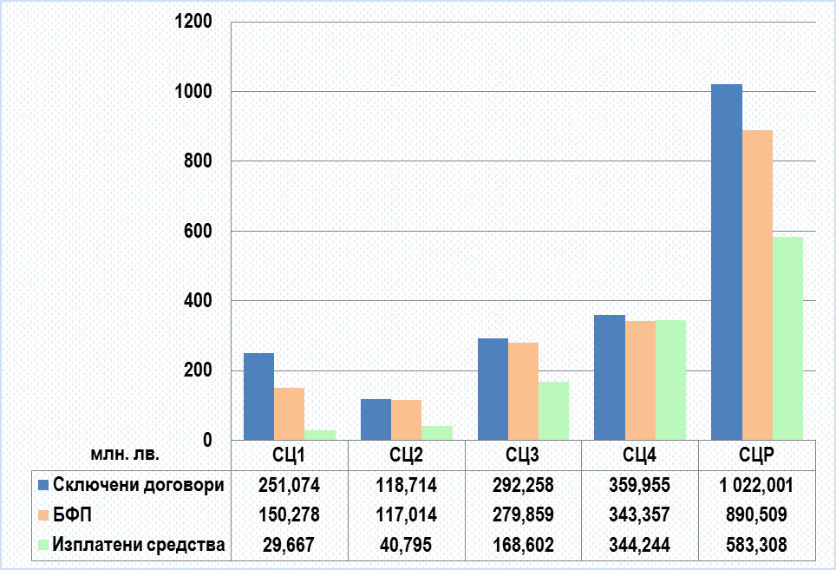
Източник: ИСУН; ИСУН 2020; Областни администрации и общини в СЦР

През 2016 г. в СЦР се изпълняват проекти по сключени договори на обща стойност 1 022 001 396 лв., като БФП е в общ размер на 890 509 350 лв. и от нея са изплатени общо 583 307 649,93 лв. или 65,50 % от договорените средства. Изплатените средства съставляват 15,66 % от заложените индикативни средства в РПР на СЦР 2014-2020 г. и 81,95 % от заложените индикативни средства за 2016 г.
Най-голям е размерът на договорените финансови средства по Стратегическа цел 4 (включва Приоритет 4.1. „Околна среда и ресурси – опазване и ефективност“ и Приоритет 4.2 „Развитие на нисковъглеродна икономика, смекчаване на последствията и адаптиране към климатичните промени“) – общо 359 954 931 лв. (35,22 % от общия размер на договорените средства). Следват Стратегическа цел 3 (включва Приоритет 3.1. „Изграждане на приоритетни инфраструктурни коридори и прилежащите им съоръжения“, Приоритет 3.2. „Интегрирано и устойчиво развитие и укрепване на полицентричната мрежа от селища“ и Приоритет 3.3. „Подобряване на трансграничното сътрудничество“) – общо 292 258 423 лв. (28,60 %), Стратегическа цел 1 (включва Приоритет 1.1. „Развитие на устойчива конкурентоспособна икономика основана на знанието, иновациите и новите технологии“) – общо 251 073 585 лв. (24,57 %) и Стратегическа цел 2 (включва Приоритет 2.1. „Изграждане на устойчив и развит пазар на труда“ и Приоритет 2.2. „Подобряване на човешкия капитал“) – общо 118 714 457 лв. (11,61 %).
Разпределението на усвоените средства по стратегически цели на РПР на СЦР 2014-2020 г. през 2016 г. е представено на Фигура 17:

Фигура 17: Разпределение на усвоените средства в РПР на СЦР 2014-2020 г. през 2016 г. (млн. лв. и %)
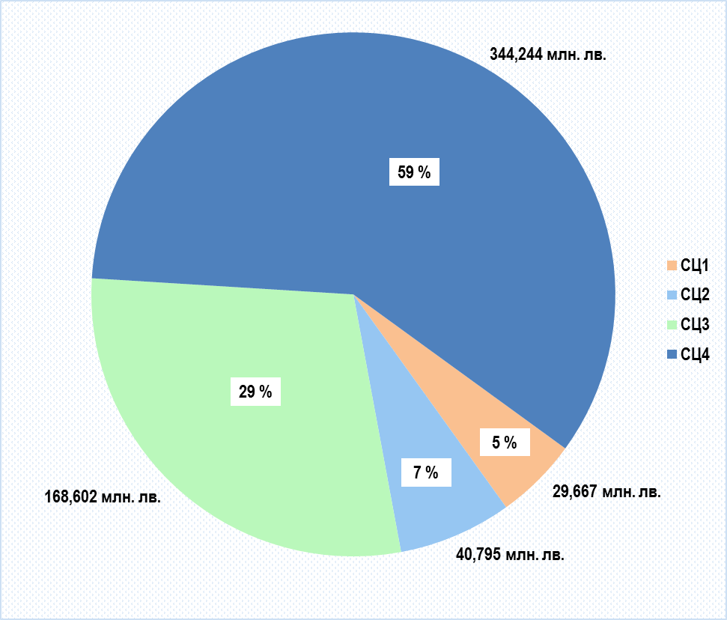
Източник: ИСУН; ИСУН 2020; Областни администрации и общини в СЦР

Разпределението на усвоените средства, като тук се включват изплатените средства от всички достъпни през периода източници на финансиране, показва, че най-много средства са вложени в постигането на Стратегическа цел 4 (с относителен дял на усвоените средства 59,02 % от общия размер на усвоените средства), която има изцяло инфраструктурна насоченост и включва проекти за подобряване и доизграждане на екологичната инфраструктура и опазване и съхраняване на биологичното разнообразие на територията на района. Следват Стратегическа цел 3 (28,90 %), която включва изпълнението на значими инфраструктурни проекти (за рехабилитиране/реконструиране на републикански и общински пътища, подобряване на корабоплаването по р. Дунав, изграждане на интермодален терминал, подобряване на достъпа на гражданите до интернет, развитие на газоснабдяването, както и обновяване на градове и малки населени места, развитие на трансграничното сътрудничество и др.) и Стратегическа цел 2 (6,99 %), по която са реализирани мерки, свързани с подкрепа за развитието на човешките ресурси и обновяване на обекти на социалната, здравната и културната инфраструктура. Най-нисък е делът на усвоените средства по Стратегическа цел 1 (5,09 %) – за повишаване на конкурентоспособността на предприятия, въвеждане на иновации, нови технологии и продукти, както и за развитие на туризма.
Финансовият принос на оперативните програми за периода 2007-2013 г. (ОПРР, ОПРЧР, ОПТ и ОПОС), на оперативните програми за периода 2014-2020 г. (ОПРР, ОПИК, ОПРЧР, ОПТТИ, ОПДУ, ОП „Храни” и ОПНОИР) и на ПРСР 2014-2020 г., поотделно и общо за развитието на Северния централен район през 2016 г. е представен на Фигура 18:

Фигура 18: Финансов принос на оперативните програми и ПРСР за развитието на Северен централен район през 2016 г. (млн. лв.)
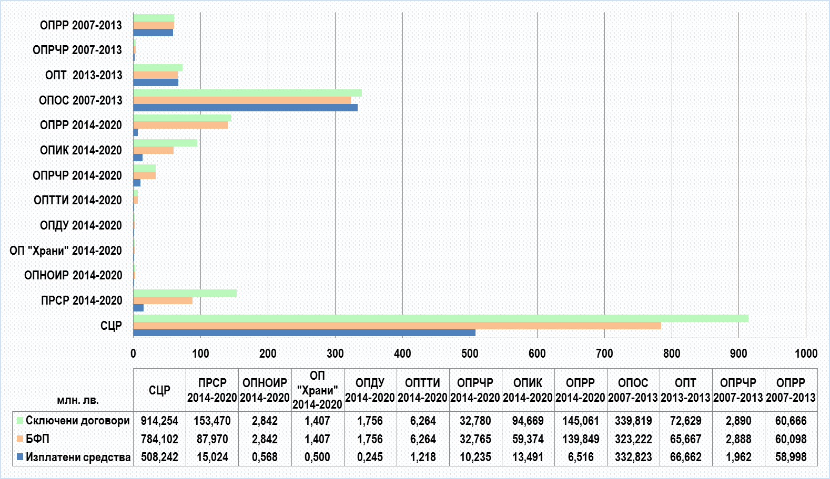
Източник: ИСУН; ИСУН 2020; Областни администрации и общини в СЦР

Данните показват, че най-голям е размерът на договорените финансови средства по ОПОС 2007-2013 г. (37,17 %), ПРСР 2014-2020 г. (16,79 %) и ОПРР 2014-2020 г. (15,87 %), следвани от ОПИК 2014-2020 г. (10,34 %), ОПТ 2007-2013 г. (7,94 %) и ОПРР 2007-2013 г. (6,64 %). С по-малък размер са договорените средства по ОПРЧР 2014-2020 г. (3,59 %). ОПТТИ 2014-2020 г. (0,69 %), ОПНОИР (0,31 %), ОПРЧР 2007-2013 г. (0,32 %), ОПДУ 2014-2020 г. (0,19 %) и ОП „Храни” 2014-2020 г. (0,15 %).
Разпределението на усвоените средства по оперативни програми и ПРСР в Северния централен район е представено на Фигура 19:

Фигура 19: Разпределение на усвоените средства по оперативни програми и ПРСР през 2016 г. (%)
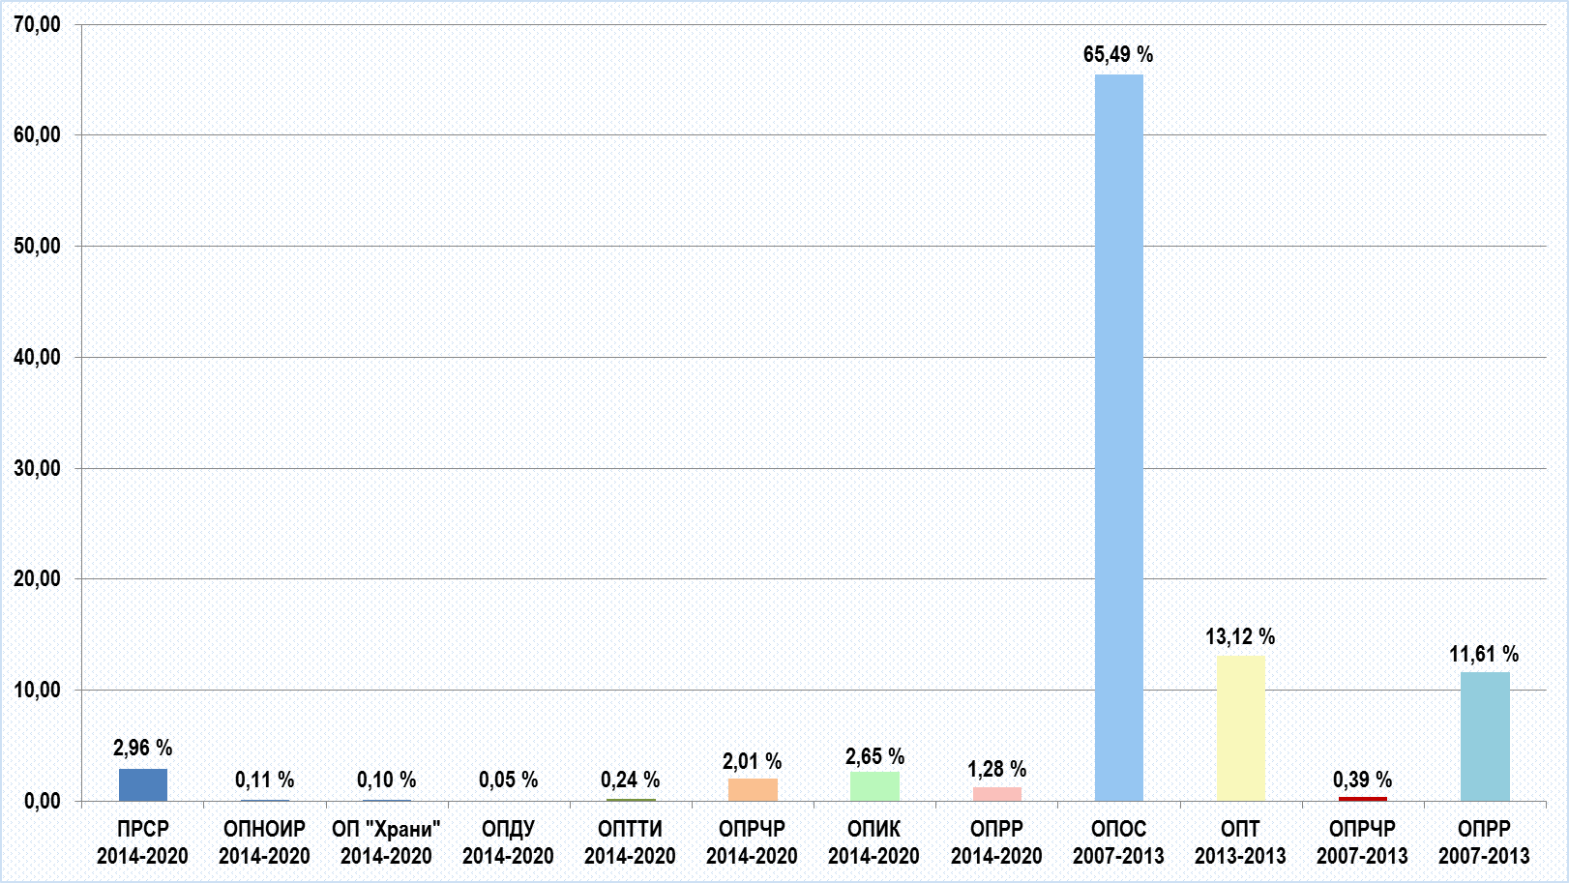
Източник: ИСУН; ИСУН 2020; Областни администрации и общини в СЦР

Разпределението на усвоените средства по оперативни програми и ПРСР показва, че най-много средства са изплатени по ОПОС 2007-2013 г. (с относителен дял 65,48 % от общия размер на изплатените средства по посочените програми), следвана от ОПТ 2007-2013 г. (13,12 %) и ОПРР 2007-2013 г. (11,61 %). С малък размер са изплатените средства по ПРСР 2014-2020 г. (2,96 %), ОПИК (2,65 %), ОПРЧР 2014-2020 г. (2,01 %), ОПРР 2014-2020 г. (1,28 %), ОПРЧР 2007-2013 г. (0,39 %), ОПТТИ 2014-2020 г. (0,24 %), ОПНОИР 2014-2020 г. (0,11 %), ОП „Храни 2014-2020 г. (0,10 %) и ОПДУ 2014-2020 г. (0,05 %).
Разпределението на усвоените средства по оперативни програми и ПРСР на човек от населението в СЦР е представено на Фигура 20:

Фигура 20: Усвоени ресурси по оперативни програми и ПРСР на човек от населението в Северен централен район през 2016 г. (лв./чов.)
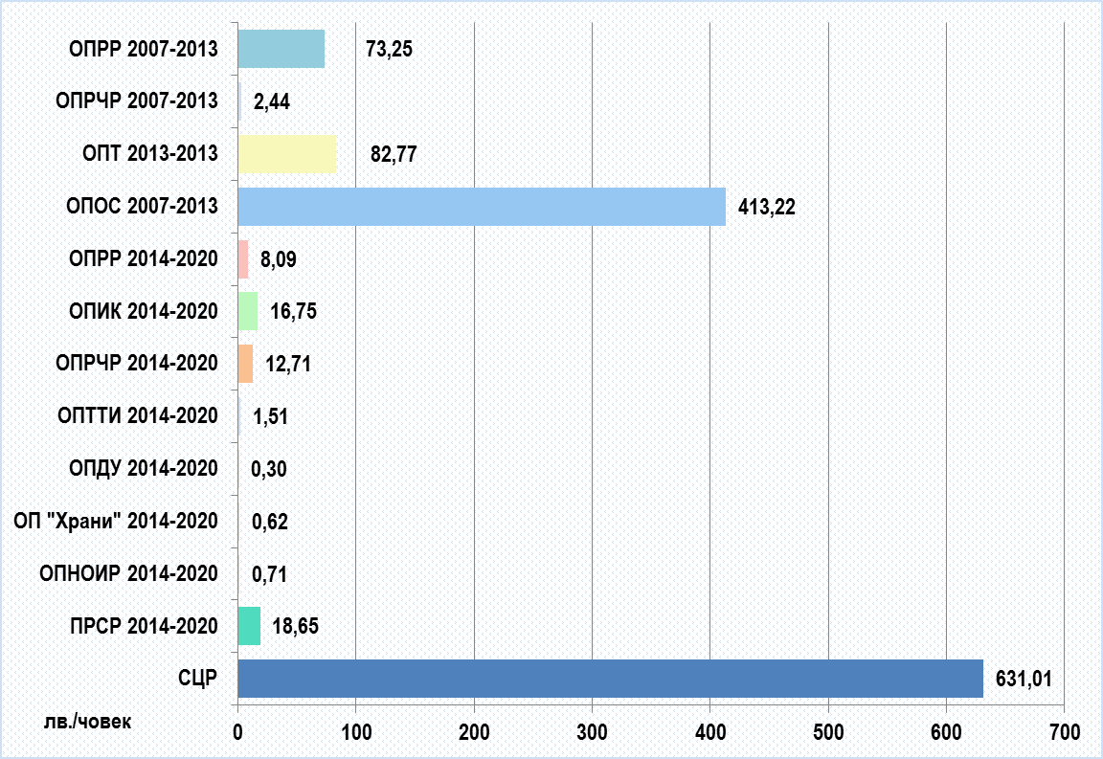
Източник: ИСУН; Областни администрации и общини в СЦР

Изплатените средства по изпълняваните през 2016 г. проекти, средно на човек от населението на СЦР са 631,01 лв./чов. Най-голям размер средства са изплатени по ОПОС 2007-2013 г. (413,22 лв./чов.), ОПТ 2007-2013 г. (82,77 лв./чов.) и ОПРР 2007-2013 г. (73,25 лв./чов.). Следват ПРСР 2014-2020 г. (18,65 лв./чов.), ОПИК 2014-2020 г. (16,75 лв./чов.), ОПРЧР 2014-2020 г. (12,71 лв./чов.), ОПРР 2014-2020 г. (8,09 лв./чов.), ОПРЧР 2007-2013 г. (2,44 лв./чов.), ОПТТИ 2014-2020 г. (1,51 лв./чов.), ОПНОИР 2014-2020 г. (0,71 лв./чов.), ОП „Храни” 2014-2020 г. (0,62 лв./чов.) и ОПДУ 2014-2020 г. (0,30 лв./чов.).

- Действия, предприети от Регионалния съвет за развитие на Северен централен район с цел осигуряване на ефективност и ефикасност при изпълнението на регионалния план за развитие

Съгласно Закона за регионалното развитие и Правилника за неговото прилагане, Регионалният съвет за развитие обсъжда и одобрява годишните доклади за наблюдението на изпълнението на регионалния план за развитие.
През 2016 г. са организирани и проведени четири заседания на Регионалния съвет за развитие на Северен централен район, от които две съвместни с Регионалния координационен комитет към него.
В заседанията на РСР на СЦР вземат участие представители на министерства, областните управители на областите с административни центрове Велико Търново, Габрово, Разград, Русе и Силистра, представители на общините от петте области в Северен централен район и представители на организации на работодателите и на работниците и служителите на национално равнище – лично или с упълномощени представители. Привлечени са за участие и представители на висшите учебни заведения в района и представители на неправителствени организации, като по този начин се изпълнява антикорупционната мярка за осигуряване на прозрачност на дейността на Съвета.
През 2016 г. в Регионалния съвет са представени и обсъдени становища, препоръки, доклади, справки и оценки и са приети решения по тях.
На заседание на РСР на СЦР са представени резултатите от Последващата оценка за изпълнението на Националната стратегия за регионално развитие на Република България за периода 2005-2015 г. Документът предоставя информация за степента на постигане на целите и приоритетите за регионално развитие през периода 2005-2015 г.; устойчивостта на постигнатите резултати; общото въздействие от изпълнението на НСРР 2005-2015 г.; оценка на ефективността и ефикасността на използваните финансови ресурси, както и изводи и препоръки относно провеждането на политиката за регионално и местно развитие.
Представен е проект на Наредба за условията, реда и сроковете за изготвяне, съгласуване, приемане, актуализиране и изпълнение на Националната концепция за пространствено развитие, регионалните схеми за пространствено развитие на районите от ниво 2 и регионалните схеми за пространствено развитие от ниво 3 (области). Наредбата е приета с ПМС № 278/01.11.2016 г. и има за цел регулиране на процеса на пространствено планиране и отчитане на териториалния контекст при провеждане на секторните политики в България, вкл. по-добра координация между тях в дългосрочен план.
През 2016 г. е обсъден и одобрен Годишен доклад за наблюдение на изпълнението на Регионалния план за развитие на Северен централен район (2014-2020 г.) за 2015 г.
В изпълнение на чл. 49, т. 15 от Правилника за прилагане на Закона за регионалното развитие е приета Годишна индикативна програма (ГИП) за дейността на Съвета през 2017 г.
Определени и актуализирани са представителите на Регионалния съвет за развитие на Северен централен район в Комитетите за наблюдение на Споразумението за партньорство на Република България и Оперативните програми за периода 2014-2020 г.
На заседание на РСР на СЦР през 2016 г. беше направен анализ на актуалното демографско състояние на населението в района. Обсъдени бяха възможностите за формиране на Специализирана комисия за анализ на демографските проблеми на територията на Северен централен район и планиране на мерки за преодоляване на негативните тенденции с участието на представители на НСИ, областните администрации, висшите училища и др.
През 2016 г. членовете на Съвета бяха запознати с проблемите и перспективите за развитие на висшите училища на територията на Северен централен район. Те подкрепиха с решение направените конкретни предложения относно промени в нормативната уредба, които най-общо са свързани с отчитане степента на икономическо развитие на районите от ниво 2 (регионален компонент) при оценката и финансирането на висшите училища.
Като част от действията, свързани с усъвършенстване дейността на Съвета и осигуряване ефективност и ефикасност при изпълнението на регионалния план за развитие, на проведените през 2016 г. заседания на РСР на СЦР са представени и обсъдени:
 Основни моменти в Закона за управление на средствата от Европейските структурни и инвестиционни фондове и отражението им върху финансирането и управлението на проекти;
 Нови възможности за финансиране на инфраструктурни проекти на общините в периода 2014-2020 г. чрез финансови инструменти – Jessica, Фонд на фондовете и др.;
 Оперативна програма „Инициатива за малки и средни предприятия;
 Информация за дейността на Изпълнителна агенция за насърчаване на малки и средни предприятия (ИАНМСП) и възможности за подпомагане на бизнеса;
 Информация относно Проект за подкрепа на изоставащите региони в Европа по отношение на иновационните и научно-изследователски стратегии за интелигентна специализация (RIS3);
 Оценка на напредъка и констатирани проблеми при изпълнението на Националната програма за енергийна ефективност за многофамилни жилищни сгради на територията на Северен централен район и мястото на СЦР сред останалите райони от ниво 2;
 Актуална информация и обсъждане на пътната инфраструктура на територията на Северен централен район (етап на изграждане на Автомагистрала „Хемус“; напредък по предпроектното инвестиционно проучване за строителството на Автомагистрала Русе – Велико Търново; състояние на републиканските пътища на територията на Северен централен район);
 Проблеми, свързани с добива на дървесина и превоза й на територията на Северен централен район и мерки за преодоляването им;
 Информация относно стартирането на четвъртата процедура за присъждане на европейския Етикет за иновации и добро управление на местно ниво;
 Актуална информация за напредъка по изпълнението на операциите по оперативните програми, съфинансирани от фондовете на Европейския съюз, на територията на Северен централен район.
4.1. Мерки за наблюдение и създадени механизми за събиране, обработване и анализ на данни
През периода са проведени две заседания на Регионалния координационен комитет, на които е представена за обсъждане актуална информация за напредъка по изпълнението на съответните оперативни програми, ПРСР и програмите за териториално сътрудничество на ниво Северен централен район.
С оглед на това, че един от основните финансови инструменти за постигане на целите и приоритетите на регионалния план за развитие са оперативните програми, периодичното подготвяне от членовете на РКК, представянето и обсъждането на информация за напредъка по изпълнението на операциите, има важно значение за подобряване на резултатите от наблюдението на изпълнението на РПР на СЦР.
Направена е оценка на реалното въздействие на оперативните програми върху икономическото и социалното развитие на района, подобряването на услугите, предоставяни от техническата инфраструктура и опазването на околната среда.
Ежемесечно Секретариатът на РСР на СЦР изготвя и предоставя на областните управители на областите от Северен централен район справки за изпълнените и текущите проекти по оперативните програми и програмите за териториално сътрудничество на територията на района, както и справка за одобрените проекти. Същите са подготвени въз основа на публикуваната в ИСУН информация за проектите на територията на СЦР и въз основа на предоставените от членовете на РКК справки за напредъка по изпълнението на операциите по съответните програми.
Всеки месец Секретариатът на РСР на СЦР изготвя и електронни бюлетини с информация относно възможностите за финансиране на проектни предложения – отворени и предстоящи процедури по оперативните и други програми. По този начин се подпомага дейността на областите и общините в Северен централен район, с оглед ефективно използване на възможностите за финансиране на проекти, свързани с развитието на района.
4.2. Преглед на проблемите, възникнали в процеса на прилагане на Регионалния план за развитие на Северен централен район през 2016 г., както и мерките за преодоляване на тези проблеми
Основните проблеми, възникнали в процеса на прилагане на Регионалния план за развитие на Северен централен район през 2016 г., както и при изготвянето на настоящия годишен доклад са свързани с липсата на статистическа информация на регионално ниво за някои от определените индикатори за оценка на напредъка, което не позволява да се отчете доколко заложените цели и мерки в стратегическия документ са постигнали очакваните резултати.
С писмо на Председателя на РСР на СЦР е изискана информация от областните и общинските администрации на територията на Северен централен район по следните индикатори: брой туристически атракции, създадени/подобрени; брой проекти за професионално обучение и брой обучени служители; брой изградени и рехабилитирани сгради на образователната, здравната, социалната и културната инфраструктура и облагодетелствано население (брой и относителен дял); брой изградени и реконструирани инфраструктурни обекти за професионален спорт и спорт в свободното време; икономия на енергия от обновяване на сградите; население с подобрен транспортен достъп; рехабилитирани/реконструирани/новоизградени общински пътища (дължина) рехабилитирани/реконструирани/новоизградени републикански пътища (дължина); население, обхванато от интегрирани мерки за възстановяване и развитие на части от градовете (брой и относителен дял); население, обхванато от интегрирани мерки за подобряване на селищната среда и услугите в малки градове и села (брой и относителен дял); население, обхванато от стратегии за интегрирано местно развитие на групи общини (брой и относителен дял); брой инициативи за ПЧП между общини и бизнес с цел предоставяне на основни услуги за населението; брой интегрирани стратегически планови документи за съвместно управление и развитие на граничните територии; брой реализирани трансгранични и транснационални проекти, фокусирани в приоритетните за ЕС направления – иновации, наука, климатична сигурност и ефективно използване на ресурсите; реконструирана и новоизградена водопроводна мрежа (дължина); реконструирана и новоизградена канализационна мрежа (дължина); брой новоизградени водоизточници за питейно-битови цели; урбанизирани територии и население, включени към канализационната система; брой изградени системи за ранно предупреждение за възникващи опасности от наводнения, пожари, активиране на свлачищни райони; брой реализирани проекти за превантивна защита от природни бедствия; нерегламентирани сметища – закрити и рекултивирани през 2016 г. (брой и площ); брой лица (деца и възрастни с различни видове увреждания, самотно живеещи хора и др.), на които са предоставени социални услуги през 2016 г.; брой новоизградени и рехабилитирани пречиствателни станции за питейни води; брой новоизградени и рехабилитирани пречиствателни станции за отпадъчни води; брой проекти за професионално обучение (вкл. квалификация и преквалификация) на заети лица; заети лица, преминали през курсове за квалификация и преквалификация (брой и относителен дял) и безработни и/или изключени от пазара на труда лица, преминали квалификационни или преквалификационни курсове (брой и относителен дял). Предоставени са и справки за значими проекти, финансирани от източници извън оперативните програми в общините от Северен централен район.
Изпълнението на регионалните планове за развитие е свързано с изпълнението на общинските планове за развитие на общините и на областните стратегии за развитие на областите на територията на СЦР. Чрез областните администрации, на Секретариата на РСР на СЦР са предоставени годишни доклади за наблюдение на изпълнението на Общинските планове за развитие на общините в СЦР за 2016 г. В по-голямата част от докладите е направен преглед на проблемите, възникнали в процеса на прилагането на ОПР, както и предложения за подобряване на наблюдението и оценката им. Основните проблеми, които общините посочват са свързани с изпълнението на проектите, по-конкретно липса на свободни финансови средства за постигане на проектна готовност и за междинни плащания; забавяне възстановяването на средства от оперативните програми и налагане на финансови корекции, което води до необходимост от търсене на алтернативни източници на финансови средства; забавяне съгласуването на одобрени проекти след предварителен контрол от страна на договарящия орган на съответната оперативна програма, в резултат на което стартирането на изпълнението на съответните договори закъснява; все още малкият брой на активно действащи НПО; липса на стопански субекти, отворени към създаване на ПЧП при реализация на проекти; приемане на нормативни актове, задължаващи общините да извършват дейности, без да е предвидено ресурсно обезпечение и др.
За ефективното изпълнение на Регионалния план за развитие на Северен централен район е необходимо да бъде финансово обезпечена дейността на РСР на СЦР, чрез осигуряване на средства по Годишната индикативна програма по бюджетите на областните администрации към областните управители, които председателстват РСР през годината, в изпълнение на чл. 57 от Правилника за прилагане на Закона за регионалното развитие.
4.3. Мерки за осигуряване на информация и публичност на действията по изпълнение на Регионалния план за развитие на Северен централен район
С цел осигуряване на информация и публичност относно работата на Регионалния съвет за развитие и на изпълнението на Регионалния план за развитие на Северен централен район, преди всяко заседание на РСР на СЦР и РКК се изготвя проект на съобщение до медиите, който след одобряване от членовете, се предоставя за разпространение. След всяко заседание, одобрените и приети протоколи от заседанията на РСР и РКК се изпращат до всички членове на Съвета и се публикуват на интернет страницата на Министерството на регионалното развитие и благоустройството.
Осигурена е своевременна и пълна информация и публичност в процеса на изпълнение на РПР на СЦР 2014-2020 г.
4.4. Мерки за постигане на необходимото съответствие на Регионалния план за развитие на Северен централен район със секторните политики, планове и програми.
Регионалният съвет за развитие участва в процеса на наблюдение на изпълнението на оперативните програми чрез определени от него представители в комитетите за наблюдение на Споразумението за партньорство на Република България и оперативните програми за периода 2014-2020 г., съфинансирани от фондовете на ЕС.
В заседанията на Регионалния координационен комитет към РСР на СЦР, освен представителите на Управляващите органи на оперативните програми, участват и представители на Програмата за развитие на селските райони и Програмата за морско дело и рибарство. С цел осигуряване на информация и постигане на съответствие както между проектни предложения по програмите за териториално сътрудничество (трансгранично, транснационално и междурегионално), така и между тези проекти с проекти по други програми, съфинансирани от фондовете на Европейския съюз, които се осъществяват на територията на района, в съвместните заседания участва и представител на Главна дирекция „Управление на териториалното сътрудничество” към Министерство на регионалното развитие и благоустройството. Членовете на РКК към РСР на СЦР представят за обсъждане актуална обобщена информация по отношение на изпълнението на съответните оперативни програми и програмите за териториално сътрудничество на ниво Северен централен район.
Във връзка с постигане на необходимото съответствие на Регионалния план за развитие на Северен централен район със секторните политики, планове и програми, на проведените през 2016 г. заседания на РСР на СЦР е представена за обсъждане актуална информация за пътната инфраструктура на територията на Северен централен район; обсъдени са проблеми, свързани с добива на дървесина и превоза й на територията на района и мерки за тяхното преодоляване. Представено е актуалното демографско състояние на населението в СЦР и са обсъдени възможности за формиране на работен екип за анализ на демографските проблеми и планиране на мерки за преодоляване на негативните тенденции. Обсъдени са и проблемите и перспективите за развитие на висшите училища на територията на Северен централен район и са подкрепени направените от тях конкретни предложения относно промени в нормативната уредба.
Това от своя страна подпомага процеса на наблюдение на изпълнението на Регионалния план за развитие като цяло и допринася за постигане на съответствие на плана със секторните политики, планове и програми.
4.5. Мерки за прилагане принципа на партньорство
Прилагането на принципа на партньорство включва информиране за РПР на всички заинтересовани страни, възможност за изразяване на мнения и представяне на предложения чрез формални и неформални работни срещи, осъществяване на широко консултиране чрез организиране на публични дискусии, в т.ч. и чрез интернет, участие във формални структури за планиране и мониторинг със състав, основан на принципа на партньорството – власти на различните равнища, социални и икономически партньори, гражданско общество.
В процеса на наблюдение на изпълнението на РПР, Регионалният съвет за развитие осигурява участието на органите на централната и местната власт, социално-икономическите партньори, академични институции, юридически лица с нестопанска цел, работещи в областта на регионалното развитие, спазвайки принципа за партньорство, което от своя страна гарантира прозрачност, компетентност, ефективност и реалистичност на целия процес.
През 2016 г. е осъществена добра координация и взаимодействие между членовете на РСР, членовете на РКК и Секретариата на РСР. Подобрено е взаимодействието с централните и териториалните структури на изпълнителната власт при изпълнението на решенията на РСР.
С проведените съвместни заседания на РСР и РКК е подобрена координацията между областите, общините, министерствата и социално-икономическите партньори за ефективно и ефикасно провеждане на държавната политика на територията на района, посредством адекватно планиране, изпълнение, наблюдение и оценка на стратегическите и планови документи на национално, регионално и местно нива, касаещи регионалното развитие и опазването на околната среда в СЦР.
4.6. Резултати от извършени тематични оценки или оценки за специфични случаи към края на 2016 г.
През 2016 г. не са извършвани тематични оценки или оценки за специфични случаи на Регионалния план за развитие на Северен централен район от ниво 2 за периода 2014-2020 г.

- Заключения и предложения за подобряване на резултатите от наблюдението

Наблюдението на изпълнението на Регионалния план за развитие на Северен централен район има за цел да установи в каква степен е постигнат напредък по изпълнението на целите и приоритетите на плана и се извършва чрез проследяване на система от индикатори.
В РПР на СЦР 2014-2020 г. са включени две групи индикатори – предварително установени в национални и европейски стратегически документи (Стратегия „Европа 2020”, макроикономическите критерии към НСРР, глобалните екологични индикатори) и специфични индикатори за резултат, чрез които се отчита ефектът от реализацията на предприетите мерки.
За всеки един от индикаторите са определени изходна, междинна и целева стойности, периодичност на събиране на информацията, както и източник на информация. Посочените индикатори са свързани с националните и европейските стратегически цели, като същевременно отразяват и регионалното ниво 2.
В Годишния доклад за наблюдение на изпълнението на Регионалния план за развитие на Северен централен район (2014-2020 г.) за 2016 г. са описани промените в икономическото и социалното развитие на СЦР и областите на територията на района, настъпили през 2016 г. Промените са сравнени със средните за страната показатели за социално-икономическото развитие или със средните такива за ЕС-28. Анализирани са междурегионалните и вътрешнорегионалните различия, като са посочени областите с високи отклонения от средните стойности на разглежданите показатели.
Направена е оценка на постигнатия напредък по изпълнението на целите и приоритетите на РПР на СЦР (2014-2020 г.), като са използвани специфичните индикатори за резултат.
Тъй като проектите са един от основните инструменти за реализация на стратегическата рамка, към всеки един от приоритетите на РПР на СЦР 2014-2020 г. в доклада е представена подробна информация относно изпълняващите се и приключени през 2016 г. проекти на територията на Северен централен район, като са отразени постигнатите ефекти от тяхната реализация. Формулирани са изводи относно положителните промени, настъпили в резултат на реализирането на изброените проекти, както и препоръки за необходимите мерки за преодоляване на несъответствията и проблемите и насоки за по-ефективно използване на съществуващите възможности и потенциал на района.
Направен е анализ на приноса на оперативните програми като един от основните финансови инструменти за постигане целите и приоритетите на плана. От гледна точка ефикасност на изпълнението на плана се наблюдава добро усвояване на средствата от разнообразни финансови източници.
Анализът на социално-икономическите показатели показва, че в района се наблюдава тенденция на растеж, но с бавни темпове. Независимо от реализираните мерки, през 2016 г. продължава тенденцията на запазване на относително ниски стойности на индикаторите за икономическо развитие на СЦР спрямо страната, както и наличието на значителни вътрешнорегионални и междурегионални различия. По показателя БВП на човек от населението за 2015 г., Северният централен район се нарежда на предпоследно пето място преди Северозападния район от ниво 2. Въпреки отчетената положителна тенденция, като цяло темповете на нарастване на БВП и БВП на човек от населението са по-бавни спрямо тези на страната. Демографските проблеми на района продължават да се задълбочават, като следват общата негативна тенденция за страната. Коефициентът на заетост на работната сила през 2016 г. се увеличава спрямо 2015 г., но продължава да е по-нисък от средния за страната. Въпреки че безработицата през периода намалява, тя продължава да бъде със стойност, по-висока от средната за страната и остава един най-сериозните проблеми в СЦР. Броят на заетите с НИРД нараства през анализирания период, но като цяло все още е недостатъчен. Налице са големи вътрешнорегионални различия по почти всички основни социално-икономически показатели за района. Недостатъчно се използва научният потенциал на петте висши училища в СЦР. Нереализиран остава и големият туристически потенциал.
Същевременно се отчитат проблеми, свързани с изоставането на района в изграждането на канализационна мрежа; режим на водоснабдяване на областите Габрово, Велико Търново и Разград; големи загуби на вода, подадена от общественото водоснабдяване (ВиК).
Общият напредък по изпълнението на РПР на СЦР (2014-2020 г.) за 2016 г. се определя като напредък с бавни темпове. Независимо, че по всяка една от целите е констатиран напредък, същият не е достатъчен за повече от предпоследно място на Северния централен район. Налице са явни постигнати резултати, като се очаква ефектите от тях да бъдат отчетени в бъдещ период.
И през 2017 г. е необходимо да се предприемат действия за преодоляване на вътрешнорегионалните различия по отношение на социалната и техническата инфраструктура и развитието на човешкия потенциал, използвайки конкурентните предимства на района.
Инфраструктурното развитие е от ключово и стратегическо значение за региона, поради което е необходимо да продължи изпълнението на мерките и дейностите за повишаване на транспортната достъпност до основните центрове на растеж, в т.ч. изграждане на АМ „Хемус” и проектиране и изграждане на АМ „Русе – Велико Търново” на територията на СЦР, подобряване на експлоатационното състояние на общинската пътна мрежа и републиканските пътища, развитие на интермодален транспорт и др.
Необходимо е по-ефективно използване на академичния потенциал на петте висши училища в района, както и да се засили взаимодействието между бизнеса, учебните заведения и администрацията.
От важно значение за туристическия сектор е продължаване развитието на регионални туристически продукти, като мерките и дейностите бъдат насочени към обектите с най-сериозен потенциал за привличане на туристически интерес и за генериране на растеж.
Следва да се подобрят мерките за постигане на взаимна информираност между органи и организации на различни териториални нива и в различните сектори при формулиране, изпълнение, наблюдение и оценка на съответните стратегически документи с оглед интегриране на резултатите от прилагането на общите цели, приоритети и въздействия чрез регионалния план за развитие.
Системата за наблюдение на изпълнението на РПР следва да се поддържа и захранва с актуална статистическа или друга допълнителна информация относно състоянието и тенденциите в развитието на областите в СЦР.
За подобряване на резултатите от наблюдението, е необходимо обвързване на системата за наблюдение на изпълнението на плановите документи за регионално и местно развитие със системата за наблюдение на изпълнението на оперативните програми, с цел по-точна оценка на въздействието на всяка от програмите върху промените в икономическото, социалното и инфраструктурното развитие на районите и общините в страната.
Регионалните съвети за развитие могат да допринесат за ефективното и ефикасно усвояване на средствата от Европейските структурни и инвестиционни фондове, най-вече чрез обсъждане на инвестиционни намерения за територията на района и съответните области и чрез подобряване на регионалната координация при изпълнението на оперативните програми и по този начин да се осигури по-силно въздействие върху процесите на развитие на района.
Следва да продължи процесът на подобряване на механизмите за координация и взаимодействие както на регионално, така и на междурегионално ниво с цел обсъждане на общи проблеми и предприемане на действия от един по-широк кръг заинтересовани лица за тяхното решаване.
Прилагайки механизма на партньорство в процеса на наблюдение на изпълнението на плана, е необходимо да се засили ролята и участието на заинтересованите страни, институции, граждани и техните организации с цел гарантиране ангажираност и прозрачност на процеса.

Частните инвестиции се определят като разлика между инвестициите в основен капитал за цялата икономика и тези на сектор „Държавно управление“
Социални трансфери – пенсии, обезщетения, социални и семейни помощи и добавки (източник: НСИ)
Включват МСП (микро, малки и средни предприятия) и големите предприятия
Общообразователни и специални училища
Университети и специализирани висши училища, без колежи (на територията на Северен централен район не функционират колежи)
Дължина на пътната мрежа в км/100 км² територия
Третокласни пътища и пътни връзки при кръстовища и възли
Всеки ден или поне веднъж седмично и се отнася за лицата а възраст между 16 и 74 навършени години. Върху честотата на ползване на интернет влияние оказват възрастта и степента на образование
Относителният дял е изчислен на база генерална съвкупност на населението между 16 и 74 години
Източник: Доклад за състоянието на околната среда (ДСОС) за 2016 г. на РИОСВ – Велико Търново
Индикаторът показва дела на енергията от възобновяеми източници в брутното крайно потребление на енергия общо и по сектори: транспорт, електрическа енергия и енергия за отопление и охлаждане. Изчислява се чрез софтуер, разработен от Евростат
Първичното енергийно потребление е сума от всички горива и енергии, които се добиват и внасят в страната
Крайното енергийно потребление включва количеството енергия, употребено от крайните потребители за всички енергийни цели
Изчислява се като съотношение между брутното вътрешно потребление на енергия (в тонове нефтен еквивалент) към БВП (по постоянни цени 2005 г. в евро)
Включват площите, при които се прилага сеитбооборот, временните ливади с житни и бобови треви, угарите и оранжериите
Формира се от обработваемата земя, трайните насаждения, разсадници, постоянно затревените площи и семейните градини (ИЗП)
Електроенергията от газ от ВИ, биомаса, водна енергия, вятър енергия, газ от ПСОВ, сметищен газ и слънчева енергия
Източник: „Пазарен анализ на електрическата енергия, произвеждана от ВЕИ“ с данни от Агенцията за устойчиво енергийно развитие

